**中国石油天然气股份有限公司西南油气田分公司川东北气矿**

**五宝浅020-H1井建设工程**

**环境影响报告书**

（送审本）

**建设单位：中国石油天然气股份有限公司西南油气田分公司川东北气矿**

**编制单位：四川久远环保安全咨询有限公司**

**二〇二三年三月**

**目 录**

**[第一章 概述 1](#_Toc12313)**

[1.1 项目背景 1](#_Toc4792)

[1.2 环境影响评价的工作过程 3](#_Toc7459)

[1.3 分析判定的相关情况 4](#_Toc5119)

[1.4 关注的主要问题及环境影响 5](#_Toc9797)

[1.5 环境影响评价的主要结论 5](#_Toc8018)

**[第二章 总则 6](#_Toc10042)**

[2.1 编制依据 6](#_Toc28235)

[2.2 评价目的与原则 10](#_Toc5358)

[2.3 评价方法与时段 11](#_Toc9456)

[2.4 环境影响要素识别和评价因子筛选 11](#_Toc17113)

[2.5 评价等级、评价范围及评价重点评价等级及评价范围 13](#_Toc12863)

[2.6 环境功能区划 24](#_Toc12254)

[2.7 评价标准 25](#_Toc7681)

[2.8 污染控制与环境保护目标 28](#_Toc30299)

[2.9 产业政策符合性 32](#_Toc9889)

[2.10 规划符合性分析 32](#_Toc25266)

[2.11 与“三线一单”符合性分析 44](#_Toc24455)

**[第三章 建设项目工程分析 57](#_Toc20187)**

[3.1 建设项目概况 57](#_Toc9366)

[3.2 与本项目有关的站场概况 63](#_Toc25929)

[3.3 工程分析 70](#_Toc19831)

[3.4 总量控制 80](#_Toc25678)

**[第四章 环境现状调查与评价 81](#_Toc1366)**

[4.1 自然环境概况 81](#_Toc13959)

[4.2 大气环境质量现状评价 83](#_Toc22341)

[4.3 地表水环境质量现状评价 85](#_Toc17546)

[4.4 地下水环境质量现状评价 86](#_Toc2287)

[4.5 声环境质量现状评价 91](#_Toc26389)

[4.6 土壤环境质量现状评价 92](#_Toc6864)

**[第五章 生态环境影响评价 97](#_Toc25736)**

[5.1 生态现状调查与评价 97](#_Toc10838)

[5.2 生态环境影响分析 100](#_Toc15098)

[5.3 生态环境影响减缓措施 102](#_Toc16917)

**[第六章 环境影响预测与评价 104](#_Toc9249)**

[6.1 大气环境影响分析 104](#_Toc28818)

[6.2 地表水环境影响分析 106](#_Toc26992)

[6.3 地下水环境影响预测与评价 109](#_Toc626)

[6.4 土壤环境影响评价 122](#_Toc4620)

[6.5 声环境影响预测与评价 126](#_Toc25357)

[6.6 固体废物处置环境影响分析 128](#_Toc397)

**[第七章 环境风险分析 130](#_Toc32440)**

[7.1 评价依据 130](#_Toc5541)

[7.2 环境敏感目标概况 131](#_Toc7237)

[7.3 环境风险识别 132](#_Toc546)

[7.4 风险事故情形源项分析 137](#_Toc3969)

[7.5 环境风险影响分析 138](#_Toc26092)

[7.6 环境风险防范措施及应急要求 139](#_Toc29891)

[7.7 环境风险简单分析分析内容表 145](#_Toc10468)

[7.8 风险评价小结 145](#_Toc26052)

**[第八章 生态环境保护措施及其可行性论证 146](#_Toc29137)**

[8.1 设计阶段生态环境保护措施 146](#_Toc23121)

[8.2 施工期生态环境保护措施及可行性论证 146](#_Toc15561)

[8.3 营运期生态环境保护措施及可行性论证 147](#_Toc15270)

[8.4 环保治理措施与投资 148](#_Toc7599)

**[第九章 环境影响经济损益分析 149](#_Toc10088)**

[9.1 经济效益分析 149](#_Toc22453)

[9.2 社会效益分析 149](#_Toc1939)

[9.3 环境经济损益分析 149](#_Toc31254)

[9.4 碳排放分析 151](#_Toc3816)

[9.5 小结 151](#_Toc29526)

**[第十章 环境管理与环境监测计划 152](#_Toc25998)**

[10.1 环境管理 152](#_Toc22477)

[10.2 施工期环境监理 155](#_Toc28683)

[10.3 环境监测计划 156](#_Toc15692)

[10.4 环保竣工验收“三同时”制度 157](#_Toc10949)

**[第十一章 结论及建议 158](#_Toc9884)**

[11.1 工程建设内容 158](#_Toc30350)

[11.2 工程与相关政策、规划的符合性分析 158](#_Toc22377)

[11.3 环境质量现状评价结论 159](#_Toc54)

[11.4 环境影响预测结论 159](#_Toc11108)

[11.5 风险评价结论 161](#_Toc25097)

[11.6 公众参与 161](#_Toc23228)

[11.7 评价结论与建议 162](#_Toc2862)

附图：

1. 项目地理位置及所在区域水系分布图
2. 项目与场镇、饮用水水源保护区位置关系示意图
3. 项目外环境关系及环境质量现状监测点位示意图
4. 平面布置图
5. 五宝浅20井工艺管道工艺流程图
6. 五宝浅020-H1井井口工艺流程图
7. 土地利用现状图
8. 基本农田分布图
9. 项目所在区域水文地质图
10. 宣汉县水土保持重点防治分区图
11. 植被类型分布图
12. 生态系统类型图
13. 公益林、天然林分布图

附件：

1. 委托书
2. 立项文件
3. 气质分析报告
4. 项目相关环评和验收手续
5. 监测报告
6. 原有站场用地手续

# 概述

## 项目背景

五宝浅020-H1井位于宣汉县峰城镇寨扁村7组，属于勘探水平井，目的气层为须家河组，达州市宣汉生态环境局于2021年7月27日下达了《关于五宝浅020-H1井钻井工程环境影响报告表》的批复。其钻井工程于2021年10月3日开钻，2022年6月21日完钻，中国石油天然气股份有限公司西南油气田分公司对该井进行了完井测试评价，结果表明测试产量20.73×104m3/d。

鉴于五宝浅020-H1井较好的开发前景，中国石油天然气股份有限公司西南油气田分公司川东北气矿拟在宣汉县峰城镇实施五宝浅020-H1井建设工程，建设内容如下：

（1）新建井站1座

新建五宝浅020-H1井站1座（无人值守站），设计规模为5×104m3/d，主要安装井口装置，包括采气树、井口测温套、测温测压套、井口地面安全截断系统1套等。

（2）新建管线1条

新建五宝浅020-H1井至五宝浅20井站内输管线1条**（该管线位于站场内，站场地面已采取水泥硬化，管道施工方式为地面敷设，不涉及管沟开挖）**，管径为Φ83×14，线路设计长度100m，设计压力26Mpa，设计输气能力5.0×104m3/d；**均为地面工程建设，不涉及钻井工程建设。**

五宝浅020-H1井所产天然气经井口节流降压后通过集输管线**气液混输（气体为天然气，液体为油和水）**至相邻的五宝浅20井站内除砂橇前，和五宝浅20井所产天然气一起经过站内已建除砂橇、水套加热炉、分离计量橇、出站清管阀组橇进行除砂、加热、节流、分离、计量后，进入已建五宝浅20井集气支线输至渡5井集气站。本工程总体流向图如下。

**图 1.1‑1 总体流向图**

本项目建成后有助于达州市宣汉县及周边区域实现能源结构转换，改善人民的生活质量，对本区经济发展是十分必要的。工程实施后，将进一步完善中国石油天然气股份有限公司西南油气田分公司基础管线，贯彻国家“切实推进天然气产供储销体系建设”的战略需要，因此，本工程的建设是十分必要、也是十分迫切的。本项目与区域上下游集输气管网位置见图1.1‑2。

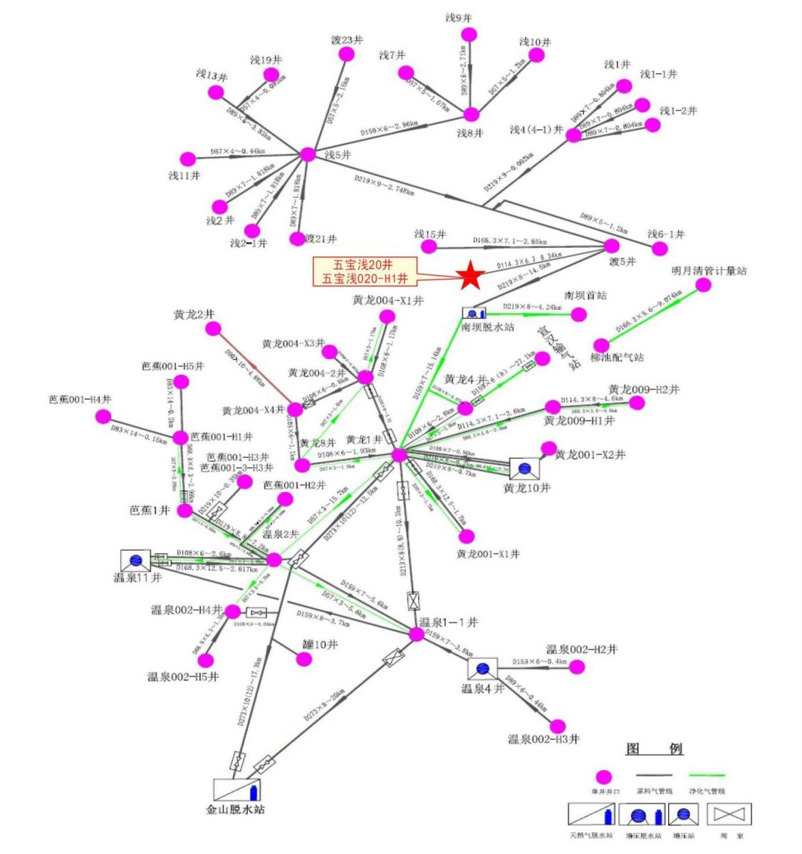

图 1.1‑2 项目与区域上下游集输气管网位置关系示意图

根据《中华人民共和国环境保护法》、《中华人民共和国环境影响评价法》和国务院第682号令《国务院关于修改〈建设项目环境保护管理条例〉的决定》的要求，中国石油天然气股份有限公司西南油气田分公司川东北气矿“五宝浅020-H1井建设工程”须进行环境影响评价。根据中华人民共和国生态环境部部令第16号《建设项目环境影响评价分类管理目录（2021年版）》，本项目属于“第五项石油和天然气开采业07中8陆地天然气开采0721”中【涉及环境敏感区的（含内部集输管线建设】，由于本项目涉及环境敏感区（水土流失重点治理区），应编制环境影响报告书。为此，中国石油天然气股份有限公司西南油气田分公司川东北气矿委托四川久远环保安全咨询有限公司承担本项目的环境影响评价工作。我公司接受委托后，立即开展了详细现场踏勘、资料收集工作，现根据环境影响评价技术导则等有关技术规范编制完成了《五宝浅020-H1井建设工程环境影响报告书》，呈报达州市宣汉生态环境局审查。

## 环境影响评价的工作过程

本项目环境影响评价工作程序按照《环境影响评价技术导则 总纲》（HJ2.1-2016）要求，将工作程序划分为前期准备、调研和工作方案阶段，分析论证和预测评价阶段，环境影响评价文件编制阶段。

（1）前期准备、调研和工作方案阶段：接受环境影响评价委托后，首先研究国家和地方有关生态环境的法律法规、政策、标准及相关规划等文件，确定环境影响评价文件类型。在研究相关技术文件和其他有关文件的基础上，进行初步的工程分析，同时开展初步的环境状况调查。结合初步工程分析结果和环境现状资料，识别建设项目的环境影响因素，筛选主要的环境影响评价因子，明确评价重点和环境保护目标，确定环境影响评价的范围，评价工作等级和评价标准，最后制定工作方案。

（2）分析论证和预测评价阶段：进一步进行工 程分析，进行充分的环境现状调查、监测并开展环境质量现状评价，根据污染源强和环境资料进行建设项目的环境影响预测，评价建设项目的环境影响。

（3）环境影响评价文件编制阶段：主要工作内容是汇总、分析第二阶段工作所得各种资料、数据，根据工程环境影响、法律法规和标准等的要求以及公众的意愿等，提出减少环境污染和生态影响的工程措施和环境管理措施。从环境保护的角度评价项目建设的可行性，给出评价结论并提出进一步减缓环境影响的建议，最终完成环境影响报告书的编制。

本项目环境影响评价工作程序如下。



图 1.2‑1 建设项目环境影响评价工作流程图

## 分析判定的相关情况

（1）根据《建设项目环境影响评价分类管理名录（2021年版）》，项目类别为“五、石油和天然气开采业07”中“8 陆地天然气开采0721中涉及环境敏感区的（含内部集输管线建设）”。

（2）根据于《产业结构调整指导目录（2019年本）》（中华人民共和国发展改革委员会令2019年第29号），本项目属于“鼓励类”中“七、石油、天然气”中“2、页岩气、页岩油、致密油、油砂、天然气水合物等非常规资源勘探开发”。

（3）根据《四川省生态功能区划》（2010版），项目所在地属于I四川盆地亚热带湿润气候生态区、I-3盆北秦巴山地常绿阔叶林-针阔混交林生态亚区、I-3-2大巴山水源涵养与土壤保持生态功能区。

（4）根据《四川省主体功能区规划》（川府发〔2013〕16号文），管道工程途经的盆地东部丘陵低山区（宣汉县）属于省级层面的点状开发的城镇。

（5）根据四川省政务服务网“‘三线一单’符合性分析“在线系统，项目所在区域属于宣汉县一般管控单元（ZH51172230001）。

## 关注的主要问题及环境影响

本项目评价过程中重点关注：

（1）工程施工期产生的废水、废气、噪声、固体废物对周边环境的影响；

（2）评估工程营运期五宝浅020-H1井依托五宝浅20井站已建除砂橇、水套加热炉、分离计量橇、出站清管阀组橇进行除砂、加热、节流、分离、计量处理的依托可行性；

（3）评估工程运行环境风险，关注环境风险预防措施、应急预案的可行性。

## 环境影响评价的主要结论

本项目符合国家产业政策、能源发展规划、生态环境保护规划；不涉及饮用水水源保护区、自然保护区、风景名胜区等环境敏感区，符合四川省及达州市“三线一单”管控要求。工程的建设可能对环境造成一定的影响，但在落实各项污染防治、生态保护措施及风险防范措施和应急预案后，从环境保护角度，本项目的建设是可行的。在报告编制过程中，得到了达州市宣汉生态环境局、中国石油天然气股份有限公司西南油气田分公司川东北气矿等有关部门的大力支持和帮助，在此表示衷心感谢！

# 总则

## 编制依据

### 法律

1、《中华人民共和国环境保护法》（2015.1.1）；

2、《中华人民共和国水污染防治法》（2018.1.1）；

3、《中华人民共和国大气污染防治法》（2018.10.26）；

4、《中华人民共和国环境噪声污染防治法》（2022.6.5）；

5、《中华人民共和国固体废物污染环境防治法》（2020.9.1）；

6、《中华人民共和国环境影响评价法》（2018.12.29）；

7、《中华人民共和国土地管理法》（2020.1.1）；

8、《中华人民共和国水土保持法》（2011.3.1）；

9、《中华人民共和国野生动物保护法》（2018.10.26）；

10、《中华人民共和国土壤污染防治法》（2019.1.1）；

11、《中华人民共和国农业法》（2013.1.1）；

12、《中华人民共和国文物保护法》（2017.11.5）；

13、《中华人民共和国石油天然气管道保护法》（2010.10.1）；

14、《中华人民共和国森林法》（2020.7.1）；

15、《碳排放权交易管理办法（试行）》（2021.2.1）

### 法规

1. 国务院令第253号《建设项目环境保护管理条例》（1998年11月29日）及国务院令第682号关于修改《建设项目环境保护管理条例》的决定（2017年10月1日）；

2、《中华人民共和国陆生野生动物保护实施条例》（2016.2.6）；

3、《中华人民共和国野生植物保护条例》（2017.10.7）；

4、《土地复垦条例》（2011.3.5）；

5、《土壤污染防治行动计划》（国发[2016]31号）；

6、《水污染防治行动计划》（国发[2015]17号）；

7、《大气污染防治行动计划》（国发[2013]37号）；

8、《国务院关于发布实施促进产业结构调整暂行规定的决定》（国发[2005]40号）；

9、《国务院关于加强环境保护重点工作的意见》（国发[2011]35号）；

10、《地下水管理条例》（2021.12.1）。

### 部门规章、规范性文件

1、《产业结构调整指导目录（2019年本）》（2020.1.1）；

2、《关于切实加强环境影响评价监督管理工作的通知》（环办[2013]104号）；

3、《关于印发<建设项目环境影响评价政府信息公开指南（试行）>的通知》（环办[2013]103号）；

4、《环境影响评价公众参与办法》（2018年7月16日）；

5、《关于落实大气污染防治行动计划严格环境影响评价准入的通知》，（环办[2014]30号）；

6、《国务院办公厅转发环境保护部等部门关于推进大气污染联防联控工作改善区域空气质量指导意见的通知》（国办发[2010]33号）；

7、《关于进一步加强环境影响评价管理防范环境风险的通知》（环发[2012]77号）；

8、《突发环境事件应急管理办法》（环境保护部部令第34号）；

9、《关于切实加强风险防范严格环境影响评价管理的通知》（环发[2012]98号）；

10、《国家危险废物名录（2021年版）》（中华人民共和国生态环境部部令第15号，2021.1.1）；

11、《关于划定并严守生态保护红线的若干意见》（中共中央办公厅、国务院办公厅，2017.2.7）；

12、《国家重点保护野生植物名录》（国家林业和草原局农业农村部公告（2021年第15号），2021.8.7）；

13、《国家重点保护野生动物名录》（国家林业和草原局农业农村部公告（2021年第3号），2021.2.5）；

14、《石油化工企业环境应急预案编制指南》（环办[2010]10号）；

15、《建设项目环境影响评价分类管理名录》（2021年版）（中华人民共和国生态环境部部令第16号，2021.1.1）；

16、《关于进一步加强石油天然气行业环境影响评价管理的通知》（环办环评函[2019]910号）；

17、《关于规范临时用地管理的通知》（自然资规[2021]2号，2021.11.4）；

18、《“十四五”现代能源体系规划》（国家发展改革委 国家能源局 发改能源〔2022〕210号）；

19、《关于进一步加强生物多样性保护的意见》（2021.10.19）。

### 地方环保法规、政策及规划文件

1. 《四川省环境保护条例》（修订）（2018.1.1）；
2. 《四川省生态功能区划》（2010版）；
3. 《四川省主体功能区规划》（川府发〔2013〕16号）；
4. 《四川省〈中华人民共和国土地管理法〉实施办法》（2012.7.27）；
5. 《四川省人民政府办公厅关于加强灰霾污染防治的通知》（川办发[2013]32号）；
6. 《四川省灰霾污染防治实施方案》（川环发〔2013〕78号）；
7. 《四川省固体废物污染环境防治条例》（2022修订，2022.9.1施行）；
8. 《四川省环境保护厅办公室关于贯彻落实〈建设项目主要污染物排放总量控制指标审核及管理暂行办法〉的通知》（川环办发〔2015〕333号）；
9. 《中共四川省委、四川省人民政府关于进一步加强环境保护工作的决定》（川委发〔2004〕38号文）；
10. 《四川省环境保护局关于依法加强环境影响评价管理防范环境风险的通知》（川环发〔2006〕1号）；
11. 《四川省人民政府关于印发〈水污染防治行动计划四川省工作方案〉的通知》（川府发〔2015〕59号）；
12. 《四川省〈中华人民共和国水土保持法〉实施办法》（2012.12.1）；
13. 《四川省重点保护野生动物名录》（1990.3.20）；
14. 《四川省新增重点保护野生动物名录》（川府发〔2000〕37号）；
15. 《四川省生态环境厅办公室关于印发〈产业园区规划环评“三线一单”符合性分析技术要点（试行）〉和〈项目环评“三线一单”符合性分析技术要点（试行）〉的通知》（川环办函〔2021〕469号）；
16. 《四川省人民政府关于印发〈四川省“十四五”能源发展规划〉的通知》（川府发〔2022〕8号）；
17. 《四川省人民政府关于印发〈四川省“十四五”生态环境保护规划〉的通知》（川府发〔2022〕2号）；
18. 《四川省水土保持规划（2015-2030）》；
19. 《四川省自然资源厅关于进一步明确临时用地管理有关事项的通知》（川自然资规〔2022〕3号）；
20. 《达州市人民政府关于落实生态保护红线、环境质量底线、资源利用上线制定生态环境准入清单实施生态环境分区管控的通知》（达市府发〔2021〕17号）；
21. 《四川省、重庆市长江经济带发展负面清单实施细则》（试行，2022年版）；
22. 《四川省人民政府关于印发〈四川省碳达峰实施方案〉的通知》（川府发〔2022〕37号）；
23. 《成渝地区双城经济圈生态环境保护规划》（环综合〔2022〕12号）；

24、《四川省嘉陵江流域生态环境保护条例》（2022年1月1日）。

### 环评技术规范

1. 《环境影响评价技术导则 总纲》(HJ2.1-2016)（2017.1.1）；
2. 《环境影响评价技术导则 大气环境》(HJ2.2-2018)（2018.12.1）；
3. 《环境影响评价技术导则 地表水环境》(HJ2.3-2018)（2019.3.1）；
4. 《环境影响评价技术导则 地下水环境》(HJ610-2016)（2016.1.1）；
5. 《环境影响评价技术导则 声环境》(HJ2.4-2021)（2022.7.1）；
6. 《环境影响评价技术导则 生态影响》(HJ19-2022)（2022.7.1）；
7. 《建设项目环境风险评价技术导则》(HJ169-2018)（2019.3.1）；
8. 《环境影响评价技术导则 土壤环境（试行）》(HJ964-2018)（2019.7.1）；
9. 《石油天然气工程设计防火规范》（GB50183-2015）；
10. 《土壤侵蚀分类分级标准》（SL190-2007）；
11. 《突发环境事件应急监测技术规范》（HJ589-2010）。

### 行业技术规范

1、《气田集输设计规范》（GB50349-2015）；

2、《油气田集输管道施工规范》(GB50819-2013)；

3、《陆上石油天然气集输环境保护推荐作法》（SY/T7294-2016）；

4、《石油天然气工程设计防火规范》（GB50183-2004）；

5、《致密气田集输设计规范》（SY/T 7343-2016）；

6、《石油天然气管道安全规程》（SY 6186-2020）；

7、《高压锅炉用无缝钢管》（GB/T5310-2017）；

8、《石油天然气钢质管道无损检测》（SY/T 4109-2020）；

9、《陆上石油天然气集输环境保护推荐作法》（SY/T 7294-2016）；

10、《非常规油气开采污染控制技术规范》（SY/T7482-2020）》。

### 项目有关技术文件

1. 《五宝浅020-H1井建设工程初步设计》（四川科宏石油天然气工程有限公司）；
2. 中国石油天然气股份有限公司西南油气田分公司川东北气矿关于五宝浅020-H1井建设工程初步设计的批复（川东北矿计【2023】1号）；

3、项目有关的其他技术文件。

## 评价目的与原则

### 评价目的

环境影响评价的目的，是对项目实施后可能造成的环境影响进行分析、预测和评估，提出预防或者减轻不良环境影响的对策和措施。评价内容主要包括：①分析工程建设是否符合国家产业政策及相关专项规划要求；②对工程选址进行环境可行性论证；③通过工程分析，分析项目施工期对生态环境的影响和运营期的环境风险等；④提出污染防治措施、生态减缓措施和风险防控措施，为工程设计和环境管理提供科学依据。

### 评价原则

本次评价坚持“依法评价、科学评价、突出重点”的原则，起到环境影响评价的源头预防作用，坚持保护和改善环境质量。

（1）贯彻执行我国生态环境保护相关法律法规、标准、政策和规划等；项目需符合产业政策，符合本地区的总体规划、行业发展规划和生态环境保护规划；

（2）提出污染防治措施和环境管理要求，优化项目建设；

（3）科学分析项目建设对生态环境的影响，明确项目建设对生态环境影响的方式、范围及程度，预测评价生态环境影响可接受性，确定生态环境影响预防、恢复措施，并论证措施可行性；

（4）坚持突出重点，结果客观明确，环保措施具有可操作性，体现本次评价的实用性和针对性；充分利用符合时效的数据资料及成果，对建设项目主要环境影响予以重点分析和评价。

## 评价方法与时段

### 评价方法

结合本项目各评价区段的环境特征和各评价要素的评价工作等级，有针对、有侧重的对环境要素进行监测与评价。结合国家产业政策、生态保护红线等要求论证项目选址的可行性。最后，综合分析各章节评价结论，给出该项目建设的环境可行性结论。

### 评价时段

本项目环境影响评价时段主要包括施工期和运营期两个时段。

## 环境影响要素识别和评价因子筛选

### 施工期环境影响要素

施工期建设内容主要包括站场建设、管道敷设。

（1）站场建设

站场施工期间各种施工机械、车辆排放的废气和噪声、施工固废及施工人员产生的生活污水和生活垃圾等，会对环境产生一定的影响，但这类影响是暂时的，待施工完成后将不再产生影响。

（2）管道敷设

管道施工期废水主要涉及试压废水及施工人员产生的生活污水，试压废水经沉淀后用于周边洒水降尘，不外排；生活污水经过周围农户旱厕处理后直接用于农田施肥。

管道施工期产生的固体废物主要为生活垃圾和施工废料等。噪声源主要来自施工作业机械，如电焊机等设备。

### 运营期环境影响要素

（1）站场

本项目新建五宝浅020-H1井站1座（无人值守站），仅安装井口装置，包括采气树、井口测温套、测温测压套、井口地面安全截断系统1套等。营运期五宝浅020-H1井所产天然气经井口节流降压后通过内输管线（100m）**气液混输（气体为天然气，液体为油和水）**至相邻的五宝浅20井站，依托五宝浅20井站已建除砂橇、水套加热炉、分离计量橇、出站清管阀组橇进行除砂、加热、节流、分离、计量处理，五宝浅020-H1站场内不涉及三废产生，本次评价主要对其依托可行性等进行分析。

（2）管道工程

运营期，管线密闭输送，无“三废”产生。

环境影响要素识别见下表。

**表 2.4‑1 环境影响要素识别**

| **时段** | **环境影响因素** | | | **主要环境影响因子** | **环境空气** | **地表水** | **地下水** | **声环境** | **土壤** | **植被** | **动物** | **景观** |
| --- | --- | --- | --- | --- | --- | --- | --- | --- | --- | --- | --- | --- |
| 施工期 | 废气 | | 施工机械和车辆尾气 | SO2、NOx、CO和未完全燃烧的HC等烃类 | √ | / | / | / | / | / | / | / |
| 废水 | | 生活废水 | COD、BOD5、NH3-N | / | √ | / | / | / | / | / | / |
| 管道试压废水 | SS | / | √ | / | / | / | / | / | / |
| 固废 | | 固废 | / | / | √ | / | / | / | √ | / | √ |
| 噪声 | | 施工机械和车辆噪声 | / | / | / | / | √ | / | / | / | / |
| 生态 | 管道敷设 | / | / | / | / | / | / | √ | √ | √ | / |
| 营运期 | 风险 | | 管道破损天然气泄漏 | CH4 | √ | / | / | / | / | / | / | / |
| 站场天然气泄露 | CH4 | √ | / | / | / | / | / | / | / |

### 评价因子筛选

根据本项目环境影响要素识别、环境影响因子表征和环境影响程度，筛选的评价因子见下表。

表 2.4‑2 本项目环境影响评价因子

|  |  |  |  |
| --- | --- | --- | --- |
| 环境要素 | 环境质量现状评价因子 | 环境影响预测与评价 | |
| 施工期 | 营运期 |
| 生态 | 生态功能区划、土地利用现状、植被类型、野生动植物、水生生物、土壤侵蚀、生态系统完整性、生态保护目标 | 生态系统等 | / |
| 大气环境 | SO2、NO2、PM10、PM2.5、CO、O3、非甲烷总烃 | 颗粒物 | / |
| 地表水 | pH、COD、BOD5、氨氮、总磷、氯化物、挥发酚、硫化物、悬浮物、石油类 | SS | / |
| 地下水环境 | pH、氨氮、硝酸盐、亚硝酸盐、挥发性酚类、氰化物、砷、汞、铬（六价）、总硬度、铅、氟、镉、铁、锰、溶解性固体、耗氧量、硫酸盐、氯化物、总大肠菌群、细菌总数、石油类、K+、Na+、Ca2+、Mg2+、CO32-、HCO3-、Cl-、SO42- | / | 氯化物、石油类及COD |
| 土壤 | pH、铬、砷、镉、铜、铅、汞、镍、锌、石油烃（C10-C40）、全盐量 | / | 氯化物、石油类 |
| 声环境 | Leq(A) | Leq(A) | / |
| 环境风险 | / | / | 天然气（甲烷）、含油气田水 |

## 评价等级、评价范围及评价重点评价等级及评价范围

#### 生态环境

##### 评价等级

根据调查，本项目不新增用地，本项目周边不涉及珍稀保护植物和名木古树，不涉及国家公园、自然保护区、世界自然遗产、重要生境、公益林、自然公园、生态红线等。根据《环境影响评价技术导则 生态影响》（HJ19-2022）的划分等级表进行判断，本项目管线工程的生态影响评价工作等级定为三级，详见下表。

表 2.5‑1 项目生态影响评价等级判别表

|  |  |  |  |  |
| --- | --- | --- | --- | --- |
| 导则原文 | | | 本项目 | 评价等级 |
| 1 | a） | 涉及国家公园、自然保护区、世界自然遗产、重要生境时，评价等级为一级 | 不涉及 | 三级 |
| b） | 涉及自然公园时，评价等级为二级 | 不涉及 |
| c） | 涉及生态保护红线时，评价等级不低于二级 | 不涉及 |
| d） | 根据HJ 2.3判断属于水文要素影响型且地表水评价等级不低于二级的建设项目，生态影响评价等级不低于二级 | 不涉及 |
| e） | 根据HJ 610、HJ 964判断地下水水位或土壤影响范围内分布有天然林、公益林、湿地等生态保护目标的建设项目，生态影响评价等级不低于二级 | 不涉及 |
| f） | 当工程占地规模大于20km2时（包括永久和临时占用陆域和水域），评价等级不低于二级；改扩建项目的占地范围以新增占地（包括陆域和水域）确定 | **本项目占地＜20km2** |
| g） | 除本条a）、b）、c）、d）、e）、f）以外的情况，评价等级为三级 | **符合，三级** |
| h） | 当评价等级判定同时符合上述多种情况时，应采用其中最高的评价等级 | 三级 |
| 2 | | 建设项目涉及经论证对保护生物多样性具有重要意义的区域时，可适当上调评价等级 | 不涉及 |
| 3 | | 建设项目同时涉及陆生、水生生态影响时，可针对陆生生态、水生生态分别判定评价等级 | 不涉及 |
| 4 | | 在矿山开采可能导致矿区土地利用类型明显改变，或拦河闸坝建设可能明显改变水文情势等情况下，评价等级应上调一级 | 不涉及 |
| 5 | | 线性工程可分段确定评价等级。线性工程地下穿越或地表跨越生态敏感区，在生态敏感区范围内无永久、临时占地时，评价等级可下调一级 | 本项目拟建管线位于站场内，不涉及生态敏感区 |
| 6 | | 涉海工程评价等级判定参照GB/T 19485 | 不涉及 |
| 7 | | 符合生态环境分区管控要求且位于原厂界（或永久用地）范围内的污染影响类改扩建项目，位于已批准规划环评的产业园区内且符合规划环评要求、不涉及生态敏感区的污染影响类建设项目，可不确定评价等级，直接进行生态影响简单分析 | 本项目不涉及生态敏感区，项目为生态影响类 |

##### 评价范围

根据《环境影响评价技术导则 生态影响》（HJ19-2022）中“6.2.5：线性工程穿越非生态敏感区时，以线路中心线向两侧外延300m为参考评价范围”，本项目生态评价范围为站场厂界外延300m为评价范围。

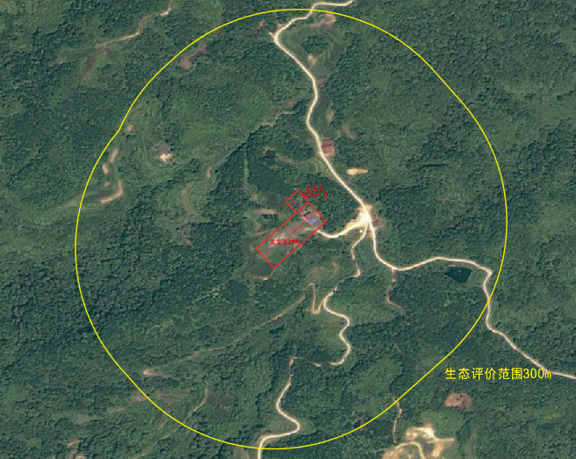

图 2.5‑1 生态评价范围

#### 大气环境

##### 评价等级

根据《环境影响评价技术导则 大气环境》（HJ2.2-2018）中“5.3.1 选择项目污染源正常排放的主要污染物及排放参数，采用附录A推荐模型中估算模型分别计算项目污染源的最大环境影响，然后按评价工作分级判据进行分级。项目营运期正常工况下废气主要为新增的水套炉燃烧废气，水套炉燃烧废气主要为NOX。

根据《环境影响评价技术导则 大气环境》（HJ2.2-2018）中评价等级划分的规定，按照导则推荐模式中的估算模式预测上述污染物下风向落地浓度，并分别计算该种污染物的最大地面浓度占标率Pi（第i个污染物），及第i个污染物的地面浓度达标准限值10%时所对应的最远距离D10%。其中Pi定义为：



式中：*P*i—第*i*个污染物的最大地面浓度占标率，%；

*C*i—采用估算模式计算出的第*i*个污染物的最大1h地面空气质量浓度，μg/m3；

*C*oi—第*i*个污染物的环境空气质量标准，μg/m3；一般选用《环境空气质量标准》（GB3095-2012）中1小时平均质量浓度的二级浓度限值；对该标准中未包含的污染物，使用5.2确定的各评价因子1h评价质量浓度限值。对仅有8h平均质量浓度限值、日平均质量浓度限值或年评均质量浓度限值的，可分别按2倍、3倍、6倍折算为1h平均质量浓度限值。

环境空气评价工作等级判据见表2.5-2，项目污染物源强见表2.5-3，预测模型参数选取见表2.5-4。根据估算模式计算出本项目大气污染物排放情况的结果见表2.5-5。

表2.5-2 大气环境评价工作等级判定一览表

|  |  |
| --- | --- |
| 评价工作等级 | 评价工作分级依据 |
| 一级 | Pmax≥10% |
| 二级 | 1%≤Pmax<10% |
| 三级 | Pmax<1% |

表2.5-3 点源参数表

|  |  |  |  |  |  |  |  |  |  |  |  |
| --- | --- | --- | --- | --- | --- | --- | --- | --- | --- | --- | --- |
| 编号 | 名称 | 排气筒底部中心坐标/m | | 排气筒底部海拔高度/m | 排气筒高度/m | 内径  m | 烟气流速/（m/s） | 烟气温度/℃ | 年排放小时数(h) | 排放工况 | 污染物排放速率（kg/h） |
| NOX |
| 1 | 排气筒 | 0 | 0 | 1140 | 8 | 0.15 | 2.55 | 100 | 1536 | 正常工况 | 0.0121 |

表2.5-4 估算模型参数表

|  |  |  |
| --- | --- | --- |
| 参数 | | 取值 |
| 城市/农村选项 | 城市/农村 | 农村 |
| 人口数（城市选项时） | / |
| 最高环境温度/℃\* | | 41.3 |
| 最低环境温度/℃\* | | -5.3 |
| 土地利用类型 | | 农作地 |
| 区域湿度条件 | | 潮湿气候 |
| 是否考虑地形 | 考虑地形 |  |
| 地形数据分辨率/m | 90 |
| 是否考虑岸线熏烟 | 考虑岸线熏烟 |  |
| 岸线距离/km | / |
| 岸线方向/ | / |

表2.5-5 估算模式计算结果

|  |  |  |  |  |
| --- | --- | --- | --- | --- |
| 污染源 | 污染物 | 预测结果 | | |
| 距离（m） | 最大落地浓度（mg/m3） | 最大占标率（%） |
| 水套炉排气筒 | 氮氧化物 | 37 | 0.00375 | 1.5 |

根据导则推荐估算模式预测，本项目主要废气污染物Pmax=1.5%，1%≤Pmax≤10%。因此，根据《环境影响评价技术导则 大气环境》（HJ2.2-2018），本次大气环境评价等级定为二级。根据导则要求，二级评价不进行进一步预测与评价，只对污染物排放量进行核算。

##### 评价范围

本项目大气环境评价等级定为二级。评价范围以项目为中心，边长为5km的矩形区域。

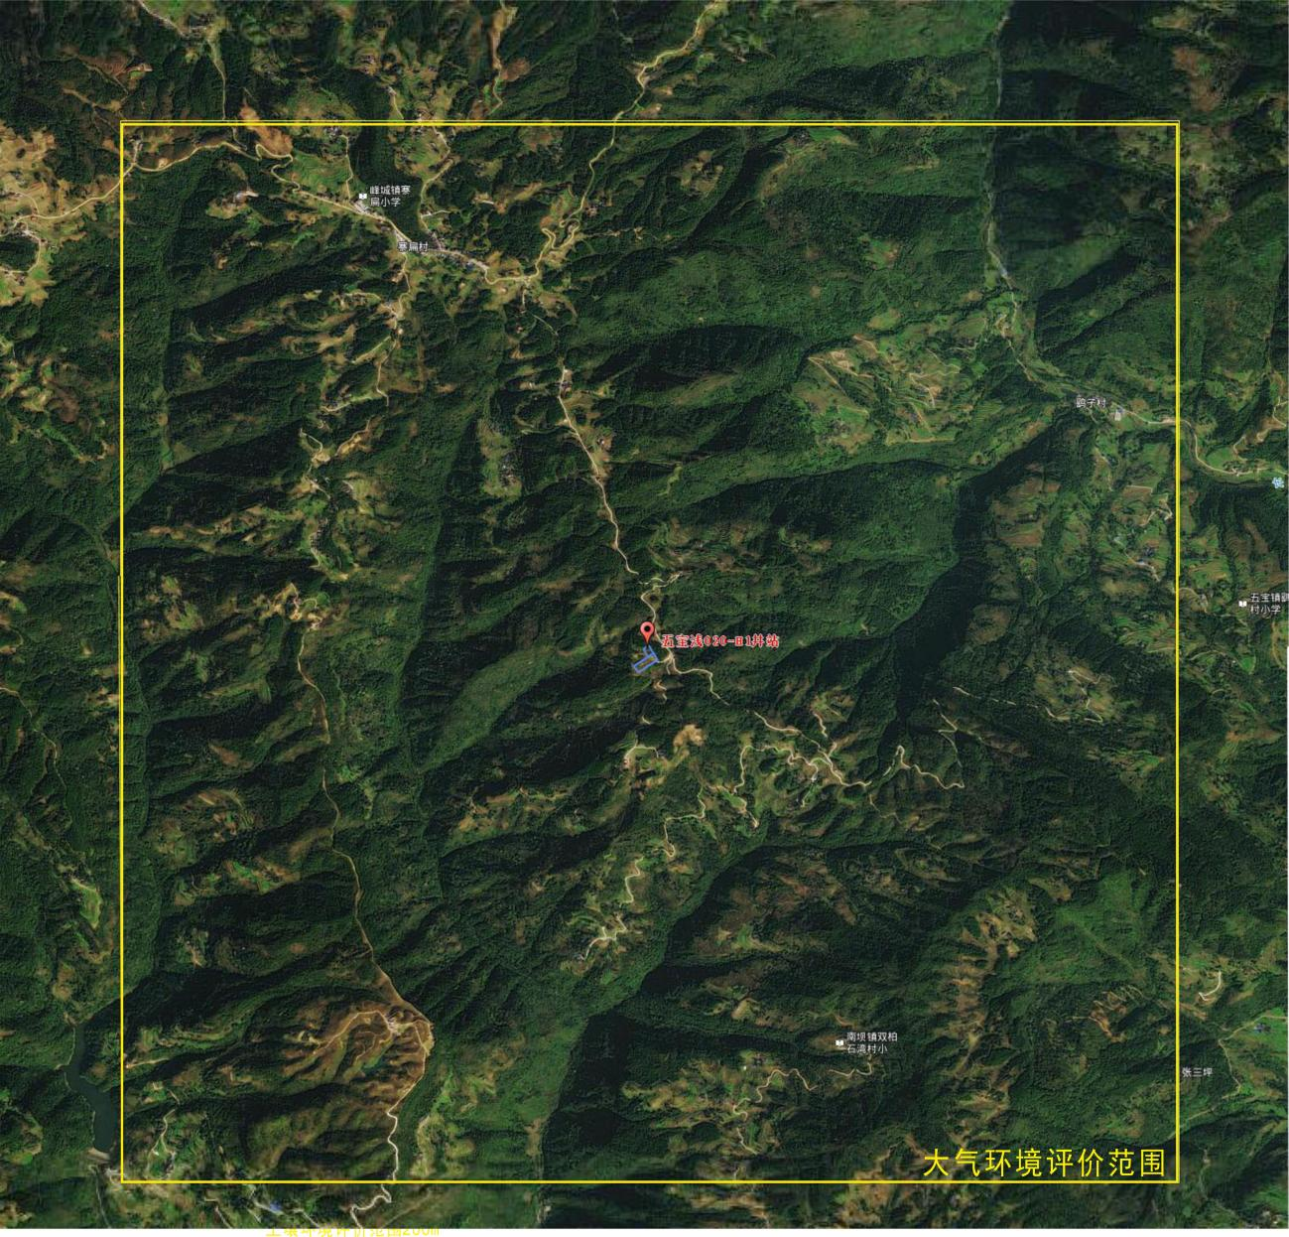

图 2.5‑2 大气环境评价范围

#### 地表水环境

##### 评价等级

根据《环境影响评价技术导则 地表水环境》（HJ2.3-2018）中5.2确定本项目评价等级。

根据表1，水污染影响型建设项目主要根据排放方式、废水排放量、水污染当量来确定评价等级。项目施工期产生的生活污水经周围农户旱厕处理后直接用于农肥；管道试压废水经沉淀处理后用于用于施工场地洒水降尘，不外排；五宝浅020-H1井依托五宝浅20井进行除砂、加热、节流、分离等处理，不新增三废；依托的五宝浅20井站因天然气处理量增大会增加污染物产生。新增气田水产生量约2m3/d，暂存于五宝浅20井设置的气田水罐，定期由罐车拉运至气田水转运站黄龙004-X4井管输至黄龙2井或直接拉运至蒲西4井回注，不外排。根据《环境影响评价技术导则-地表水环境》(HJ2.3-2018)的规定，本项目水环境评价工作等级确定为三级B。

##### 评价范围

根据《环境影响评价技术导则 地表水环境》（HJ2.3-2018）中“5.3.2.2 三级B，其评价范围应符合以下要求：a）应满足其依托污水处理设施环境可行性分析的要求；b）涉及地表水环境风险的，应覆盖环境风险影响范围所及的水环境保护目标水域”，因此，本项目不划定地表水环境评价范围。

#### 地下水环境

##### 评价等级

根据《环境影响评价技术导则 地下水环境》（HJ610-2016）第6.2.2.3条：当同一建设项目涉及两个或两个以上场地时，各场地应分别判定评价工作等级，并按相应等级开展评价工作；第6.2.2.4条：线性工程根据所涉地下水环境敏感程度和主要站场位置（如输油站、泵站、加油站、机务段、服务站等）进行分段判定评价等级。

本项目共分为2部分，即站场、内输管线。根据《环境影响评价技术导则 地下水环境》（HJ610-2016）附录A，站场和内输管线均属于“F石油、天然气第38项天然气、页岩气开采（含净化）”，编制环评报告书的Ⅱ类建设项目。

根据现场调查，本项目评价范围内以自来水及自建水井为供水水源，因此，项目所在地地下水环境属于较敏感区。（见表 2.5‑7）。

**表 2.5‑6 本项目地下水环境影响评价行业分类表**

|  |  |  |
| --- | --- | --- |
| 环评类别  项目类别 | 本项目地下水环境影响评价项目类别 | |
| 报告形式 | 项目类型 |
| F、石油、天然气 |
| 38、天然气、页岩气开采（含净化） | 报告书 | Ⅱ类 |

**表 2.5‑7 地下水环境敏感程度分级**

|  |  |  |
| --- | --- | --- |
| 分级 | 项目场地的地下水环境敏感特征 | 本项目 |
| 敏感 | 集中式饮用水源地（包括已建成的在用、备用、应急水源地，在建和规划的水源地）准保护区；除集中式饮用水源地以外的国家或地方政府设定的与地下水环境相关的其它保护区，如热水、矿泉水、温泉等特殊地下水资源保护区。 | 根据现场调查，本项目管线周边有少量村民以自建水井为供水水源，评价区无与地下水相关的水源保护区和其他资源保护区。综上，确定本项目评价范围内地下水环境敏感程度为“较敏感”。 |
| 较敏感 | 集中式饮用水源地（包括已建成的在用、备用、应急水源地，在建和规划的水源地）准保护区以外的补给径流区；特殊地下水资源（如矿泉水、温泉等）保护区以外的分布区以及分散居民饮用水源等其它未列入上述敏感分级的环境敏感区a。 |
| 不敏感 | 上述地区之外的其它地区 |
| 注：a“环境敏感区”是指《建设项目环境影响评价分类管理名录》中所界定的涉及地下水的环境敏感区。 | | |

建设项目地下水环境影响评价工作等级划分见表 2.5‑8。

表 2.5‑8 建设项目地下水评价工作等级分级表

|  |  |  |  |
| --- | --- | --- | --- |
| **项目类别**  **环境敏感程度** | **Ⅰ** | Ⅱ | **Ⅲ** |
| 敏感 | 一 | 一 | 二 |
| 较敏感 | 一 | 二 | 三 |
| 不敏感 | 二 | 三 | 三 |

因此，本项目**地下水环境影响评价等级为二级**。

##### 评价范围

根据《环境影响评价技术导则-地下水环境》（HJ 610-2016），地下水环境现状调查评价范围应包括与建设项目相关的地下水环境保护目标，以能说明地下水环境现状，反映调查评价区地下水基本渗流特征，满足地下水环境影响预测和评价为基本原则。

建设项目地下水环境现状调查评价范围的确定可采用公式计算法、查表法及自定义法。

（1）公式计算法

当建设项目所在地水文地质条件相对简单，且所掌握的资料能够满足公式计算法的要求时，应采用公式计算法确定：

L=α×K×I×T/ne

式中：L—下游迁移距离

α—变化系数，α≥1，一般取2；

K—渗透系数，m/d；

I—水力坡度，无量纲；

T—质点迁移天数，取值不小于5000d；

ne—有效孔隙度，无量纲。

（2）查表法

当不满足公式计算法的要求时，可采用查表法确定（表2.5-9）。

表2.5-9 地下水环境现状调查评价范围参照

|  |  |  |
| --- | --- | --- |
| 评价等级 | 调查评价面积（km2） | 备注 |
| 一级 | ≥20 | 应包括重要的地下水环境保护目标，必要时适当扩大范围 |
| 二级 | 6～20 |
| 三级 | ≤6 |

（3）自定义法

当计算或查表范围超出所处水文地质单元边界时，应以所处水文地质单元边界为宜，可根据建设项目所在区域水文地质条件确定。

本项目位于四川省达州市宣汉县峰城镇寨扁村7组。根据项目特点及其所在区域水文地质条件，选取自定义法确定本项目地下水环境影响评价调查范围：项目所在地的地下水流场主要受水文地质单元控制，地下水评价范围为场站所在的水文地质单元。

本项目区所在区域地下水流向大致为由西北向东南流动，项目周围以丘顶、丘坡坡地势高点，先向地势低点径流，排泄至沟谷中，再顺沟谷向外排泄，本项目处于山体台地处，所处山体由西北向东南延伸高程逐步降低、平缓，直至前河沿岸最终出露。

因此，结合项目所在区域水文地质条件、周边地下水排泄条件和保护目标综合确定评价范围为所在的水文地质单元3.5km2。

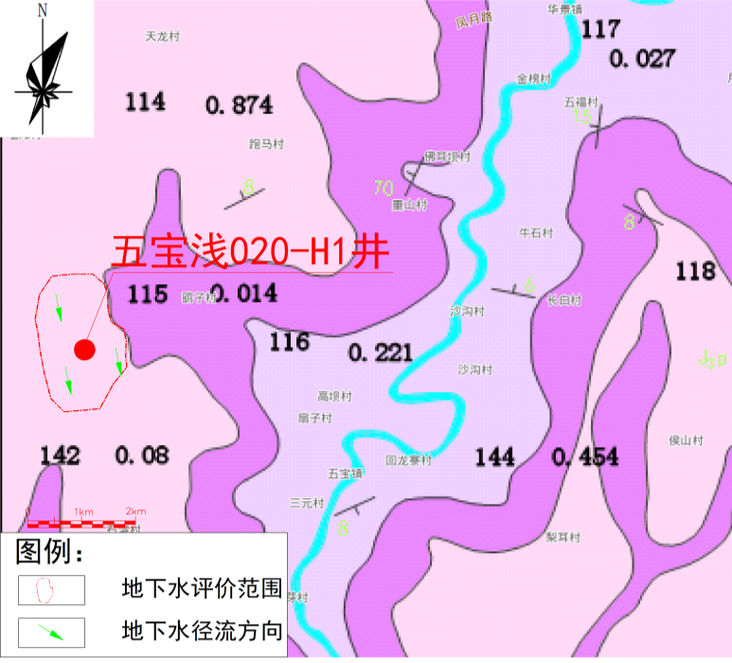

图 2.5‑3 地下水环境评价范围

#### 声环境

##### 评价等级

根据《环境影响评价技术导则 声环境》（HJ2.4-2021），确定本项目声环境评价工作等级。本项目运营期不产生噪声，因此，周围环境受项目影响噪声增加量在3dB（A）以内，且受影响人口数量变化不大。根据现场调查，项目所在地区声环境质量较好，项目位于《声环境质量标准》（GB3096-2008）中划定的2类声环境功能区，因此，本项目**声环境评价等级为二级**。声环境评价工作等级判定结果见下表。

表 2.5‑10 声环境评价工作等级判定结果

|  |  |
| --- | --- |
| 项目 | 内容 |
| 周围环境适用标准 | GB3096-2008中2类 |
| 周围环境受项目影响噪声增加量 | 3dB（A）以内 |
| 受影响人口数量变化情况 | 变化不大 |
| 评价工作等级 | 二级 |

##### 评价范围

依据《环境影响评价技术导则 声环境》（HJ2.4-2021），本项目声环境评价范围确定为站场厂界外200m范围。

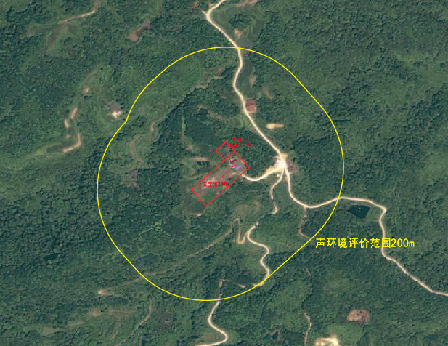

图 2.5‑4 声环境评价范围

#### 土壤环境

##### 评价等级

根据《环境影响评价技术导则 土壤环境》（HJ964-2018）第6.2.4条：当同一建设项目涉及两个或两个以上场地时，各场地应分别判定评价工作等级，并按相应等级开展评价工作；第6.2.5条：线性工程重点针对主要站场位置（如输油站、泵站、阀室、加油站、维修场所等）参照6.2.2分段判定评价等级。

根据《环境影响评价技术导则 土壤环境》（HJ964-2018）：本项目属于附录A“采矿业”中“化学矿采选；石棉矿采选；煤矿采选、天然气开采、页岩气开采、砂岩气开采、煤层气开采（含净化、液化）”，为**Ⅱ类**建设项目；占地小于5hm2，占地规模为**小型**；项目周边存在耕地，土壤环境敏感程度属**敏感**。

根据土壤环境影响评价项目类别、占地规模与敏感程度划分评价工作等级，详见下表。

表2.5‑11 土壤污染影响型评价工作等级划分表

|  |  |  |  |  |  |  |  |  |  |
| --- | --- | --- | --- | --- | --- | --- | --- | --- | --- |
| **项目类别**  **敏感程度** | **I** | | | **II** | | | **III** | | |
| **大** | **中** | **小** | **大** | **中** | **小** | **大** | **中** | **小** |
| 敏感 | 一级 | 一级 | 一级 | 二级 | 二级 | 二级 | 三级 | 三级 | 三级 |
| 较敏感 | 一级 | 一级 | 二级 | 二级 | 二级 | 三级 | 三级 | 三级 | — |
| 不敏感 | 一级 | 二级 | 二级 | 二级 | 三级 | 三级 | 三级 | — | — |
| 注：“—”表示可不开展土壤环境影响评价工作。 | | | | | | | | | |

综上所述，本项目**土壤环境评价等级均为二级。**

##### 评价范围

本项目土壤环境评价范围为站场内及厂界外200m。

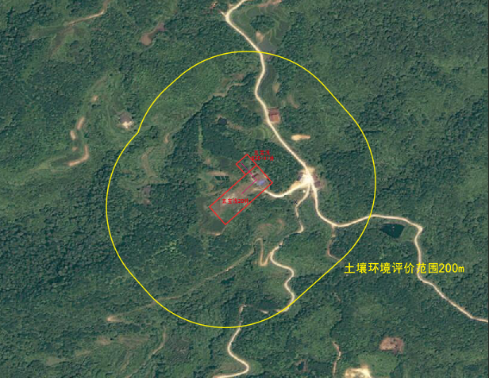

图 2.5‑5 土壤环境评价范围

#### 环境风险

##### 评价等级

项目运营过程中，站场和管道均涉及危险物质，依据《建设项目环境风险评价技术导则》（HJ169-2018）相关要求，在不同厂区的同一种物质，按其在厂界内的最大存在总量计算；对于长输管线，按照两个截断阀室之间的管段危险物质最大存在总量计算危险物质数量与临界量比值（Q）。根据调查，拟建管线位于站场内，五宝浅020-H1井站紧邻五宝浅20井站，因此，本次评价把站场及管线作为一个危险单元。

根据《建设项目环境风险评价技术导则》（HJ169-2018）附录B并结合参考的气质报告可知，本项目涉及的重点关注的危险物质为天然气中的甲烷及含油气田水。甲烷临界量10t，油类储存的临界量2500t。当存在多种危险物质时，按下式计算物质总量与其临界量比值（Q）：



式中，q1，q2，……，qn为每种危险化学品实际存在量，t；

Q1，Q2，……，Qn为与各危险化学品相对应的临界量，t。

当Q<1时，该项目环境风险潜势为Ⅰ。

当Q≥1时，将Q值划分为：（1）1≤Q<10；（2）10≤Q<100；（3）Q≥100。Q1，

本项目风险物质在线量详见下表。

表 2.5‑12 本项目天然气Q值

|  |  |  |  |  |  |  |  |  |  |  |  |  |  |  |  |  |  |  |  |
| --- | --- | --- | --- | --- | --- | --- | --- | --- | --- | --- | --- | --- | --- | --- | --- | --- | --- | --- | --- |
| 序号 | | 起点 | 终点 | | 间距  km | | 管径φ  mm | 管壁  mm | | 管道天然气容量 | | | | | 临界量（t） | | Q值 | | |
| m3 | | t | | |
| 1 | | 五宝浅020-H1井 | 五宝浅20井站 | | 0.1 | | 83 | 14 | | 0.2374 | | 0.04 | | | 10 | | 0.004 | | |
| 注：天然气密度ρ=ρ（标况）P/P（标况），标准状态下天然气密度为0.7174kg/m3，则ρ=0.7174×P/P（标况），P取26MPa；天然气容量=π×（（φ-2×壁厚）/2）2×间距/1000 | | | | | | | | | | | | | | | | | | | |
| **序号** | | **站场名称** | | | **估算管线长度（km）** | | **设计压力（MPa）** | | | **甲烷最大在线量（t）** | | **临界量（t）** | | **Q值** | **凝析油最大存在量（t）** | | **临界量（t）** | | **Q值** |
| 1 | | 五宝浅020-H1井 | | | 0.2 | | 26 | | | 0.08 | | 10 | | 0.008 | / | | / | | / |
| 2 | | 五宝浅20井站 | | | 0.4 | | 26 | | | 0.16 | | 10 | | 0.016 | 1.53 | | 2500 | | 0.0006 |
| Q值 合计 | | | | | | | | | | 0.0286＜1 | | | | | | | | | |

##### 评价范围

本项目评价等级为简单分析，根据《建设项目环境风险评价技术导则》（HJ169-2018）附录A简单分析基本内容，无评价范围确定内容，因此，本次环评不确定环境风险评价范围。

### 评价重点

本项目评价重点如下：

1、根据本项目特点和工程沿线的环境概况，在工程分析的基础上，重点评价工程施工过程中对周边生态环境的影响；

2、重点分析环境风险及五宝浅020-H1井依托五宝浅20井站已建除砂橇、水套加热炉、分离计量橇、出站清管阀组橇进行除砂、加热、节流、分离、计量处理**的依托可行性**。

## 环境功能区划

### 生态功能区划

根据《四川省生态功能区划》（2010版），工程所在地属“I四川盆地亚热带湿润气候生态区、I-3盆北秦巴山地常绿阔叶林-针阔混交林生态亚区、I-3-2大巴山水源涵养与土壤保持生态功能区”。

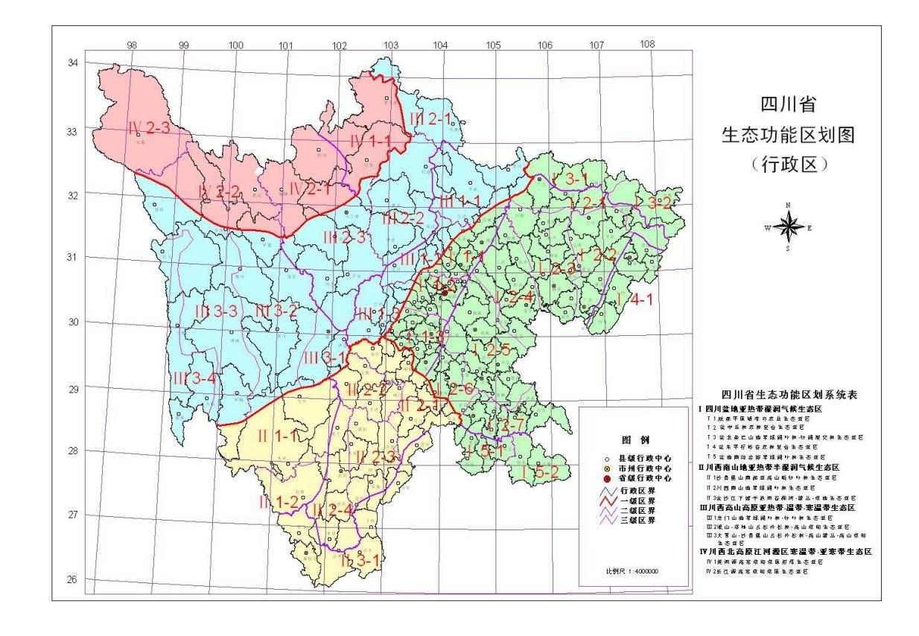

**本项目**

**图2.6-1 四川省生态功能区划图**

### 大气环境功能区划

本项目位于宣汉县峰城镇，为农村环境，属于二类环境空气质量功能区。

### 地表水环境功能区划

拟建工程区域水域功能为《地表水环境质量标准》（GB3838-2002）中的Ⅲ类标准水域。

### 地下水环境功能区划

本项目所在区域地下水均属于Ⅲ类地下水功能区。

### 声环境功能区划

本项目周边区域执行2类声环境功能区。

## 评价标准

### 环境质量标准

#### 环境空气质量标准

项目所在区域非甲烷总烃执行《大气污染物综合排放标准详解》中参考执行标准浓度限值，其余空气质量指标执行《环境空气质量标准》（GB3095-2012）中的二级标准，相关标准摘录见下表。

表 2.7‑1 环境空气质量标准限值 单位：mg/m3

|  |  |  |  |  |
| --- | --- | --- | --- | --- |
| 污染物 | 污染物的浓度限值 | | | 依据 |
| 1小时平均 | 24小时平均 | 年平均 |
| SO2 | 0.50 | 0.15 | 0.06 | 《环境空气质量标准》（GB3095-2012）中的二级标准 |
| NO2 | 0.20 | 0.08 | 0.04 |
| PM10 | — | 0.15 | 0.07 |
| PM2.5 | — | 0.075 | 0.035 |
| O3 | 0.20 | — | — |
| CO | 10 | 4 | — |
| 非甲烷总烃 | 2.0 | — | — | 《大气污染物综合排放标准详解》中参考执行标准浓度限值 |

#### 地表水质量标准

项目所在区域地表水环境质量执行《地表水环境质量标准》（GB3838-2002）中Ⅲ类标准，相关标准摘录见下表。

表 2.7‑2 地表水环境质量标准限值 单位：mg/L

|  |  |
| --- | --- |
| 项目 | Ⅲ类标准 |
| pH值（无量纲） | 6～9 |
| COD | ≤20 |
| BOD5 | ≤4 |
| 氨氮 | ≤1.0 |
| 总氮 | ≤1.0 |
| 总磷 | ≤0.2 |
| 石油类 | ≤0.05 |
| SS | / |

#### 地下水质量标准

项目所在区域地下水质量标准执行《地下水质量标准》（GB/T14848-2017）中Ⅲ类标准值，相关标准摘录见下表。

表 2.7‑3 地下水质量常规指标及限值 单位：mg/L

|  |  |  |  |
| --- | --- | --- | --- |
| 项目 | Ⅲ类标准限值 | 项目 | Ⅲ类标准限值 |
| pH | 6.5~8.5 | 六价铬 | 0.05 |
| 氯化物 | 250 | 氟化物 | 1 |
| 硫酸盐 | 250 | 总硬度 | 450 |
| 氨氮 | 0.5 | 铁 | 0.3 |
| 硝酸盐（以氮计） | 20 | 锰 | 0.1 |
| 亚硝酸盐 | 1 | 溶解性总固体 | 1000 |
| 挥发酚 | 0.002 | 耗氧量 | 3 |
| 氰化物 | 0.05 | 总大肠菌群 | 3 |
| 砷 | 0.01 | 菌落总数 | 100 |
| 汞 | 0.001 | 硫化物 | 0.02 |
| 铅 | 0.01 | 石油类 | 0.05 |
| 镉 | 0.005 | / | / |
| 注：石油类参照《地表水环境质量标准》（GB3838-2002）中Ⅲ类标准 | | | |

#### 声环境质量标准

项目所在区域执行《声环境质量标准》（GB3096-2008）中2类标准。相关标准摘录见下表。

表 2.7‑4 声环境质量标准 单位dB（A）

|  |  |  |
| --- | --- | --- |
| 类别 | 昼间 | 夜间 |
| 2类 | 60 | 50 |

#### 土壤环境质量标准

本项目站场用地范围外执行《土壤环境质量 农用地土壤污染风险管控标准（试行）》（GB15618-2018），标准值见表2.7‑5；本项目站场用地范围内执行《土壤环境质量 建设用地土壤污染风险管控标准（试行）》（GB36600-2018）的第二类用地标准，标准值见表2.7‑6。

表2.7‑5 农用地土壤污染风险筛选值（基本项目）单位：mg/kg

|  |  |  |  |  |  |  |
| --- | --- | --- | --- | --- | --- | --- |
| **序号** | **污染物项目** | | **风险筛选值** | | | |
| **pH≤5.5** | **5.5＜pH≤6.5** | **6.5＜pH≤7.5** | **pH＞7.5** |
| 1 | 镉 | 水田 | 0.3 | 0.4 | 0.6 | 0.8 |
| 其他 | 0.3 | 0.3 | 0.3 | 0.6 |
| 2 | 汞 | 水田 | 0.5 | 0.5 | 0.6 | 1.0 |
| 其他 | 1.3 | 1.8 | 2.4 | 3.4 |
| 3 | 砷 | 水田 | 30 | 30 | 25 | 20 |
| 其他 | 40 | 40 | 30 | 25 |
| 4 | 铅 | 水田 | 80 | 100 | 140 | 240 |
| 其他 | 70 | 90 | 120 | 170 |
| 5 | 铬 | 水田 | 250 | 250 | 300 | 350 |
| 其他 | 150 | 150 | 200 | 250 |
| 6 | 铜 | 果园 | 150 | 150 | 200 | 200 |
| 其他 | 50 | 50 | 100 | 100 |
| 7 | 镍 | | 60 | 70 | 100 | 190 |
| 8 | 锌 | | 200 | 200 | 250 | 300 |
| 注：①重金属和类金属砷均按元素总量计。  ②对于水旱轮作地，采用其中较严格的风险筛选值。 | | | | | | |

表2.7‑6 建设用地土壤污染风险筛选值（基本项目）单位：mg/kg

| **污染项目** | | **筛选值（第二类用地）** |
| --- | --- | --- |
| 重金属和无机物 | | |
| 1 | 砷 | 60 |
| 2 | 镉 | 65 |
| 3 | 铬（六价） | 5.7 |
| 4 | 铜 | 18000 |
| 5 | 铅 | 800 |
| 6 | 汞 | 38 |
| 7 | 镍 | 900 |
| 挥发性有机物 | | |
| 8 | 四氯化碳 | 2.8 |
| 9 | 氯仿 | 0.9 |
| 10 | 氯甲烷 | 37 |
| 11 | 1，1-二氯乙烷 | 9 |
| 12 | 1，2-二氯乙烷 | 5 |
| 13 | 1，1-二氯乙烯 | 66 |
| 14 | 顺-1，2-二氯乙烯 | 596 |
| 15 | 反-1，2-二氯乙烯 | 54 |
| 16 | 二氯甲烷 | 616 |
| 17 | 1，2-二氯丙烷 | 5 |
| 18 | 1，1，1，2-四氯乙烷 | 10 |
| 19 | 1，1，2，2-四氯乙烷 | 6.8 |
| 20 | 四氯乙烯 | 53 |
| 21 | 1，1，1-三氯乙烷 | 840 |
| 22 | 1，1，2-三氯乙烷 | 2.8 |
| 23 | 三氯乙烯 | 2.8 |
| 24 | 1，2，3-三氯丙烷 | 0.5 |
| 25 | 氯乙烯 | 0.43 |
| 26 | 苯 | 4 |
| 27 | 氯苯 | 270 |
| 28 | 1，2-二氯苯 | 560 |
| 29 | 1，4-二氯苯 | 20 |
| 30 | 乙苯 | 28 |
| 31 | 苯乙烯 | 1290 |
| 32 | 甲苯 | 1200 |
| 33 | 间二甲苯+对二甲苯 | 570 |
| 34 | 邻二甲苯 | 640 |
| 半挥发性有机物 | | |
| 35 | 硝基苯 | 76 |
| 36 | 苯胺 | 260 |
| 37 | 2-氯酚 | 2256 |
| 38 | 苯并[a]蒽 | 15 |
| 39 | 苯并[a]芘 | 1.5 |
| 40 | 苯并[b]荧蒽 | 15 |
| 41 | 苯并[k]荧蒽 | 151 |
| 42 | 䓛 | 1293 |
| 43 | 二苯并[a，h]蒽 | 1.5 |
| 44 | 茚并[1，2，3-cd]芘 | 15 |
| 45 | 萘 | 70 |
| 石油烃类 | | |
| 46 | 石油烃（C10-C40） | 4500 |

### 污染物排放标准

#### 大气污染物排放标准

工程施工期废气污染物中NOX、SO2排放执行《大气污染物综合排放标准》（GB16297-1996）中的无组织排放监控浓度限值，TSP执行《四川省施工场地扬尘排放标准》（DB51/2682-2020）中表1排放限值，详见下表。

表 2.7‑7 大气污染物排放标准

|  |  |  |  |  |
| --- | --- | --- | --- | --- |
| 序号 | 污染物 | 监控点 | 排放浓度限值（mg/m3） | 标准来源 |
| 1 | TSP | 周界外浓度最高点 | 0.6（土方开挖/土方回填阶段） | 《四川省施工场地扬尘排放标准》（DB51/2682-2020） |
| 0.25（其他工程阶段） |
| 2 | NOX | 0.12 | 《大气污染物综合排放标准》（GB16297-1996） |
| 3 | SO2 | 0.40 |

#### 水污染物排放标准

本项目施工期废水不外排，运营期产生的气田水暂存于五宝浅20井站内设置的20m3气田水罐，定期由罐车拉运至气田水转运站黄龙004-X4井管输至黄龙2井或直接拉运至蒲西4井回注，不外排。

#### 噪声排放标准

本项目施工期采用《建筑施工场界环境噪声排放标准》（GB12523-2011），具体见下表。

表 2.7‑8 建筑施工场界环境噪声排放标准

|  |  |  |
| --- | --- | --- |
| 类别 | 昼间 | 夜间 |
| 噪声限值[Leq：dB（A）] | 70 | 55 |

#### 固体废物

一般固体废物处理处置参照执行《一般工业固体废物贮存和填埋污染控制标准》（GB18599-2020）；危险废物参照执行《危险废物贮存污染控制标准》（GB18597-2001，2013年修订）、《关于印发<危险废物环境管理指南 陆上石油天然气开采>等七项危险废物环境管理指南的公告》（生态环境部，公告2021年第74号）、《陆上石油天然气开采含油污泥处理处置及污染控制技术规范》（SY/T7300-2016）等有关规定。

## 污染控制与环境保护目标

### 污染控制目标

控制和减轻施工活动对管道沿线周围居民的影响。

### 环境保护目标

本项目位于达州市宣汉县峰城镇，位于农村地区。根据调查，本项目周边均不涉及文物古迹、自然保护区、风景名胜区、集中式及分散式饮用水源保护区。

#### 生态保护目标

根据调查，本工程主要生态保护目标参见下表：

**表 2.8‑1 本工程管道沿线及周边生态保护目标表**

|  |  |  |
| --- | --- | --- |
| **环境敏感保护目标名称** | **与项目位置关系** | **保护要求** |
| 水土流失重点治理区 | 管道沿线及管道临时占用 | 不因本项目建设而导致水土流失量急剧增大，维持区域水土保持功能 |

#### 地表水环境保护目标

根据收集的资料，距离项目最近的饮用水水源保护区为管道东北侧东北侧约9079m的宣汉县峰城镇青岩子山坪塘集中式饮用水水源地。该饮用水源保护区经《达州市人民政府关于划定万源市、宣汉县和大竹县乡镇及以下集中式饮用水水源地保护区的批复》（达市府函〔2020〕124号）划定，为农村集中式饮用水水源保护区。该水源保护区服务的供水站为宣汉县峰城镇供水站，设计取水量800吨/天，类型为地表水，服务范围为峰城镇场镇、峰城镇牙石村、野鸭村、西牛村、天府社区等。取水口坐标为：108°0'50.546"E，31°33'24.111"N。一级保护区水域：青岩子山坪塘多年平均水位对应的高程线（1264米以下的全部水域范围；一级保护区陆域： 青岩子山坪塘坝顶以上（含大坝坝顶）汇水范围内的全部陆域范围。二级保护区：观山坪水库和鸡圈洞山坪塘坝址以上（含大坝坝顶）汇水范围内的全部水域陆域范围。

拟建管线不穿越河流及沟渠，距离项目最近的饮用水水源保护区为项目东北侧东北侧约9079m的宣汉县峰城镇青岩子山坪塘集中式饮用水水源地，距离项目最近的地表水体为项目东侧2778m的前河支流，因此，本项目不涉及地表水环境保护目标。

#### 地下水环境保护目标

根据调查，项目所在区域不涉及热水及矿泉水等需要保护的特殊地下水资源，评价范围内无地下水集中式饮用水源保护区分布，地下水敏感目标主要为评价范围内各分散式居民饮用水源井。

**表 2.8‑2 居民水井分布表**

| 序号 | 保护目标 | 数量（口） | 位置 | 水质标准 |
| --- | --- | --- | --- | --- |
| 1 | 居民水井 | 4 | 108.00739914，31.51814729 | 《地下水质量标准》（GB/T14848-2017）中Ⅲ类标准值 |
| 2 | 居民水井 | 2 | 108.00641745，31.51747137 |
| 3 | 居民水井 | 3 | 108.00862759，31.51421517 |
| 4 | 居民水井 | 4 | 108.00525069，31.51208282 |
| 5 | 居民水井 | 2 | 108.00580859，31.51053250 |
| 6 | 居民水井 | 4 | 108.00581396，31.50961518 |
| 7 | 居民水井 | 2 | 108.01036835，31.51138544 |
| 8 | 居民水井 | 1 | 108.01033616，31.50968492 |
| 9 | 居民水井 | 2 | 108.01045954，31.50808096 |
| 10 | 居民水井 | 1 | 108.01437557，31.50482476 |
| 11 | 居民水井 | 2 | 108.01177382，31.49541557 |
| 12 | 居民水井 | 3 | 108.01343143，31.49588764 |
| 13 | 居民水井 | 1 | 108.01562011，31.49252951 |
| 14 | 居民水井 | 2 | 108.01846057，31.49613708 |
| 15 | 居民水井 | 3 | 108.02023888，31.49495691 |

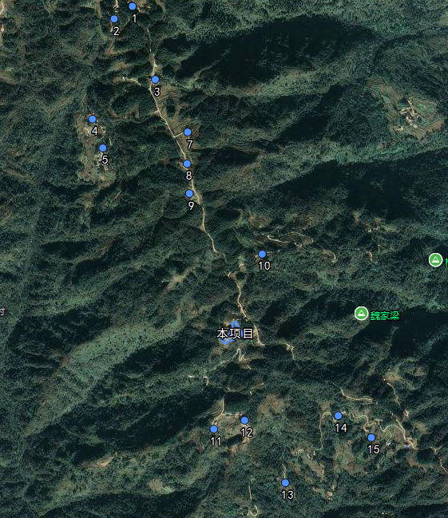

居民水井

**图 2.8‑1 项目周边居民水井分布**

#### 大气环境保护目标

本项目大气环境评价范围内保护目标见下表。

**表2.8‑3 大气环境保护目标统计表**

|  |  |  |  |  |
| --- | --- | --- | --- | --- |
| **敏感点名称** | **方位距离** | **中心坐标** | **规模** | **环境功能区** |
| 新堰村 | 西北侧1761~2070m | 107.99648523，31.50275946 | 约70户，210人 | 《环境空气质量标准》（GB3095-2012）二类区 |
| 石佛村 | 东北侧1473~2589m | 108.02659035，31.51476502 | 约100户，300人 |
| 石象村 | 西南侧1163~1900m | 108.01082969，31.48705244 | 约20户，60人 |
| 石湾村 | 西南侧1492~1725m | 108.01861882，31.48624778 | 约70户，210人 |
| 鹞子村 | 东侧2339~2740m | 108.03781271，31.50582790 | 约100户，300人 |
| 堰滩村 | 西北侧3854~4934m | 108.00502539，31.53715611 | 约80户，240人 |
| 跑马村 | 东北侧4451~4990m | 108.04033399，31.53639436 | 约30户，90人 |
| 红草村 | 东北侧3762~4980m | 108.04107428，31.52509689 | 约25户，75人 |
| 高坝村 | 东侧3809~4620m | 108.05770397，31.49868250 | 约70户，210人 |
| 扇子村 | 东侧2804~3218m | 108.04376185，31.49271727 | 约20户，60人 |
| 关栏村 | 东南侧4047~4709m | 108.04238319，31.47031546 | 约50户，150人 |
| 双柏村 | 西南侧4410~4711m | 107.99584150，31.46130323 | 约20户，60人 |
| 钟花村 | 西南侧3361~3889m | 107.99377084，31.47316933 | 约50户，150人 |
| 峰城镇 | 西北侧4013m | 107.97168016，31.51938915 | 约120户，360人 |

#### 声环境保护目标

**表 2.8‑4 项目周边声环境保护目标**

| **序号** | **敏感点名称** | **地理位置** | **行政区划** | **声环境功能区** | **人口分布** | **建筑情况** | **位置关系** |
| --- | --- | --- | --- | --- | --- | --- | --- |
| 1 | 峰城镇寨扁村7组居民 | 108.01067948，31.50186896 | 达州市宣汉县 | 2类 | 约2户/6人 | 砖混，1-2层 | 项目西北侧190m |
| 2 | 峰城镇寨扁村7组居民 | 108.01340997，31.50182605 | 达州市宣汉县 | 2类 | 约2户/6人 | 砖混，1-2层 | 项目东侧66m |
| 3 | 峰城镇寨扁村7组居民 | 108.01356018，31.50127351 | 达州市宣汉县 | 2类 | 约1户/3人 | 砖混，1层 | 项目东侧40m |
| 4 | 峰城镇寨扁村7组居民 | 108.01417708，31.50075048 | 达州市宣汉县 | 2类 | 约2户/6人 | 砖混，1-3层 | 项目东侧78m |

## 产业政策符合性

本项目属于《产业结构调整指导目录（2019年本）》（中华人民共和国发展改革委员会令2019年第29号）中“七、石油、天然气”“2、页岩气、页岩油、致密油、油砂、天然气水合物等非常规资源勘探开发”类项目，为国家“鼓励类”项目。**因此，本项目符合国家现行产业政策。**

## 规划符合性分析

### 与区域规划符合性分析

本项目建设内容包括新建五宝浅020-H1井站1座，新建五宝浅020-H1井至五宝浅20井站内输管线1条，长100m**。**项目位于达州市宣汉县峰城镇，五宝浅020-H1井站在原有钻井工程占地范围内进行建设，无新增用地，宣汉县自然资源局出具了《关于五宝浅020-H1钻井工程建设使用临时用地的批复》（宣自然资审临[2021]19号），同意项目选址，该文件中规定：“临时用地使用期限至2023年7月14日止”。本项目临时用地使用到期前，建设单位应重新办理用地手续，保证项目临时用地处于有效期内。

拟建管线总长100m，其中，40m位于五宝浅020-H1井站内，60m位于五宝浅20井站内，不新增用地。五宝浅20井站主要利用原有五宝浅3井场进行建设，该井场目前已取得土地证【川国用（2013）第00216号】，用地性质为工业用地。

### 与相关行业规划符合性分析

#### 与《四川省矿产资源总体规划（2016-2020年）》及其规划环评的符合性分析

本项目与《四川省矿产资源总体规划（2016-2020年）》及其规划环评的符合性分析见下表。

表 2.10‑1 本项目与《四川省矿产资源总体规划（2016-2020年）》及其规划环评的符合性分析

| 项目 | 文件内容 | 本项目情况 | 符合性 |
| --- | --- | --- | --- |
| 《四川省矿产资源总体规划（2016-2020年）》 | 第四章第二节优化勘查开发区域布局  成都平原化工建材矿产资源发展区。包括成都、德阳、绵阳、乐山、遂宁、眉山、资阳、雅安8市。加强安岳等地天然气勘探开发。 | 本项目位于达州市宣汉县，本项目属于天然气开发项目。 | 符合 |
| 第五章第一节确保矿产资源有效供给能源矿产。加大天然气、页岩气……等勘查开发力度，力争获得重大突破，增强供应基础并加快供应，优化能源开发利用结构，减轻对环境的负面影响。 | 本项目开采期间天然气产量将增加。 | 符合 |
| 《四川省矿产资源总体规划（2016-2020年）环境影响报告书》及审查意见 | 严格保护生态空间，引导优化《规划》空间布局。将自然保护区、饮用水水源保护区、风景名胜区等环境敏感区及四川省生态保护红线作为保障和维护区域生态安全的底线，依法实施强制性保护。与生态保护红线存在空间冲突的勘查区、开采区、规划矿区及其他可能的矿产资源开发活动，有关重叠区域应予以避让或不纳入《规划》。 | 本项目不涉及自然保护区、风景名胜区、饮用水水源保护区、湿地公园、水产种质资源保护区等各类自然保护地。 | 符合 |
| 严格矿产资源开发的环境准入条件。  针对突出环境问题，提出差别化的降低污染排放负荷、提高矿区废石及尾矿综合利用率和废石场环境风险防控等对策措施，有效减缓矿产资源开发带来的环境影响和生态破坏。其中，磷矿应提高污染防治等准入要求，避免加剧岷江、沱江等水系总磷超标；有色金属矿应重点加强镉、汞、镍、铜等重金属排放总量控制。加强矿产资源综合利用，提高资源节约集约利用水平。 | 本项目属于清洁能源开采项目，项目的实施后能够改善区域能源结构，对改善区域环境空气质量有积极作用。 | 符合 |

综上所述，本项目的建设与《四川省矿产资源总体规划（2016-2020年）》及其规划环评相符合。

#### 与《达州市矿产资源总体规划（2021-2025年）》的符合性分析

本项目与《达州市矿产资源总体规划（2021-2025年）》符合性分析见下表。

**表2.10‑2 本项目与《达州市矿产资源总体规划（2021-2025年）》符合性分析**

| **文件内容** | **本项目情况** | **符合性** |
| --- | --- | --- |
| **矿产资源勘查开发总体方向：**  （一）矿产资源勘查开采调控方向  .1.规划管控要求  各级矿产资源规划要严格落实国土空间规划管控要求，自然保护地核心区内只允许已依法设立的铀矿勘查开采活动，已依法设立油气探矿权可继续勘查，不得从事开采活动，已依法设立的矿泉水、地热采矿权不得扩大生产规模；自然保护地核心区以外的生态保护红线范围内允许开展战略性矿产资源基础地质调查和矿产远景调查等公益性工作，依法设立的油气采矿权在不扩大生产区域范围，矿泉水、地热采矿权在不扩大生产规模、不新增生产设施的条件下，允许继续开采活动，钾盐矿产根据国家相关规定办理采矿权，停止其它矿种矿业权开采行为；永久基本农田内，应区分战略性矿产和非战略性矿产、油气和非油气矿产、露天和井下开采等情况，在严格保护永久基本农田的原则下，做好矿产资源勘查开发。法律法规对勘查开采有其它禁止、限制性要求的，应严格遵守相关规定。  .2.重点勘查矿种  重点勘查天然气、煤层气、页岩气、钒、地热、钾盐等矿产。  政府主导和市场运作相结合，充分发挥政府的宏观调控和主导作用，同时引入市场机制，积极推行市场化管理，实现探矿权和勘查成果的市场化配置。集中公关和全面普查相结合，选择部分资源潜力大、找矿前景好的重点靶区，集中资金、集中优势勘查队伍重点公关，实现地质找矿工作重大突破。  .3.重点开采矿种  重点开采天然气、煤层气、页岩气、地热、钾盐、石膏、矿泉水、建筑石料用灰岩。重点开采矿种在符合准入条件下，优先设置采矿权，适度扩大开采规模，提高资源供应能力和水平。  .4.限制和禁止勘查矿种  限制勘查高硫煤、沉积型低品位水泥用灰岩及明确由国家投资勘查的矿种。禁止勘查硫铁矿以及国家和省政府规定禁止勘查的其他矿种。依法监督禁止、限制勘查矿种勘查，加强对禁止、限制勘查矿种的管理，杜  绝禁止、限制勘查矿种的勘查项目申报及立项工作。  . 5.禁止开采矿种  禁止开采高硫、高灰、高砷、高氟煤炭、可耕地砖瓦用粘土矿等矿产以及国  家及省政府明文禁止开采的其它矿种，如砂金、河道砂石。  禁止新立、颁发禁止开采矿种的采矿许可证。已有采矿权可根据实际情况采  取注销或延至采矿许可证到期，到期后不再办理延续登记。自然资源管理部门会  同有关部门，制定补偿措施，对区内已建矿山定期予以关闭，对提前关闭者，根  据矿山规模大小、提前关闭时间长短等给于适当补偿。  .6.限制开采矿种  限制开采中高硫煤以及在选矿技术和环境保护问题未有重大突破前的赤铁矿、菱铁矿。  新设采矿权要严格规划审查，要进行专门的规划论证，落实国家和省对实行限制开采矿种的采矿权和开采总量控制指标。凡是在规划限制条件范围内的项目，不予批准，不予办理用地手续。已有采矿权进行复核，若没有达到规定的开采准入条件者或对产能与资源储量不相适应的矿山，责令限期整改、整合，到期仍达不到要求的，依法注销采矿许可证。 | 本项目不属于限制勘查、禁止勘查、限制开采和禁止开采矿种，符合矿产资源勘查总体方向。 | 符合 |

#### 与《“十四五”现代能源体系规划》（发改能源〔2022〕210号）符合性分析

国家发展改革委国家能源局于2022年1月29日印发的《“十四五”现代能源体系规划》（发改能源〔2022〕210号）中明确提出：六、强化战略安全保障。增强油气供应能力。加大国内油气勘探开发，坚持常非并举、海陆并重，强化重点盆地和海域油气基础地质调查和勘探，夯实资源接续基础。加快推进储量动用，抓好已开发油田“控递减”和“提高采收率”，推动老油气田稳产，加大新区产能建设力度，保障持续稳产增产。积极扩大非常规资源勘探开发，加快页岩油、页岩气、煤层气开发力度。石油产量稳中有升，力争2022年回升到2亿吨水平并较长时期稳产。天然气产量快速增长，力争2025年达到2300亿立方米以上。

本项目的建设有利于提高天然气的供应能力，项目建设符合《“十四五”现代能源体系规划》要求。

#### 与《四川省“十四五”能源发展规划》（川府发〔2022〕8号）符合性分析

四川省人民政府于2022年3月印发的《四川省“十四五”能源发展规划》（川府发〔2022〕8号）中提出：第五章加快天然气勘探开发利用第一节建设千亿立方米级产能基地。大力推进天然气（页岩气）勘探开发，实施国家天然气（页岩气）千亿立方米级产能基地建设行动方案，建成全国最大的现代化天然气（页岩气）生产基地。大力推进油气基础设施建设，按照适度超前的原则，加快省内油气输送管网建设，围绕主要产气区、消费区和薄弱区，统筹优化管网布局，构建供应稳定、运行高效、安全可靠的输配系统。建成西南地区天然气（页岩气）输送枢纽，全面形成环形输送管网，年输配能力达到450亿立方米，五年累计外输天然气544亿立方米。

本项目的建设有利于提高天然气的供应能力，项目的建设符合《四川省“十四五”能源发展规划》要求。

#### 与《四川省国民经济和社会发展第十四个五年规划和二〇三五年远景目标纲要》符合性分析

《四川省国民经济和社会发展第十四个五年规划和二〇三五年远景目标纲要》指出：大力推进天然气（页岩气）勘探开发，完善资源开发利益共享机制，加快增储上产，重点实施川中安岳、川东北高含硫、川西致密气等气田滚动开发，加快川南长宁、威远、泸州等区块页岩气产能建设。优化城乡天然气输配网络，加快重点区域天然气长输管道建设，延伸和完善天然气支线管道，天然气管道达到2.25万公里以上，年输配能力达700亿立方米。

本项目的建设有助于然气的输送，有利于从源头提供清洁能源，符合《四川省国民经济和社会发展第十四个五年规划和二〇三五年远景目标纲要》要求。

#### 与四川省人民政府关于印发四川省碳达峰实施方案的通知（川府发【2022】37号）的符合性分析

四川省人民政府关于印发四川省碳达峰实施方案的通知（川府发【2022】37号）指出：加大天然气（页岩气）勘探开发力度。加快建设国家天然气（页岩气）千亿立方米级产能基地，重点实施川中安岳气田、川东北普光和元坝气田、川西气田、川南页岩气田滚动开发等项目。加快川气东送二线（四川段）、威远和泸州区块页岩气集输干线等管道建设，完善省内输气管道网络，加强与国家干线管道的互联互通，积极推进老翁场、牟家坪等地下储气库建设，补齐储气调峰能力短板。到2025年，天然气（页岩气）年产量达到630亿立方米；到2030年，天然气（页岩气）年产量达到850亿立方米。

本项目的建设有利于提高天然气的供应能力，项目的建设符合《四川省人民政府关于印发四川省碳达峰实施方案的通知》（川府发【2022】37号）要求。

### 与生态环境保护规划符合性分析

#### 与《四川省“十四五”生态环境保护规划》（川府发〔2022〕2号）符合性分析

根据四川省人民政府于2022年1月12日印发的《四川省“十四五”生态环境保护规划》要求，推动国家天然气（页岩气）千亿立方米级产能基地绿色化发展。加快天然气输气管道和储备设施建设。以川中安岳及川东北高含硫天然气、川西致密气、川南页岩气等气田为重点，强化气田开发的环境管理，推动甲烷减排和回收利用，提高废弃油基泥浆、含油钻屑及其他钻采废物资源化利用和安全处置，强化地下水污染防治，重视废水回注过程中的环境风险控制。鼓励非常规天然气清洁开发、污染治理等技术的研究和应用，加快制定符合区域实际的非常规天然气开采的环境政策、标准及污染防治技术规范。促进天然气资源综合利用，支持天然气主产地高质量发展绿色精细化工产业。

本项目的建设将有助于达州市宣汉县及周边区域实现能源结构转换，改善人民的生活质量，对本区经济发展是十分必要的。工程实施后，将促进天然气资源的综合利用，因此，本项目建设符合《四川省“十四五”生态环境保护规划》（川府发〔2022〕2号）。

#### 与《四川省生态功能区划》的符合性分析

本项目位于达州市宣汉县峰城镇，根据《四川省生态功能区划》（2010版），管线所在地区的生态功能区划见下表。

**表2.10‑3 管线所在地区的生态功能区**

|  |  |  |  |  |  |
| --- | --- | --- | --- | --- | --- |
| 生态区 | 生态亚区 | 生态功能区 | 主要环境问题 | 服务功能 | 生态保护与发展方向 |
| I四川盆地亚热带湿润气候生态区 | I-3盆北秦巴山地常绿阔叶林-针阔混交林生态亚区 | I-3-2大巴山水源涵养与土壤保持生态功能区 | 多洪灾，滑坡崩塌强烈发育，水土流失严重 | 水源涵养功能，土壤保持功能 | 保护森林植被和生物多样性，巩固长江上游防护林建设、天然林保护和退耕还林成果。合理开发和利用自然资源，发展特色农业，绿色和有机农产品。拓展生态农业产业链，培育新的经济增长点。规范和严格管理矿产、水电、生物资源的开发，防止对生态环境和生态系统的不利影响 |

本项目所在地属于“I四川盆地亚热带湿润气候生态区、I-3盆北秦巴山地常绿阔叶林-针阔混交林生态亚区、I-3-2大巴山水源涵养与土壤保持生态功能区”，该生态功能区生态保护和发展方向为保护森林植被和生物多样性，巩固长江上游防护林建设、天然林保护和退耕还林成果。合理开发和利用自然资源，发展特色农业，绿色和有机农产品。拓展生态农业产业链，培育新的经济增长点。规范和严格管理矿产、水电、生物资源的开发，防止对生态环境和生态系统的不利影响。

本项目为天然气开采及内输管线建设项目，拟建项目施工期仅涉及输气管道地面敷设及采气树、井口测温套等设备的安装，不会破坏区域生物多样性，不会对生态环境和生态系统产生不利影响，因此，项目的建设符合《四川省生态功能区划》。

* + - 1. **与《长江经济带生态环境保护规划》的符合性分析**

根据《长江经济带生态环境保护规划》专栏11城乡环境综合整治-大气污染治理：开展燃煤电厂超低排放和节能改造。以钢铁、水泥、平板玻璃等行业和燃煤工业锅炉为重点，推进工业污染源全面达标排放。以石化、化工、工业涂装、包装印刷等行业为重点，推进挥发性有机物排放综合整治。建设完善天然气输送管道、城市燃气管网、天然气储气库、城市调峰站储气罐等基础设施，实施民用部门“煤改电”“煤改气”工程。

本项目为天然气开采及内输项目，本项目的建设符合《长江经济带生态环境保护规划》要求。

* + - 1. **与《长江经济带发展负面清单指南（试行）（2022年版）》的符合性分析**

本工程属于天然气开采及内输项目，拟建管线不穿越、不占用自然保护区，不涉及饮用水水源保护区，风景名胜区、水产种质资源保护区、国家湿地公园和河段，不设置排污口，不涉及《长江岸线保护和开发利用总体规划》划定的岸线保护区、岸线保留区，不涉及长江流域河湖干线。

本项目为天然气开采及内输项目，不属于《长江经济带发展负面清单指南（试行）（2022年版）》禁止新建、扩建的项目。

因此，本项目的建设符合《长江经济带发展负面清单指南（试行）（2022年版）》要求。

* + - 1. **《四川省嘉陵江流域生态环境保护条例》符合性分析**

表2.10-4 项目与《四川省嘉陵江流域生态环境保护条例》符合性分析

| **序号** | **生态环境保护条例要求** | **本项目内容** | **符合性** | |
| --- | --- | --- | --- | --- |
| 第十九条 | 嘉陵江流域实行重点水污染物排放总量控制制度。对可能超过重点水污染物排放总量控制指标或者未完成水污染防治年度目标的区域，省人民政府生态环境主管部门应当约谈该地区人民政府的分管负责人。对超过重点水污染物排放总量控制指标或者未完成水环境质量改善目标的区域，省人民政府生态环境主管部门应当会同有关部门约谈该地区人民政府的主要负责人，并暂停审批新增重点水污染物排放总量的建设项目的环境影响评价文件。 | 本项目为无人值守站，项目营运期不涉及生活废水。 | | 符合 |
| 第六十一条 | 嘉陵江流域县级以上地方人民政府应当加快建立分类投放、分类收集、分类运输、分类处理的垃圾管理系统，提高垃圾的综合利用和无害化处置水平。建立农村生活垃圾分类管理制度，推行户分类投放、村分类收集、乡（镇、街道）分类运输、县（区）分类处置的方式，将农村生活垃圾处理纳入城镇垃圾分类收运处理系统。鼓励支持对农村生活垃圾分类减量，就地无害化、资源化利用。 | 本项目为无人值守站，项目营运期不涉及生活垃圾。 | | 符合 |
| 第七十九条 | 嘉陵江流域县级以上地方人民政府应当将节水、节能、节地、资源综合利用列为重点发展领域，积极采取措施发展低水耗、低能耗、高附加值的产业，依法推行清洁生产，发展循环经济。 | 本项目为天然气开采及内输管线项目，项目的建设有助于然气的输送，有利于从源头提供清洁能源。 | |  |

* + - 1. **与《四川省、重庆市长江经济带发展负面清单实施细则（试行）（2022年版）》的符合性分析**

拟建管线不穿越、不占用自然保护区，不涉及饮用水水源保护区，风景名胜区、水产种质资源保护区、国家湿地公园。

本项目为天然气开采及内输项目，不属于《四川省、重庆市长江经济带发展负面清单实施细则（试行）（2022年版）》禁止新建、扩建的项目。

因此，本项目的建设符合《四川省、重庆市长江经济带发展负面清单实施细则（试行）（2022年版）》要求。

* + - 1. **与《地下水管理条例》符合性分析**

表2.10-5 项目与《地下水管理条例》符合性分析

| **序号** | **管理条例要求** | **本项目内容** | | **符合性** | |
| --- | --- | --- | --- | --- | --- |
| 第五章污染防治 | | | | | |
| 第四十条 | 禁止下列污染或者可能污染地下水的行为：  （一）利用渗井、渗坑、裂隙、溶洞以及私设暗管等逃避监管的方式排放水污染物；  （二）利用岩层孔隙、裂隙、溶洞、废弃矿坑等贮存石化原料及产品、农药、危险废物、城镇污水处理设施产生的污泥和处理后的污泥或者其他有毒有害物质；  （三）利用无防渗漏措施的沟渠、坑塘等输送或者贮存含有毒污染物的废水、含病原体的污水和其他废弃物；  （四）法律、法规禁止的其他污染或者可能污染地下水的行为。 | | 本项目为无人值守站，项目营运期不涉及生活废水。 | | 符合 |
| 第四十一条 | 企业事业单位和其他生产经营者应当采取下列措施，防止地下水污染：  （一）兴建地下工程设施或者进行地下勘探、采矿等活动，依法编制的环境影响评价文件中，应当包括地下水污染防治的内容，并采取防护性措施。 | | 本项目为天然气开采及集输管道建设项目，依法编制的环境影响评价文件中，包括了地下水污染防治的内容，并采取了防护性措施。 | |  |
| 第四十三条 | 多层含水层开采、回灌地下水应当防止串层污染。多层地下水的含水层水质差异大的，应当分层开采；对已受污染的潜水和承压水，不得混合开采。已经造成地下水串层污染的，应当按照封填井技术要 求限期回填串层开采井，并对造成的地下水污染进行治理和修复。  人工回灌补给地下水，应当符合相关的水质标准，不得使地下水水质恶化。 | | 本项目不涉及多层含水层开采、回灌地下水。 | | 符合 |

#### 与《四川省主体功能区规划》的符合性分析

##### 四川省主体功能区规划概述

根据《四川省主体功能区规划》（川府发〔2013〕16号文），全省主体功能区分为以下四个大类：

（1）重点开发区域

主要包括成都平原、川南、川东北和攀西地区19市（州）中的89个县（市、区），以及与之相连的50个点状开发城镇，该区域面积10.3万平方公里，占全省幅员面积21.2%；分为国家层面重点开发区域和省级层面重点开发区域。

该功能区是全省经济增长的重要支撑区，实施加快推进新型工业化新型城镇化的主要承载区，是全省经济和人口密集区。

（2）限制开发区域（农产品主产区）

限制开发的农产品主产区是指具备较好的农业生产条件，以提供农产品为主体功能，以提供生态产品、服务产品和工业品为其他功能，需要在国土空间开发中限制进行大规模高强度工业化城镇化开发，以保持并提高农产品生产能力的区域。

全省农产品主产区包括盆地中部平原浅丘区、川南低中山区和盆地东部丘陵低山区、盆地西缘山区和安宁河流域5大农产品主产区，共35个县（市），面积6.7万平方公里，扣除其中重点开发的县城镇及重点镇规划面积1750平方公里，占全省幅员面积13.4%。

该功能区是国家优质商品主战略保障基地，现代农业示范区，现代林业产业基地，优势特色农产品加工业发展的重点区域，农民安居乐业的美好家园。区域应着力保护耕地，加强农业基础设施建设，稳定粮食生产，发展现代农业，增强农业综合生产能力，保障全省主要农产品有效供给，增加农民收入，加快社会主义新农村建设。

（3）限制开发区域（重点生态功能区）

限制开发的重点生态功能区是指生态系统十分重要，关系较大范围区域的生态安全，目前生态系统有所退化，需要在国土空间开发中限制进行大规模高强度工业化城镇化开发，以保持并提高生态产品供给能力的区域。

重点生态功能区共57个县（市），总面积31.8万平方公里，扣除其中省级重点生态功能区中重点开发的县城镇及重点镇规划面积，占全省幅员面积65.4%；分为国家层面的重点生态功能区和省级层面的重点生态功能区。

国家青藏高原生态屏障和长江上游生态屏障的重要组成部分，国家重要的水源涵养、水土保持与生物多样性保护区域，全省提供生态产品的主体区域与生态财富富集区，保障国家生态安全的重要区域，生态文明建设、人与自然和谐相处的示范区。

（4）禁止开发区域

禁止开发区域是指依法设立的各级各类自然文化资源保护区域以及其他禁止进行工业化城镇化开发、需要特殊保护的重点生态功能区。主要包括国家级自然保护区、世界文化自然遗产、国家级风景名胜区、国家森林公园、国家重要湿地、国家湿地公园和国家地质公园；省级及以下各级各类自然文化资源保护区域、重要饮用水水源地以及其他省级人民政府根据需要确定的禁止开发区域。

该区域是四川省自然文化资源的重要区域，森林、湿地生态、生物多样性和珍稀动植物基因资源保护地，重要水土保持区域与重要饮用水水源保护地。

禁止开发区域要严格控制人为因素对自然生态的干扰，严禁不符合主体功能区定位的开发活动，引导人口逐步有序转移，实现污染物“零排放”，提高环境质量，提高可持续发展能力。自然保护区、文化自然遗产、风景名胜区、森林公园、湿地公园、地质公园，要逐步达到各类区域规定执行标准。

##### 与《四川省主体功能区规划》的符合性分析

本项目途经的盆地东部丘陵低山区（宣汉县）属于省级层面的点状开发的城镇。该区域的功能定位：区域性中心城市产业辐射和转移的重要承接区，农产品、劳动力等生产要素的主要供给区，农产品深加工基地，周边农业和生态人口转移的集聚区，使其成为集聚、带动、辐射乡村腹地的经济社会发展中心。发展方向：在保障农产品供给和保护生态环境的前提下，适度推进工业化城镇化开发，点状开发优势矿产、水能资源，促进资源加工转化，推进清洁能源、生态农业、生态旅游、优势矿产等优势特色产业发展，促进产业和人口适度集中集约布局，加强县城和重点镇公共服务设施建设，完善公共服务和居住功能。

本项目为天然气开采及内输管线建设项目，本项目建设符合《四川省主体功能区规划》的要求。

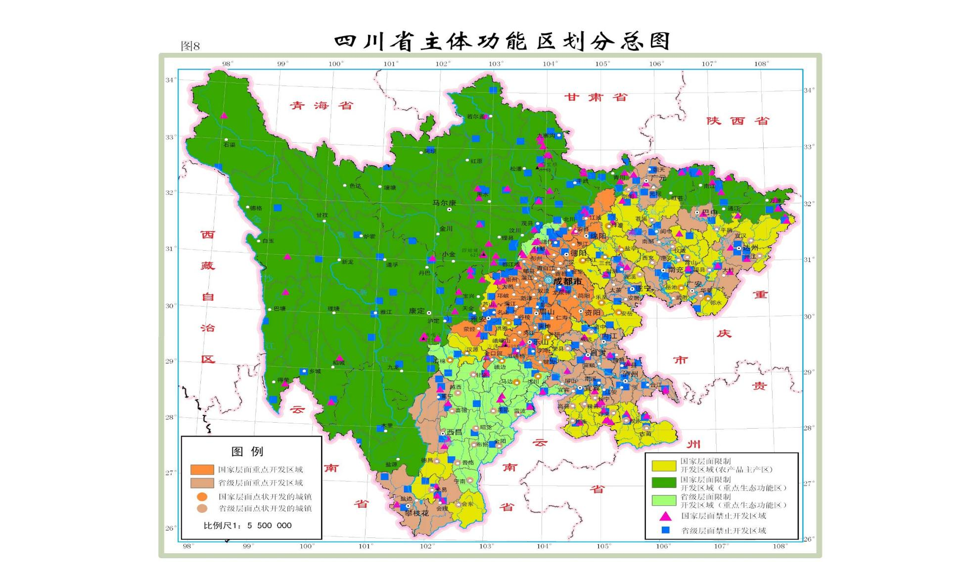

**项目所在地**

**图 2.10‑1 四川省主体功能区划图**

### 与相关污染防治政策符合性分析

#### 与《石油天然气开采业污染防治技术政策》符合性分析

**表2.10-6 与《石油天然气开采业污染防治技术政策》对比分析表**

|  |  |  |  |  |  |
| --- | --- | --- | --- | --- | --- |
| **序号** | **技术政策要求** | **本项目内容** | | **符合性** | |
| 一 | 总则 | | | | |
| 1 | 石油天然气开采要坚持油气开发与环境保护并举，油气田整体开发与优化布局相结合，污染防治与生态保护并重。大力推行清洁生产，发展循环经济，强化末端治理，注重环境风险防范，因地制宜进行生态恢复与建设，实现绿色发展。 | | 本项目为天然气开采项目，坚持开发与环境保护并举，污染防治与生态保护并重。 | |  |
| 2 | 在环境敏感区进行石油天然气勘探、开采的，要在开发前对生态、环境影响进行充分论证，并严格执行环境影响评价文件的要求，积极采取缓解生态、环境破坏的措施。 | | 本项目位于达州市宣汉县，项目不涉及环境敏感区。 | |  |
| 二 | 清洁生产 | | | | |
| 1 | 在钻井过程中，鼓励采用环境友好的钻井液体系；配备完善的固控设备，钻井液循环率达到95%以上；钻井过程产生的废水应回用。 | 本项目不涉及钻井工程 | | 符合 | |
| 2 | 在井下作业过程中，酸化液和压裂液宜集中配制，酸化残液、压裂残液和返排液应回收利用或进行无害化处置，压裂放喷返排入罐率应达到100%。压裂作业和试油（气）过程应采取防喷、地面管线防刺、防漏、防溢等措施。 | 本项目不涉及钻井工程 | | 符合 | |
| 三 | 生态保护 | | | | |
| 1 | 油气田建设宜布置丛式井组，采用多分支井、水平井、小孔钻井、空气钻井等钻井技术，以减少废物产生和占地。 | 本项目不涉及钻井工程。 | | 符合 | |
| 四 | 污染治理 | | | | |
| 1 | 在钻井和井下作业过程中，鼓励污油、污水进入生产流程循环利用，未进入生产流程的污油、污水应采用固液分离、废水处理一体化装置等处理后达标外排。在油气开发过程中，未回注的油气田采出水宜采用混凝气浮和生化处理相结合的方式。 | 本项目不涉及钻井工程。 | | 符合 | |
| 2 | 固体废物收集、贮存、处理处置设施应按照标准要求采取防渗措施。试油（气）后应立即封闭废弃钻井液贮池。 | 本项目按照标准要求采取防渗措施。 | | 符合 | |
| 五 | 运行风险和环境管理 | | | | |
| 1 | 油气田企业应制定环境保护管理规定，建立并运行健康、安全与环境管理体系。 | 本项目制定有完善的环境保护管理规定，并建立运行健康、安全与环境管理体系。 | | 符合 | |
| 2 | 油气田企业应建立环境保护人员培训制度，环境监测人员、统计人员、污染治理设施操作人员应经培训合格后上岗。 | 建设单位设置有专门的环境管理部门，并制定有完善的环境管理制度和培训制度。 | | 符合 | |

#### 与《非常规油气开采污染控制技术规范》（SY/T7482-2020）符合性分析

**表2.10-7 与《非常规油气开采污染控制技术规范》符合性分析表**

| **技术规范要求** | **本项目情况** | **符合性分析** |
| --- | --- | --- |
| 非常规油气田建设应优化布局和工艺，减少占地、水资源消耗和油气损失，实现油气和废物的集中收集、处理处置。开采过程中应使用清洁的能源和原料，采用先进的工艺技术与设备，从源头削减污染，实现废弃物的减量化、资源化和无害化处理，减轻或者消除废弃物对环境的影响。 | 本项目为天然气开采项目，属清洁能源项目。 | 符合 |
| 井场、站场、管线远址应避开生态保护红线规定的禁止开发区域、需要特殊保护区域及饮用水水源保护区等环境敏感点。确需在生态保护红线的非禁止开发区及饮用水水源保护区准保护区开发建设的，在环境影响评价文件中应对其选址、建设方案、污染防治措施、生态保护措施及风险防范措施等做充分论证，并采取有效的保护措施，降低工程对环境敏感点的不利影响。 | 拟建项目不涉及生态保护红线规定的禁止开发区域、需要特殊保护区域及饮用水水源保护区等环境敏感点。 | 符合 |
| 非常规油气开采作业过程中产生的生活污水应进行收集和处理，无法回用的生活污水按当地政府要求处理排放；生活垃圾应由作业单位送至当地垃圾处理场，或委托地方环卫机构清运处理。 | 五宝浅020-H1井为无人值守站，不涉及生活污水及生活垃圾。 | 符合 |
| 施工便道应进行夯实处理，进出施工现场车辆的主干道应定期洒水清扫，减少施工车辆引起的地面扬尘。 | 拟建项目不设置施工便道，进出施工现场车辆的主干道定期洒水清扫。 | 符合 |
| 管道焊接、喷砂等表面处理作业宜在具有降尘防尘措施的集中预制工厂完成，优先选用室内预制；室外预制时，地面宜采用混凝土硬化处理，现场不得积水，不得在砂土地上直接进行预制工作。现场防腐补口作业时，应采取粉尘防治设施。 | 本项目管道防腐补口等工作在厂家预制厂房内进行，施工现场不进行管道防腐工序。 | 符合 |

由上表可知，拟建项目满足《非常规油气开采污染控制技术规范》（SY/T7482-2020）要求。

### [与《关于进一步加强石油天然气行业环境影响评价管理的通知》（环办环评函[2019]910号）符合性分析](#_bookmark21)

本项目与《关于进一步加强石油天然气行业环境影响评价管理的通知》（环办环评函[2019]910号）符合性分析见下表。

表2.10-8 项目与“环办环评函[2019]910号”符合性分析

|  |  |  |  |
| --- | --- | --- | --- |
| **序号** | **技术政策要求** | **项目内容** | **符合性** |
| 二 | 深化项目环评“放管服”改革 | | |
| （四） | 油气开采项目（含新开发和滚动开发项目）原则上应当以区块为单位开展环评（以下简称区块环评），一般包括区块内拟建的新井、加密井、调整井、站场、设备、管道和电缆及其更换工程、弃置工程及配套工程等。项目环评应当深入评价项目建设、运营带来的环境影响和环境风险，提出有效的生态环境保护和环境风险防范措施。滚动开发区块产能建设项目环评文件中还应对现有工程环境影响进行回顾性评价，对存在的生态环境问题和环境风险隐患提出有效防治措施。依托其他防治设施的或者委托第三方处置的，应当论证其可行性和有效性。 | 项目位于宣汉县峰城镇，根据调查，项目周边无区块开发计划。所谓区块，一般包括区块内拟建的新井、加密井、调整井、站场、设备、管道和电缆及其更换工程、弃置工程及配套工程等。本项目仅新增内输管道和采气树等，本项目不涉及钻井工程，均为地面工程，从功能和工程单元来说，不属于一个完整的单元。本次环评已深入评价项目建设、运营带来的环境影响和环境风险，有针对性的提出了有效的生态环境保护和环境风险防范措施。 | 符合 |
| 三 | 强化生态环境保护措施 | | |
| （七） | 涉及向地表水体排放污染物的陆地油气开采项目，应当符合国家和地方污染物排放标准，满足重点污染物排放总量控制要求。 | 本项目为无人值守站，项目营运期不涉及生活废水，不向地表水体排放污染物。 | 符合 |
| （九） | 油气开采产生的废弃油基泥浆、含油钻屑及其他固体废物，应当遵循减量化、资源化、无害化原则，按照国家和地方有关固体废物的管理规定进行处置。鼓励企业自建含油污泥集中式处理和综合利用设施，提高废弃油基泥浆和含油钻屑及其处理产物的综合利用率。油气开采项目产生的危险废物，应当按照《建设项目危险废物环境影响评价指南》要求评价。 | 本项目均为地面工程建设，不涉及钻井工程，无废弃油基泥浆、含油钻屑产生。 | 符合 |
| （十） | 陆地油气开采项目的建设单位应当对挥发性有机物液体储存和装载损失、废水液面逸散、设备与管线组件泄漏、非正常工况等挥发性有机物无组织排放源进行有效管控，通过采取设备密闭、废气有效收集及配套高效末端处理设施等措施，有效控制挥发性有机物和恶臭气体无组织排放。涉及高含硫天然气开采的，应当强化钻井、输送、净化等环节环境风险防范措施。含硫气田回注采出水，应当采取有效措施减少废水处理站和回注井场硫化氢的无组织排放。高含硫天然气净化厂应当采用先进高效硫磺回收工艺，减少二氧化硫排放。井场加热炉、锅炉、压缩机等排放大气污染物的设备，应当优先使用清洁燃料，废气排放应 当满足国家和地方大气污染物排放标准要求。 | 本项目输送的天然气不含硫化氢，密闭输送。 | 符合 |
| （十一） | 施工期应当尽量减少施工占地、缩短施工时间、选择合理施工方式、落实环境敏感区管控要求以及其他生态环境保护措施，降低生态环境影响。钻井和压裂设备应当优先使用网电、高标准清洁燃油，减少废气排放。选用低噪声设备，避免噪声扰民。施工结束后，应当及时落实环评提出的生态保护措施。 | 本项目不新增用地 | 符合 |
| （十二） | 陆地油气长输管道项目，原则上应当单独编制环评文件。 | 项目管道为内部集输管线 | 符合 |
| （十三） | 油气储存项目，选址尽量远离环境敏感区。加强甲烷及挥发性有机物的泄漏检测，落实地下水污染防治和跟踪监测要求，采取有效措施做好环境风险防范与环境应急管理。 | 不涉及油气储存 | 符合 |
| （十四） | 油气企业应当加强风险防控，按规定编制突发环境事件应急预案，报所在地生态环境主管部门备案。海洋油气勘探开发溢油应急计划报相关海域生态环境监督管理局备案。 | 本项目制定了严格的环境风险防范措施，本评价提出了按规定编制突发环境事件应急预案的相关要求。 | 符合 |

综上所述，拟建项目符合《关于进一步加强石油天然气行业环境影响评价管理的通知》（环办环评函[2019]910号）的相关要求。

## 与“三线一单”符合性分析

### 与《达州市人民政府关于落实生态保护红线、环境质量底线、资源利用上线制定生态环境准入清单实施生态环境分区管控的通知》（达市府发〔2021〕17号）符合性分析

* + - 1. **达州市生态环境分区管控体系**

根据《达州市人民政府关于落实生态保护红线、环境质量底线、资源利用上线制定生态环境准入清单实施生态环境分区管控的通知》（达市府发〔2021〕17号），从生态环境保护角度将全市行政区域划分为优先保护、重点管控和一般管控三类环境管控单元。

优先保护单元。以生态环境保护为主的区域，全市划分优先保护单元17个，主要包括生态保护红线、自然保护地、饮用水水源保护区等，应以生态环境保护优先为原则，严格执行相关法律、法规要求，严守生态环境质量底线，确保生态环境功能不降低。

重点管控单元。涉及水、大气、土壤、自然资源等资源环境要素重点管控的区域，全市划分重点管控单元22个，主要包括人口密集的城镇规划区和产业集聚的工业园区（工业集聚区）等，应不断提升资源利用效率，有针对性地加强污染物排放控制和环境风险防控，解决生态环境质量不达标、生态环境风险突出等问题，制定差别化的生态环境准入要求。对环境质量不达标区域，提出污染物削减比例要求。对环境质量达标区域，提出允许排放量建议指标。

一般管控单元。除优先保护单元和重点管控单元之外的其他区域，全市共划分一般管控单元7个。执行区域生态环境保护的基本要求，重点加强农业、生活等领域污染治理。

* + - 1. **本项目与达州市总体生态环境管控要求符合性分析**

项目与达州市总体生态管控要求见下表。

**表 2.11‑1 项目与达州市总体生态管控要求符合性分析**

|  |  |  |  |
| --- | --- | --- | --- |
| 管控单元类型 | 要求 | 本项目 | 符合性 |
| 达州市总体生态环境管控要求 | 1.对钢铁行业提出严格资源环境绩效水平要求； | 不涉及 | 符合 |
| 2.高污染企业限期退城入园； |
| 3.普光气田开发污染防治和环境管理等方面要达到国内先进水平； |
| 4.引进项目应符合园区规划环评和区域产业准入清单要求； |
| 5.长江干支流岸线1km范围内，不得新建、扩建化工园区和化工项目； |
| 6.严控产业转移环境准入； |
| 7.造纸等产业污染治理和环境管理应达到国内先进水平。优化制浆造纸产业布局，提升行业清洁生产水平，推动制浆造纸工业向节能、环保、绿色方向发展。 |

* + - 1. **本项目与宣汉县生态环境管控要求符合性分析**

本项目隶属于宣汉县，项目与宣汉县生态环境管控要求见下表。

表 2.11‑2 项目与宣汉县生态环境管控要求符合性分析

|  |  |  |  |
| --- | --- | --- | --- |
| 序号 | 管控要求 | 本项目 | 符合性 |
| 1 | 1.加强小流域水环境保护，推动农村环保基础设施建设，全面进农村环境综合整治、生活污水处理项目。大力开展沿河畜禽养殖污染整治，大力推广生态种植，减少农药化肥使用量； | 不涉及 | 符合 |
| 2 | 2.打好升级版污染防治攻坚战持续优化调整产业布局，以PM2.5和臭氧污染协同控制为重点，全面开展VOCs治理，实施移动源整治，持续推进空气质量精细化管理； | 不涉及 | 符合 |
| 3 | 3.优化天然气化工、硫化工、锂钾综合开发、冶金建材、新材料等产业布局，切实做好危险化学品生产、使用、贮运、废弃全过程的安全防范措施，妥善处理好锂钾综合开发产业副产物及“三废”的综合利用途径或处置去向。 | 不涉及 | 符合 |

* + - 1. **本项目与达州市生态环境管控单元符合性分析**

项目与达州市环境管控单元图位置关系见下图。

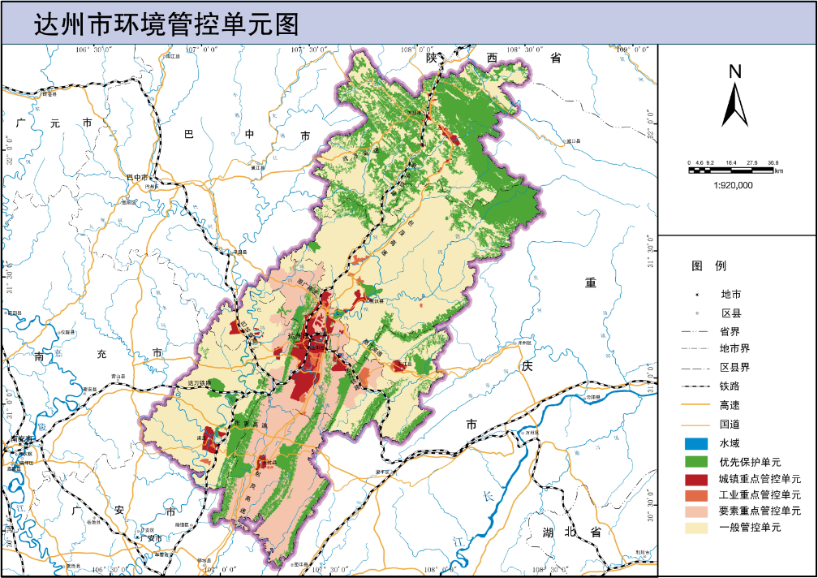

本项目

图 2.11‑1 本项目与达州市环境综合管控单元分布位置关系示意图

根据上图，本项目所在地为达州市宣汉县，属于一般管控单元，项目运营期五宝浅020-H1井依托五宝浅20井进行除砂、加热、节流、分离等处理，不新增三废；依托的五宝浅20井站因天然气处理量增大会增加污染物产生，废水、废气、固废等均得到了有效的处理、处置，对环境影响较小；项目的建设符合达州市、宣汉县的管控要求，与《达州市人民政府关于落实生态保护红线、环境质量底线、资源利用上线制定生态环境准入清单实施生态环境分区管控的通知》（达市府发〔2021〕17号）的要求相符。

### 与达州市“三线一单”符合性分析

本项目参照《项目环评“三线一单”符合性分析技术要点（试行）》的通知（川环办函〔2021〕469号）文（以下简称“三线一单”），对“三线一单”符合性进行分析，本项目与三线一单符合性分析如下：

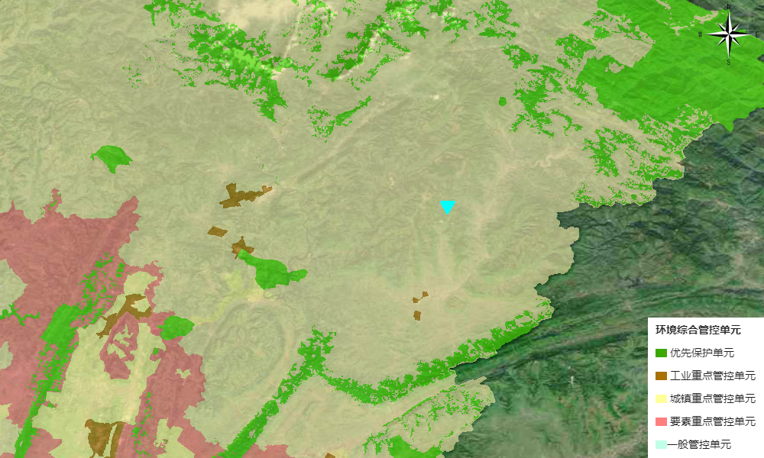

图 2.11‑2 项目所在地环境综合管控单元图

根据项目行业类别，拟选址经纬度坐标，通过查询四川省政务服务网“‘三线一单’符合性分析”在线系统，项目共涉及环境管控单元3个，涉及到管控单元见下图。

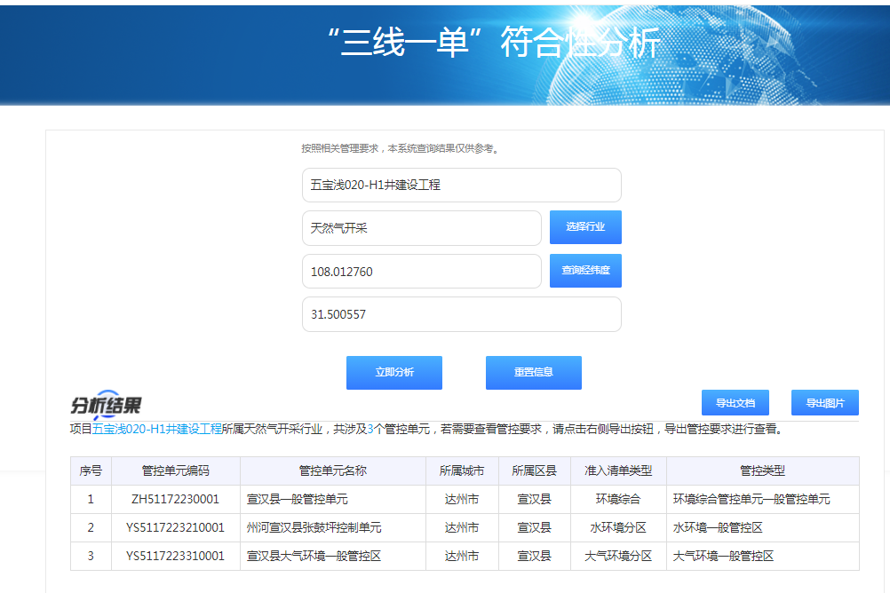

图 2.11‑3 “三线一单”符合性分析查询结果

本项目与各环境管控单元符合性分析如下表。

**表2.11-3 本项目与达州市总体生态环境准入清单（普适性清单）符合性分析一览表**

| 环境管控单元编码 | 环境管控单元名称 | **达州市普适性清单** | **本项目情况** | **符合性** |
| --- | --- | --- | --- | --- |
| ZH51172230001 | 宣汉县一般管控单元 | 空间布局约束：  禁止开发建设活动的要求  -禁止在长江干支流1公里范围内新建、扩建化工园区和化工项目。  -禁止在法律法规规定的禁采区内新建矿山；禁止土法采、选、冶严重污染环境的矿产资源。  -涉及永久基本农田的区域，除法律规定的重点建设项目选址确实无法避让外，其他任何建设不得占用。  -禁止在长江流域河湖管理范围内倾倒、填埋、堆放、弃置、处理固体废物。  限制开发建设活动的要求  -按照相关要求严控水泥新增产能。  涉及法定保护地，严格按照国家及地方法律法规、管理办法等相关要求进行控制。配套旅游、基础设施等建设项目，在符合规划和相关保护要求的前提下，应实施生态避让、减缓影响及生态恢复措施。  按照相关要求严控水泥新增产能。  禁止在长江干流岸线三公里范围内和重要支流岸线一公里范围内新建、改建、扩建尾矿库；但是以提升安全、生态环境保护水平为目的的改建除外。  不符合空间布局要求活动的退出要求  针对现有水泥企业，强化污染治理和污染物减排，依法依规整治或搬迁。  全面取缔禁养区内规模化畜禽养殖场。  2025年基本完成全域内“散乱污”企业整治工作。  在全市范围深入开展集中整治“散乱污”工业企业，对不符合产业政策和规划布局的，一律责令停产、限期搬迁或关停；  其他空间布局约束要求  暂无  污染物排放管控：  允许排放量要求  暂无  现有源提标升级改造  加快现有乡镇污水处理设施升级改造，按要求达《城镇污水处理厂污染物排放标准》一级A标后排放。  在矿产资源开发活动集中区域，废水执行重金属污染物排放特别限值。  火电、水泥等行业按相关要求推进大气污染物超低排放和深度治理。  砖瓦行业实施脱硫、除尘升级改造，污染物排放达到《砖瓦工业大气污染物排放标准》相关要求。  其他污染物排放管控要求  新增源等量或倍量替代:上一年度水环境质量未完成目标的，新建排放水污染的建设项目按照总量管控要求进行倍量削减替代。上一年度空气质量年平均浓度不达标的城市，建设项目新增相关污染物按照总量管控要求进行倍量削减替代。大气环境重点管控区内，新增大气污染物排放的建设项目实施总量削减替代。污染物排放绩效水平准入要求:屠宰项目必须配套污水处理设施或进入城市污水管网。  大气环境重点管控区内加强“高架源”污染治理，深化施工扬尘监管，严格落实“六必须、六不准”管控要求，强化道路施工管控，提高道路清扫机械化和精细化作业水平。-至2022年底，基本实现乡镇污水处理设施全覆盖，配套建设污水收集管网，乡镇污水处理率达到65%。  -到2023年底，力争全市生活垃圾焚烧处理能力占比达60%以上，各县（市）生活垃圾无害化处理率保持95%以上，乡镇及行政村生活垃圾收转运处置体系基本实现全覆盖。  -到2025年，农药包装废弃物回收率达80%；粮油绿色高质高效示范区、茶叶主产区和现代农业园区农药包装废弃物回收率100%。  -到2025年，全国主要农作物化肥、农药利用率达43%，测土配方施肥技术推广覆盖率保持在90%以上，控制农村面源污染，采取灌排分离等措施控制农田氮磷流失。  -到2025年，新、改扩建规模化畜禽养殖场（小区）要实施雨污分流、粪便污水资源化利用；规模化畜禽养殖场（小区）粪污处理设施装备配套率达到95%以上，粪污综合利用率达到80%以上，大型规模养殖场粪污处理设施装备配套率达到100%，畜禽粪污基本实现资源化利用；散养密集区要实行畜禽粪便污水分户收集、集中处理利用。  -到2025年，废旧农膜回收利用率达到85%以上。  环境风险防控：  联防联控要求  强化区域联防联控，严格落实《关于建立跨省流域上下游突发水污染事件联防联控机制的指导意见》；定期召开区域大气环境形式分析会，强化信息共享和联动合作，实行环境规划，标准，环评，执法，信息公开“六统一”，协力推进大气污染源头防控，加强川东北区域大气污染防止合作  其他环境风险防控要求  企业环境风险防控要求:工业企业退出用地，须经评估、修复满足相应用地功能后，方可改变用途。  加强“散乱污”企业环境风险防控。对拟收回土地使用权的有色金属矿采选、有色金属冶炼、石油加工、化工、焦化、电镀、制革、天然（页岩）气开采、铅蓄电池、汽车制造、农药、危废处置、电子拆解等行业企业用地，以及用途拟变更为居住和商业、学校、医疗、养老机构等公共设施的上述企业用地，以及由重度污染农用地转为的城镇建设用地，开展土壤环境状况调查评估。用地环境风险防控要求:严禁将城镇生活垃圾、污泥、工业废物直接用作肥料，禁止处理不达标的污泥进入耕地；禁止在农用地排放、倾倒、使用污泥、清淤底泥、尾矿（渣）等可能对土壤造成污染的固体废物。  定期对单元内尾矿库进行风险巡查，建立监测系统和环境风险应急预案；完善各尾矿库渗滤液收集、处理、回用系统，杜绝事故排放；尾矿库闭矿后因地制宜进行植被恢复和综合利用。  规范排土场、渣场等整治。禁止处理不达标的污泥进入耕地。  严格控制林地、草地、园地的农药使用量，禁止使用高毒、高残留农药。  到2030年，全市受污染耕地安全利用率达到95%以上，污染地块安全利用率达到95%以上。  资源开发利用效率要求：  水资源利用总量要求  -到2025年，农田灌溉水有效利用系数达到0.57以上。  地下水开采要求  以省市下发指标为准  能源利用总量及效率要求  推进清洁能源的推广使用，全面推进散煤清洁化整治；禁止新建每小时10蒸吨以下的燃煤锅炉及其他燃煤设施。  禁止焚烧秸秆和垃圾，到2025年底，秸秆综合利用率达到86%以上。  禁燃区要求  -高污染燃料禁燃区内禁止燃用的燃料为《高污染燃料目录》（2017）中III类（严格）燃料组合，包括：（一）煤炭及其制品；（二）石油焦、油页岩、原油、重油、渣油、煤焦油；（三）非专用锅炉或未配置高效除尘设施的专用锅炉燃用的生物质成型燃料。  -禁燃区内禁止销售、燃用高污染燃料；禁止新建、改建、扩建燃用高污染燃料的设施和设备。  -禁燃区内已建成的高污染燃料燃用设施由辖区人民政府制定限期改造计划，改用天然气、页岩气、液化石油气、电或其他清洁能源。  其他资源利用效率要求  暂无 | 本项目为天然气开采及内输项目，位于宣汉县峰城镇，不在长江干支流1公里范围内；不属于禁止或者限制开发活动；本项目在原有井场内进行建设，不新增用地。 | 符合 |
| YS5117223210001 | 州河宣汉县张鼓坪控制单元 | 空间布局约束：  禁止开发建设活动的要求  暂无  限制开发建设活动的要求  暂无  不符合空间布局要求活动的退出要求  暂无  其他空间布局约束要求  暂无  污染物排放管控：  允许排放量要求  暂无  现有源提标升级改造  暂无  其他污染物排放管控要求  暂无  环境风险防控：  联防联控要求  暂无  其他环境风险防控要求  暂无  资源开发利用效率要求：  水资源利用总量要求  暂无  地下水开采要求  暂无  能源利用总量及效率要求  暂无  禁燃区要求  暂无  其他资源利用效率要求  暂无 | / | / |
| YS5117223310001 | 宣汉县大气环境一般管控区 |

表 2.11‑4 本项目与各环境管控单元符合性分析一览表

| **环境管控单元编码** | **环境管控单元**  **管控类别** | | **单元特性管控要求** | **本项目情况** | **符合性** |
| --- | --- | --- | --- | --- | --- |
| ZH51172230001 | 宣汉县一般管控单元 | 空间布局约束 | 禁止开发建设活动的要求  同达州市一般管控单元总体准入要求  限制开发建设活动的要求  对四川省主体功能区划中的农产品主产区，应限制进行大规模高强度工业化城镇化开发，严格控制有色金属冶炼、石油加工、化工、焦化、电镀、制革等产能，原则上不增加产能其他同达州市一般管控单元总体准入要求  允许开发建设活动的要求  不符合空间布局要求活动的退出要求  区外企业：位于城镇空间外的工业园区外工业企业：具有合法手续的企业，且污染物排放及环境风险满足管理要求的企业，可继续保留，要求污染物排放只降不增，并进一步加强日常环保监管；严控新（扩）建水泥厂、危废焚烧、陶瓷厂等以大气污染为主的企业；不具备合法手续，或污染物排放超标、环境风险不可控的企业，限期进行整改提升，通过环保、安全、工艺装备升级等落实整改措施并达到相关标准实现合法生产，整改后仍不能达到要求的，属地政府应按相关要求责令关停并退出-其他同达州市一般管控单元总体准入要求  其他空间布局约束要求 | 本项目为天然气开采及内输项目，不属于禁止或者限制开发活动。 | 符合 |
| 污染物排放管控 | 现有源提标升级改造  同达州市一般管控单元总体准入要求  新增源等量或倍量替代  同达州市一般管控单元总体准入要求  新增源排放标准限值  同达州市一般管控单元总体准入要求  污染物排放绩效水平准入要求  -大气环境布局敏感和弱扩散重点管控区内，现有大气污染重点企业，限期进行深度治理或关停并转。-其它同达州市一般管控单元总体准入要求  其他污染物排放管控要求 | 五宝浅020-H1井依托五宝浅20井进行除砂、加热、节流、分离等处理，不新增三废；依托的五宝浅20井站因天然气处理量增大会增加污染物产生，均得到了有效的处理、处置，对环境影响较小。 | 符合 |
| 环境风险防控 | 严格管控类农用地管控要求  同达州市一般管控单元总体准入要求  安全利用类农用地管控要求  同达州市一般管控单元总体准入要求  污染地块管控要求  同达州市一般管控单元总体准入要求  园区环境风险防控要求  企业环境风险防控要求  同达州市一般管控单元总体准入要求  其他环境风险防控要求 | 本项目在原有井场内进行建设，不新增用地 | 符合 |
| 资源开发效率要求 | 水资源利用效率要求  同达州市一般管控单元总体准入要求  地下水开采要求  同达州市一般管控单元总体准入要求  能源利用效率要求  同达州市一般管控单元总体准入要求  其他资源利用效率要求 | 项目运营过程中，不涉及用水。 | 符合 |
| YS5117223210001 | 州河宣汉县张鼓坪控制单元 | 空间布局约束 | 禁止开发建设活动的要求  限制开发建设活动的要求  允许开发建设活动的要求  不符合空间布局要求活动的退出要求  其他空间布局约束要求 | 本项目为天然气开采及内输项目，不属于禁止或者限制开发活动。 | 符合 |
| 污染物排放管控 | 城镇污水污染控制措施要求  工业废水污染控制措施要求  农业面源水污染控制措施要求  船舶港口水污染控制措施要求  饮用水水源和其它特殊水体保护要求 | 五宝浅020-H1井依托五宝浅20井进行除砂、加热、节流、分离等处理，不新增三废；依托的五宝浅20井站因天然气处理量增大会增加污染物产生。新增气田水产生量约2m3/d，暂存于五宝浅20井设置的气田水罐，定期由罐车拉运至气田水转运站黄龙004-X4井管输至黄龙2井或直接拉运至蒲西4井回注，不外排。 | / |
| 环境风险防控 | / | / | / |
| 资源开发效率  要求 | / | / | / |
| YS5117223310001 | 宣汉县大气环境一般管控区 | 空间布局约束 | 禁止开发建设活动的要求  限制开发建设活动的要求  允许开发建设活动的要求  不符合空间布局要求活动的退出要求  其他空间布局约束要求 | 本项目为天然气开采及内输项目，不属于禁止或者限制开发活动。 | 符合 |
| 污染物排放管控 | 大气环境质量执行标准  《环境空气质量标准》（GB3095-2012）：二级  区域大气污染物削减/替代要求  燃煤和其他能源大气污染控制要求  工业废气污染控制要求  机动车船大气污染控制要求  扬尘污染控制要求  农业生产经营活动大气污染控制要求  重点行业企业专项治理要求  其他大气污染物排放管控要求 | 五宝浅020-H1井不新增三废；依托的五宝浅20井站因天然气处理量增大会增加污染物产生，新增水套炉燃烧废气经8m高排气筒排放。 | / |
| 环境风险防控 | / | / | / |
| 资源开发效率要求 |

综上所述，本项目的建设符合宣汉县一般管控单元、州河宣汉县张鼓坪控制单元、宣汉县大气环境一般管控区的管控要求。

### 小结

本项目位于达州市宣汉县峰城镇，属于一般管控单元，项目运营期五宝浅020-H1井依托五宝浅20井进行除砂、加热、节流、分离等处理，不新增三废；依托的五宝浅20井站因天然气处理量增大会增加污染物产生，废水、废气、固废等均得到了有效的处理、处置，对环境影响较小。项目的建设符合达州市、宣汉县的管控要求，与《达州市人民政府关于落实生态保护红线、环境质量底线、资源利用上线制定生态环境准入清单实施生态环境分区管控的通知》（达市府发〔2021〕17号）的要求相符。

# 建设项目工程分析

## 建设项目概况

### 项目基本情况

**项目名称**：五宝浅020-H1井建设工程

**建设单位**：中国石油天然气股份有限公司西南油气田分公司川东北气矿

**建设内容**：新建五宝浅020-H1井站1座（无人值守站），设计规模为5×104m3/d，主要安装井口装置，包括采气树、井口测温套、测温测压套、井口地面安全截断系统1套等；新建五宝浅020-H1井至五宝浅20井站内输管线1条，管径为Φ83×14，线路设计长度100m，设计压力26Mpa，设计输气能力5.0×104m3/d；**均为地面工程建设，不涉及钻井工程建设。**

**建设性质**：新建

**建设地点**：达州市宣汉县

**投资金额**：项目总投资199.36万元

**劳动定员**：本项目不新增劳动定员，巡检巡线由川东北气矿统一部署。

### 天然气性质

本次评价天然气气质组成参照五宝浅20井的数据，五宝浅20井和五宝浅020-H1井目的层位同属须家河组，具有可比性。根据建设单位提供的天然气组分分析报告，该气层天然气**不含H2S**，天然气组分分析见下表。

表 3.1‑1 天然气组分表

|  |  |  |  |
| --- | --- | --- | --- |
| 分析项目 | 摩尔百分数 | 分析项目 | 摩尔百分数 |
| 甲烷CH4 | 98.29 | 二氧化碳CO2 | 0.56 |
| 乙烷C2H6 | 0.89 | 氧O2 | 0 |
| 丙烷C3H8 | 0.09 | 氮N2 | 0.08 |
| 异丁烷iC4H10 | 0.01 | 氦He | 0.06 |
| 正丁烷nC4H10 | 0.01 | 氢H2 | 0.01 |
| 异戊烷iC5H12 | 0.01 |  |  |
| 正戊烷nC5H12 | 0 |  |  |
| 己烷及以上C6H14 | 0 |  |  |
| 硫化氢含量 | 0 | 相对密度 | 0.5658 |
| 临界温度 | 192.28 | 高位体积发热量（KJ/m3） | 33.494 |

### 项目组成

本项目组成及主要环境问题见表 3.1‑2，项目主要工程量见表 3.1‑3。

表 3.1‑2 项目组成及主要环境问题

| **名称** | **项目名称** | **主要建设的内容及规模** | **可能存在的环境问题** | | **备注** |
| --- | --- | --- | --- | --- | --- |
| **施工期** | **运行期** |
| 主体工程 | 站场工程 | 新建五宝浅020-H1井站1座，设计规模为5×104m3/d，主要安装井口装置，包括采气树、井口测温套、测温测压套、井口地面安全截断系统1套等；依托已建五宝浅20井除砂橇、水套加热炉、分离计量橇、出站清管阀组橇进行除砂、加热、节流、分离、计量 | 施工废水、扬尘、噪声、生活垃圾 | 废水、噪声、固废、废气 | 新增采气树等；天然气处理依托已建五宝浅20井 |
| 输气管线 | 新建五宝浅020-H1井至五宝浅20井站内输管线1条，管径为Φ83×14，线路设计长度100m，设计压力26Mpa，设计输气能力5.0×104m3/d | 施工废水、扬尘、噪声、生活垃圾 | / | 新建 |
| 辅助及公用工程 | 管道防腐 | 站内露空管道及设备采用氟碳漆防腐。 | / | / | / |
| 标志桩、转角桩、警示牌 | **里程桩：**每公里设一个。  **转角桩：**管道水平改变方向的位置，转角角度大于等于5°时，设置转角桩，转角桩上标明管道里程；  **警示牌：**在穿越人口集中居住区设置警示牌。 | / | / |
| 自动控制 | 配置井口气动安全截断系统1套，配置固定式可燃气体检测仪2套。 | / | / | 新增 |
| 通信系统 | 该井站附近五宝浅20井站为已建无人值守站，已建较完善的通信系统。本工程数据传输通信方式依托已建的五宝浅20井站。 | / | 依托 |
| 供配电系统 | 五宝浅020-H1井新增用电负荷电源依托原五宝浅20井已建20kVA箱式变电站供电。站内用电负荷供电电源由原箱式变电站备用回路引出，路灯接入原路灯回路。 | / | / | 依托 |
| 消防 | 根据《石油天然气工程设计防火规范》（GB50183-2004）第8.1.2条的规定，本站为五级站场，可不设消防给水设施。依据《建筑灭火器配置设计规范》（GB50140-2005）规定，本站根据其火灾危险性、区域大小等实际情况，分别配置一定数量不同类型、不同规格的移动式灭火器材，以便及时扑救初期零星火灾。 | / | / | 新增 |
| 施工  期辅  助工  程 | 临时材料堆场 | 共设置1个临时材料堆场，设置于站场内，用于堆放管材、设备等。 | 产生施工噪声等 | / | / |
| 施工便道 | 不设置施工便道 | / | / | / |
| 施工营地 | 不设施工营地，施工员工生活租用附近居民房。 | / | / | / |
| 储运工程 | 气田水罐 | 1个20m3气田水罐，位于五宝浅20井站场内，架空设置，地面采取重点防渗，设置有围堰。 | / | / | 依托 |
| 环保工程 | 废水 | 暂存于五宝浅20井站内设置的气田水罐，定期由罐车拉运至气田水转运站黄龙004-X4井管输至黄龙2井或直接拉运至蒲西4井回注。 | / | / | 依托 |
| 废气 | 正常工况下，水套炉燃烧废气经8m高排气筒排放；事故/检修过程装置内需排空的天然气通过15m放散管进行排放。 | / | / | 依托 |
| 固废 | 滤渣暂存于五宝浅20井站除砂器内的储砂罐内（20L），集中收集后作为一般固废由作业区统一处置。 | / | / | 依托 |
| 噪声 | 井口节流降压过程产生极小的气流噪声 | / | / | / |

表 3.1‑3 本项目主要工程量表

| **序号** | **名称** | **规格** | **单位** | **数量** |
| --- | --- | --- | --- | --- |
| 1 | 井口节流阀 | PN69MPa DN65 | 套 | 1 |
| 2 | 井口测温套 | PN69MPa DN65 | 套 | 1 |
| 3 | 测温测压套 | PN34.5MPa DN65 | 套 | 1 |
| 4 | 采气树 | KQ65-70 | 套 | 1 |
| 5 | 内输管道 | D83×14 | m | 100 |

### 工程概况

#### 站场工程

（1）新建五宝浅020-H1井站

新建五宝浅020-H1井站1座（无人值守站），设计规模为5×104m3/d，主要安装井口装置，包括采气树、井口测温套、测温测压套、井口地面安全截断系统1套等。五宝浅020-H1井站依托已有井场建设，不涉及钻井工程。

#### 线路工程

1、线路总体走向

本项目新建五宝浅020-H1井至五宝浅20井站内输管线1条，长度100m，管径为Φ83×14，设计压力26Mpa，设计输气能力5.0×104m3/d，位于达州市宣汉县峰城镇。

2、项目所在区域分类

（1）区域情况

本项目输气管道总长100m，管道途径区域均为位于达州市宣汉县峰城镇。

（2）地表状况

经现场踏勘，五宝浅020-H1井至五宝浅20井站内输管线属于丘陵地区。

（3）线路沿线地区等级划分

按照沿线居民户数和（或）建筑物的密集程度，管线通过的地区可划分为四个地区等级，并应依据地区等级做出相应的管道设计。沿管线中心线两侧各200m范围内，任意划分成长度为2km并能包括最大聚居户数的若干地段，按划定地段内的户数应划分为四个等级。在乡村人口聚集的村庄、大院及住宅楼，应以每一独立户作为一个供人居住的建筑物计算。地区等级应按下列原则划分：

1）一级一类地区：不经常有人活动及无永久性人员居住的区段；

2）一级二类地区：户数在15户或以下的区段；

3）二级地区：户数在15户以上100户以下的区段；

4）三级地区：户数在100户或以上的区段，包括市郊居住区、商业区、工业区、规划发展区以及不够四级地区条件的人口稠密区；

5）四级地区：四层及四层以上楼房（不计地下室层数）普遍集中、交通频繁、地下设施多的区段。

根据敏感点的分布情况，本项目沿线为一级地区，线路沿线地区等级详见下表。

表 3.1‑4 沿线地区等级统计

| 序号 | 市 | 县（市、区） | 地区等级 | 长度（km） | 管径（mm） | 合计（km） |
| --- | --- | --- | --- | --- | --- | --- |
| 一级 |
| 1 | 达州市 | 宣汉县 | 0.72 | 0.1 | Φ83×14 | 0.1 |

### 公用工程及辅助设施

#### 防腐工程

本工程地面管道及设备为常温。依据涂料选用原则和被涂覆管道、设备的基材性质及工作环境，确定本工程地面钢质管道、设备的涂层结构，详见下表。

**表3.1-5 三层PE涂层结构表**

|  |  |  |  |  |  |
| --- | --- | --- | --- | --- | --- |
| 项目 | 材质 | 涂层结构 | | 干膜厚度（um） | 防腐层厚度 |
| 介质运行温度100℃以下非保温的地面管道及设备 | 碳钢 | 底漆 | 环氧富锌底漆 | ≥60 | ≥240 |
| 中间漆 | 环氧云铁中间漆 | ≥100 |
| 面漆 | 氟碳涂料 | ≥80 |

线路管道外防腐层采用加强级常温三层PE防腐层，在工厂内进行，现场仅进行补口补伤。管道补口推荐采用无溶剂液体环氧涂料+辐射交联聚乙烯热收缩带，补伤推荐采用聚乙烯补伤片和聚乙烯热收缩带，热煨弯管防腐涂层采用无溶剂液体环氧涂料+聚乙烯热收缩缠绕带。

探伤采用超声波探伤检查和射线检测，射线检测涉及的辐射专项评价另行委托，本项目不包含。

#### 自动控制系统

配置井口气动安全截断系统1套，配置固定式可燃气体检测仪2套。

### 临时工程

项目所在地区交通比较方便，利用当地公路和乡村道路，不新增设施工便道。施工营地依托周边农户，本项目不设置施工营地。**临时工程仅涉及临时材料堆场。**

临时材料堆场的位置及个数见下表。

表 3.1‑6 临时材料堆场设置

|  |  |  |  |  |
| --- | --- | --- | --- | --- |
| 序号 | 设置位置 | 临时材料堆场数量（个） | 占地面积及土地利用现状 | |
| 占地面积（m2） | 土地现状 |
| 1 | 五宝浅020-H1井站场内 | 1 | 200 | 地面已采取水泥硬化 |

### 拆迁安置工程

本项目不涉及工程拆迁和环保拆迁。

### 占地

本项目位于达州市宣汉县峰城镇，五宝浅020-H1井站在原有钻井工程占地范围内进行建设，无新增用地；拟建管线位于五宝浅20井和五宝浅020-H1站场内，不涉及新增用地。

### 土石方平衡

五宝浅020-H1站场工程场地平整工作已包含在钻前工程中，无土石方产生；拟建管道敷设于站场地面（地面均采取水泥硬化），管道施工过程无土石方产生。因此，项目施工过程中不产生废弃土石方。

### 选址可行性分析

本项目位于达州市宣汉县峰城镇。根据调查，拟建项目距离峰城镇场镇约4013m。

根据《达州市人民政府关于划定万源市、宣汉县和大竹县乡镇及以下集中式饮用水水源地保护区的批复》（达市府函〔2020〕124号），项目周边乡镇饮用水水源保护区分布情况如下表所示。

**表 3.1-7 乡镇集中式饮用水源地划分情况一览表**

|  |  |  |  |  |  |
| --- | --- | --- | --- | --- | --- |
| 名称 | 水源类型 | 取水口位置 | 划定范围 | | 与本项目取水井位置关系 |
| 一级保护区 | 二级保护区 |
| 宣汉县峰  城镇青岩  子山坪塘  集中式饮  用水水源  地 | 湖库型 | 峰城镇寨扁社区（108°0'50.546"E，31°33'24.111"N） | 青岩子山坪塘多年平均水位对应的高程线（1264米以下的全部水域范围。 青岩子山坪塘坝顶以上（含大坝坝顶）汇水范围内的全部陆域范围。 | 观山坪水库和鸡圈洞山坪塘坝址以上（含大坝坝顶）汇水范围内的全部水域陆域范围。 | 位于本项目东北侧约9079m |

根据上表分析，本项目距离宣汉县峰城镇青岩子山坪塘集中式饮用水水源地取水井距离约9079m，因此，本项目不涉及饮用水水源保护区。

综上所述，本项目不在四川省、达州市划定的生态保护红线范围内，不涉及自然保护区、森林公园、风景名胜区、地质公园、湿地公园、水产种质资源保护区等自然保护地。

## 与本项目有关的站场概况

本项目新建五宝浅020-H1井站1座（无人值守站），设计规模为5×104m3/d，主要安装井口装置，包括采气树、井口测温套、测温测压套、井口地面安全截断系统1套等；新建五宝浅020-H1井至五宝浅20井站采气管线1条，管径为Φ83×14，线路设计长度100m，设计压力26Mpa，设计输气能力5.0×104m3/d；**均为地面工程建设，不涉及钻井工程建设。**五宝浅020-H1井所产天然气经井口节流降压后通过集输管线**气液混输（气体为天然气，液体为油和水）**至相邻的五宝浅20井站内除砂橇前，和五宝浅20井所产天然气一起经过站内已建除砂橇、水套加热炉、分离计量橇、出站清管阀组橇进行除砂、加热、节流、分离、计量后，进入已建五宝浅20井集气支线输至渡5井集气站。

### 五宝浅020-H1井

**1、五宝浅020-H1井概况**

五宝浅020-H1井位于宣汉县峰城镇，属于勘探水平井，目的层/完钻层位属于须家河组，其钻井工程概况及相关环保手续如下表所示。

**表3.2‑1 五宝浅020-H1井钻井工程概况一览表**

| **站场名称** | **井眼数** | **批复** | **泥浆体系** | **井身结构示意图** | **建设及运营情况** | **环境保护竣工验收** |
| --- | --- | --- | --- | --- | --- | --- |
| 五宝浅020-H1 | 1 | 达州市宣汉生态环境局关于《五宝浅020-H1井钻井工程环境影响报告表》的批复（宣环审【2021】23号） | 导管段（0~50m）采用清水钻进，一开~二开（51~3270m）采用水基泥浆钻进，三开（3270~5019m）采用油基泥浆钻进 | 五宝浅020-H1井井身结构图 | 钻井工程已完成，井场设备已搬迁、清理 | 正在开展 |

**2、五宝浅020-H1井现状**

根据现场调查，目前，五宝浅020-H1井钻井工程已完成，井场设备已搬迁、清理，保留了原有井场的水泥硬化地面及进场硬化道路，沿场地周边保留了修建的临时排水沟等。五宝浅020-H1钻井工程场地现状如下图所示。

|  |  |
| --- | --- |
| DSC02238 | DSC02240 |
| **图3.2-1五宝浅020-H1钻井工程保留的放喷池** | **图3.2-2五宝浅020-H1钻井工程保留的进场道路** |
| DSC02247 | **DSC02241** |
| **3.2-3五宝浅020-H1钻井工程保留的排水沟** | **图3.2-4五宝浅020-H1钻井工程保留的水泥硬化地面** |

1. **五宝浅020-H1井钻井工程环境遗留问题及环保投诉**

经调查，五宝浅020-H1井钻井工程施工人员产生的生活垃圾集中收集后依托当地环卫部门处理，钻井期间产生的废水基泥浆、一般钻井岩屑等固体废弃物已按原环评要求交由相应单位处理处置，现场无遗留；施工人员产生的生活污水通过旱厕集中收集后用作农肥，钻井期间产生的钻井废水、洗井废水等作业废水大部分回用于配置压裂液，不能回用的压裂废水则由罐车拉运至废水处理厂处理。

同时，根据项目本次监测数据，项目区域环境空气、声环境、地表水环境、地下水环境和土壤环境均可满足相应的环境质量标准，由此可见，工程实施未对周边环境造成明显不利影响。

**综上所述，五宝浅020-H1钻井工程已按照环评要求落实了各项环境保护措施，未发现环境污染问题，经现场询问调查，建设过程中未发现环保纠纷和投诉，钻井过程中废水和固废均按照要求合理收集、处置，不涉及遗留环境问题。**

### 五宝浅20井

**1、五宝浅20井站概况**

五宝浅20井位于宣汉县峰城镇，根据现场调查，五宝浅20井站为无人值守站，目前站场正常运行。建设内容主要包括水套加热炉橇、除砂阀组橇、分离计量橇、出站阀组橇、气田水罐等。五宝浅20井站相关环保手续办理情况见下表。

表 3.2‑2 五宝浅20井站相关环保手续办理情况

|  |  |  |  |  |  |
| --- | --- | --- | --- | --- | --- |
| **井站** | **环评批复** | **建设及运营情况** | **环境保护竣工验收** | **备注** | **现场照片** |
| 五宝浅20井 | 达州市生态环境局关于五宝浅20井建设工程环境影响报告书的批复（达市环审【2021】12号） | 已建成，正常运行 | 2022年8月完成验收 | 拟建管线终点；拟建管道输送天然气依托该井组进行脱水脱烃处理。 | dji_export_1653878338481 |

**2、运营期采气工艺**

运营期采气工艺如下图所示：

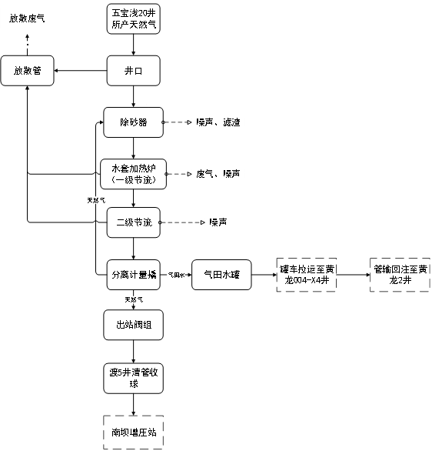

图 3.2‑5 运营期采气工艺流程（五宝浅20井）

**3、现有污染源治理及排放情况**

（1）废气

1）废气

①正常工况

正常工况下产生的废气主要为水套炉加热产生的燃烧废气，经8m高排气筒排放。

②非正常工况

非正常工况，在事故或检修放空期间产生的放空废气通过放空管排放。

1. 废水

五宝浅20井为无人值守站，正常工况下产生的气田水，定期由罐车拉运至气田水转运站黄龙004-X4井管输至黄龙2井或直接拉运至蒲西4井回注，不外排。

（3）噪声

五宝浅20井产生的噪声主要来自除砂器等设备噪声，根据本次环评对五宝浅20井场界噪声的监测结果表明，场界昼、夜噪声监测值均满足相应标准限值要求。

（4）固废

五宝浅20井运营期产生的固废主要是除砂器过滤分离产生的滤渣，滤渣由检修人员收集后由气矿统一处置。

**4、存在的主要环境问题及环保投诉**

根据现场调查，五宝浅20井站已完成验收，营运期已按照环评要求落实了各项环境保护措施，未发现环境污染问题，未发现环保纠纷和投诉，不涉及遗留环境问题。

**5、依托可行性分析**

根据调查，五宝浅020-H1井所产天然气依托五宝浅20井站内设置的除砂橇、水套加热炉、分离计量橇进行除砂、加热、节流、分离、计量。本项目依托五宝浅20井站主要设备现状照片如下：

**表3.2‑3 五宝浅20井主要设备现状照片**

| **序号** | **设备名称及数量** | **规格** | **现场照片** |
| --- | --- | --- | --- |
| 1 | 高压除砂橇1套 | PN26MPa DN200型 |  |
| 2 | 水套加热炉橇1套 | SSL320/20 型 |  |
| 3 | 分离计量橇1套，卧式分离器1套 | PN8.8MPaDN600 型 |  |
| 4 | 放空区模块设置15m放空立管1根 | / |  |
| 5 | 20m3气田水罐1个 | / |  |

依托可行性分析：根据调查，五宝浅20井设置的除砂器设计压力26MPa，除砂橇处理能力为15×104m3/d；卧式气液分离器（DN600）设计压力为8.5MPa，处理气量为15×104m3/d；水套加热炉出口天然气压力2.2MPa，水套加热炉出口天然气温度为5.1℃；五宝浅20井气田水罐容积为20m3。根据建设单位提供的资料，五宝浅020-H1井依托五宝浅20井进行气液分离，新增含油气田水约2m3/d，五宝浅20井营运过程产生的含油气田水约2m3/d，五宝浅20井气田水罐容积为20m3。五宝浅020-H1井设计规模为5×104m³/d，五宝浅20井实际采气量5×104m3/d，五宝浅20井设置的除砂橇及气液分离器等处理能力均为15×104m3/d；因此，五宝浅020-H1井依托五宝浅020-H1井设置的气田水罐、除砂橇、水套加热炉、分离计量橇等可行。

**表3.2-4 项目依托设施一览表**

|  |  |  |  |  |  |
| --- | --- | --- | --- | --- | --- |
| **序号** | **依托设施** | **现有设施设计负荷** | **原有项目（五宝浅20项目）已使用负荷** | **本项目新增负荷** | **依托可行性** |
| 1 | 除砂橇 | 处理能力为15×104m3/d | 5×104m3/d | 5×104m3/d | 可行 |
| 2 | 卧式分离器 | 处理能力为15×104m3/d | 5×104m3/d | 5×104m3/d | 可行 |
| 3 | 气田水罐 | 20m3 | 2m3/d | 2m3/d | 可行 |

## 工程分析

依据工程特点，本项目实施分为两个阶段：施工期和运营期。其中，施工期主要工程活动是管道的地面敷设、井口装置的安装及相关辅助工程的建设；运营期主要工程活动为五宝浅020-H1井所产天然气经井口节流降压后通过集输管线**气液混输（气体为天然气，液体为油和水）**至相邻的五宝浅20井站内除砂橇前，和五宝浅20井所产天然气一起经过站内已建除砂橇、水套加热炉、分离计量橇、出站清管阀组橇进行除砂、加热、节流、分离、计量。

### 施工期工程分析

#### 施工工艺流程及产污环节

施工期施工工序及主要产污环节见下图。



图 3.3‑1 主要施工过程及产污节点图

施工期工艺流程简述：

（1）现场勘查，首先确认管线路由，进行测量放线，然后将钢管运至各施工现场，将管段及必要的弯头等组装后，用人工或自动方式焊接。

（2）建设工艺站场，主要安装井口装置，包括采气树、井口测温套、测温测压套、井口地面安全截断系统1套等。

（3）对管线进行清管、吹扫试压、置换空气，清理作业现场。

（4）试运行正常后正式投产。

从上图可以看出，工程建设期环境影响因素主要来自清管试压、站场建设等活动。

#### 施工工艺及施工组织

（1）测定放线

根据设计控制桩，用经纬仪打出管线的中心段，并撒上白灰线。

（2）管道地面敷设

本项目拟建管道较短，采用人工的方式将管道架空敷设于站场内。

（3）焊接、补口、补伤

1）管道焊接

本项目推荐采用半自动焊接，管道焊缝质量先进行外观检查，外观检查标准应符合《油气长输管道工程施工及验收规范》（GB50369-2014）的规定，合格后方可进行无损检测。无损检测方法应选用射线检测和超声波检测，焊缝表面缺陷应选用液体渗透探伤。探伤采用射线检测涉及的辐射专项评价另行委托。

2）补口、补伤、探伤

三层PE防腐管补口选用无溶剂液体环氧涂料1道（干膜厚度≥400μm）＋聚乙烯热收缩补口套防腐结构；热收缩补口套基材厚度≥1.2mm，胶粘剂层厚度≥1.0mm，宽度≥500mm。收缩后，热收缩套与三层PE防腐管两端搭接宽度应各不小于100mm。

聚乙烯热收缩补口套自带无溶剂液体环氧涂料。

（4）清管、试压、干燥、置换

1）清管

试压前，应采用清管球（器）进行清管，清管介质应用空气。清管次数不少于2次，以开口端不再排除杂物为合格。分段清管应设临时清管器收发装置，清管器接受装置应选择在地势较高且50m范围内没有建筑物和人口的区域内，并应设警示标志。清管选用复合式清管器。

2）管道试压

本项目强度试压、严密性试压介质采用洁净水。施工期管线试压分段进行，为节约用水，避免水资源的浪费，部分试压用水过滤后可重复使用。此类废水中主要污染物为含少量铁锈、泥沙等悬浮物，废水经沉淀后可直接用于洒水抑尘。

3）干燥

排水作业完成后，安放临时收、发球筒，对管段内的积水进行清扫，清扫的污物应排放到规定区域。扫水采用直板清管器，清扫应多次进行，直至没有流动的水。直板清管器扫水后，多次使用泡沫清管器（每隔1h发送一次）清管。在泡沫清管器后跟一个机械清管器，发送前和接收后称测泡沫清管器质量，连续2次称重含水量不应大于（1.5×D/1000）kg为合格。

管道干燥可采用干空气法（用露点低于-40℃的干燥空气）。干燥空气吹扫时，在管道末端配置水露点分析仪，以排处气体水露点连续4h比管输条件下最低环境温度低5℃且变化幅度不大于3℃为合格。

4）置换空气

试压、吹扫、干燥完毕后，液氮自然吸热汽化后注入管道中进行置换空气工作，以保证在未投产前管内的防锈蚀和天然气进气时的安全。用氮气置换空气时，当置换管道末端放空管口置换气中氧气浓度小于2%，每间隔5min连续3次取样分析，均达到此指标为置换合格。

（5）投运

试压合格后，管道管理单位应根据《天然气管道运行规范》（SY/T5922-2012）相关规定制定投运方案及相应的安全应急预案，经相关部门审查通过后实施。

#### 施工期环境影响因素分析

施工期各工程段产生的环境影响见下表。

表3.3‑1 施工期各工程产生的环境影响因素

|  |  |  |
| --- | --- | --- |
| **类别** | **内容** | **环境影响** |
| 站场建设 | 采气树等设备安装 | 施工机械噪声等 |
| 管道地面敷设 | 布管、焊接、试压清管等 | 试压废水、施工噪声等 |

#### 施工期污染物排放及治理措施

##### 施工期废气、扬尘分析

1、施工期废气、扬尘产生情况

废气：项目施工阶段使用机动车辆运输材料、施工设备等，排出的机动车尾气主要污染物是SO2、NOx、CO和未完全燃烧的HC等烃类；管道现场焊接过程中产生的焊接烟尘。

扬尘：项目在施工阶段，扬尘主要包括露天堆场和裸露场地风力扬尘、运输车辆行驶动力起尘等。

（1）露天堆场和裸露场地风力扬尘

根据有关资料，尘粒在空气中的传播扩散情况与风速等气象条件有关，也与尘粒本身的沉降速度有关。不同尘粒的沉降速度见下表。

表 3.3‑2 不同粒径尘粒的沉降速度

|  |  |  |  |  |  |  |  |
| --- | --- | --- | --- | --- | --- | --- | --- |
| 粒径（mm） | 10 | 20 | 30 | 40 | 50 | 60 | 70 |
| 沉降速度（m/s） | 0.03 | 0.012 | 0.027 | 0.048 | 0.075 | 0.108 | 0.147 |
| 粒径（mm） | 80 | 90 | 100 | 150 | 200 | 250 | 300 |
| 沉降速度（m/s） | 0.158 | 0.170 | 0.182 | 0.239 | 0.804 | 1.005 | 1.829 |
| 粒径（mm） | 450 | 550 | 650 | 750 | 850 | 950 | 1050 |
| 沉降速度（m/s） | 2.211 | 2.614 | 3.016 | 3.418 | 3.820 | 4.222 | 4.624 |

由上表可知，尘粒的沉降速度随粒径的增大而迅速增大。当粒径为250mm时，主要影响范围在扬尘点下风向近距离范围内，而真正对外环境产生影响的是一些微小尘粒。根据施工作业现场气候的不同情况，扬尘影响范围也有所不同。施工期间施工单位若不采取措施，扬尘会对该区域环境产生一定影响。

（2）运输车辆行驶动力起尘

据有关调查显示，施工作业现场扬尘还来自于运输车辆在行驶过程中产生的扬尘，其产生量约占工地扬尘总量的40%。在完全干燥的情况下，运输车辆行驶动力起尘量可按下述经验公式计算：

Q＝0.123（V/5）（W/6.8）0.85（P/0.5）0.75

式中：Q—汽车行驶时的扬尘，kg/km·辆；为1km路面时，在不同路面清洁程度、不同行驶速度情况下产生的扬尘量；

V—汽车速度，km/h；

W—汽车载重量，t；

P—道路表面粉尘量，kg/m2。

由此可见，在同样路面清洁程度条件下，车速越快，扬尘量越大；在同样车速情况下，路面越脏，扬尘量越大。因此，限速行驶及保持路面清洁是减少运输车辆动力起尘的有效办法。

表 3.3‑3 在不同车速和地面清洁程度的汽车扬尘 单位：kg/km·辆

|  |  |  |  |  |  |  |
| --- | --- | --- | --- | --- | --- | --- |
| P | 0.1 | 0.2 | 0.3 | 0.4 | 0.5 | 1 |
| 5km/h | 0.051 | 0.086 | 0.116 | 0.144 | 0.171 | 0.287 |
| 10km/h | 0.102 | 0.171 | 0.232 | 0.289 | 0.341 | 0.574 |
| 15km/h | 0.153 | 0.257 | 0.349 | 0.433 | 0.512 | 0.861 |
| 20km/h | 0.255 | 0.429 | 0.582 | 0.722 | 0.853 | 1.435 |

运输车辆动力起尘属于等效线源，扬尘会向道路两边扩散，最大扬尘浓度出现在道路两侧。随着离道路的距离增加，扬尘浓度逐渐递减，直至最后趋于背景值。据类比调查，一般情况下，施工场地在自然风作用下产生的扬尘影响范围在周边100m范围。

（3）管道焊接、防腐

采用半自动焊接方式进行，焊烟产生量较小。施工场地地势开阔，利于焊接烟气扩散，减少对周围环境的影响。

2、施工期大气污染治理措施

（1）合理科学制定运输车辆运行班次，减少行驶动力扬尘起尘量，定期对道路进行洒水抑尘；

（2）本项目在施工过程中，加强对施工队伍的管理，如建立施工规章制度，委托通过IS014000认证的施工单位等。

（3）施工机械废气防治措施

1）选用先进的施工机械，减少油耗和燃油废气污染；

2）尽量使用电气化设备，少使用燃油设备；

3）施工阶段做好设备的维修和养护工作，使机械设备处于良好的工作状态，减少油耗，同时降低污染；

4）尽量将燃油设备工作场所移至当地常年主导风下风向和场地开阔的地方，以利于污染物的扩散。

##### 施工期废水分析

拟建项目施工期废水主要来自施工人员产生的生活污水、管道试压产生的试压废水。

1、生活污水

施工人员在施工过程中会产生少量的生活污水，生活污水产生量约3.75m3/d，主要污染物为COD、BOD5、NH3-N。根据以往施工经验，施工队伍除业主方的施工技术人员外，其余均雇佣当地的民工，项目不建设施工营地，施工队伍的吃住一般依托当地的居民，项目施工期产生的生活污水经过周围农户旱厕处理后直接用于农肥。

2、试压废水

本项目管道试压使用洁净水，水中的主要污染物为管线敷设时掉落的少量泥沙，由于在试压前已经过清管处理，试压废水中所含污染物主要是机械杂质、泥沙等，SS浓度较低。试压废水经沉淀后可循环使用，产生量约为0.48m3，最终无法循环用的试压废水经沉淀后洒水降尘。

##### 施工期噪声分析

在施工过程中，各种施工机械设备的运转和各类车辆的运行会产生噪声。施工期的机械有电焊机、切割机等都是噪声的产生源。在实际施工过程中，往往是各种机械同时工作，各种噪声源辐射的相互叠加，噪声级将会更高，辐射面也会更大。施工噪声对周围地区声环境的影响，将采用《建筑施工场界环境噪声排放标准》（GB12523-2011）进行评价。

表 3.3‑4 施工期主要噪声源及其声级值

|  |  |  |  |  |  |
| --- | --- | --- | --- | --- | --- |
| 序号 | 噪声源 | 噪声强度dB （A） | 序号 | 噪声源 | 噪声强度dB （A） |
| 1 | 切割机 | 80 | 2 | 电焊机 | 85 |
| 3 | 空压机 | 90 | / | / | / |

本项目周边分布有声环境敏感点，施工噪声将对这些敏感点产生不同程度的影响，因此，环评要求提出以下噪声污染防治措施：

①合理安排施工作业时间，严格控制各种强噪声施工机械的作业时间，夜间（22：00～06:00）禁止任何施工作业。

②合理安排施工运输车辆的行走路线和行走时间，车辆运行线路尽量避开居民区。

③尽量采用低噪声机械，工程施工所用的施工机械设备应事先对其常规工作状态下的噪声进行测量，超过国家标准的机械应禁止入场施工。施工过程中还应经常对设备进行维修保养，避免由于设备性能差而使噪声增加的现象发生。

④施工单位通过文明施工、加强有效管理缓解人为因素造成的噪声强度升高。施工方应该合理有效的制定施工计划，提高工作效率，把施工时间控制在最短范围内，并提前发布公告，最大限度的争取民众支持。

⑤施工单位要加强对施工人员的教育，提高作业人员的环保意识，坚持文明施工。

⑥项目在清管试压过程中会使用空压机，鉴于空压机产生噪声较大，项目试压点分布较多，试压时间较短的特点，环评要求，项目应将试压点设置在远离居民点等敏感区域的地方，合理安排试压时间，使噪声经过衰减后不会对居民点造成影响。

本项目在同一现场施工的时间较短，约3-5天左右，施工噪声在进行以上防治措施后，对声环境影响较小。

##### 施工期固体废物分析

项目施工过程中产生的固体废物主要为生活垃圾、施工废料等。

（1）生活垃圾

本项目施工期施工人员产生的生活垃圾约0.035t。施工生活垃圾应袋装收集，并集中收入项目垃圾桶内，依托当地环卫部门处置，纳入当地垃圾清运系统。

1. 施工废料

施工废料主要包括焊接作业中产生废焊条、废钢管等。项目施工过程产生的施工废料约0.002t。施工废料部分可回收利用，可回收的部分全部由废品收购方回收处理，剩余废料及时清运到指定建筑垃圾处置场所进行处置。

（3）废弃土石方

五宝浅020-H1站场工程场地平整工作已包含在钻前工程中，无土石方产生；拟建管道敷设于站场地面（地面均采取水泥硬化），管道施工过程无土石方产生。因此，项目施工过程中不产生废弃土石方。

#### 施工期三废排放情况

表3.3‑5 施工期三废排放情况

|  |  |  |  |  |
| --- | --- | --- | --- | --- |
| **序号** | **类别** | **污染源** | **主要污染物** | **排放去向** |
| 1 | 废气 | 燃油机械施工作业 | CO、NOx | 大气环境 |
| 车辆运输等 | 扬尘 |
| 2 | 废水 | 管道试压废水 | SS | 经沉淀池沉淀后用于施工场地洒水降尘 |
| 施工人员产生的生活污水 | CODcr、BOD5、氨氮 | 依托周围农户旱厕处理后直接用于农肥 |
| 3 | 噪声 | 施工机械 | 噪声 | / |
| 4 | 固体废物 | 施工作业 | 施工废料 | 施工废料部分可回收利用，可回收的部分全部由废品收购方回收处理，剩余废料及时清运到指定建筑垃圾处置场所进行处置 |
| 生活设施 | 施工人员生活垃圾 | 施工生活垃圾交由地环卫部门处置 |

### 运营期工程分析

五宝浅020-H1仅安装采气树、井口测温套、测温测压套等。运营期五宝浅020-H1井所产天然气经井口节流降压后通过集输管线**气液混输（气体为天然气，液体为油和水）**至相邻的五宝浅20井站内除砂橇前，和五宝浅20井所产天然气一起依托站内已建除砂橇、水套加热炉、分离计量橇、出站清管阀组橇进行除砂、加热、节流、分离、计量后，进入已建五宝浅20井集气支线输至渡5井集气站。



**图 3.3‑2 营运期工艺流程图**

#### 运营期三废排放情况

本项目营运期五宝浅020-H1井产生天然气依托五宝浅20井已建除砂橇、水套加热炉、分离计量橇、出站清管阀组橇进行除砂、加热、节流、分离、计量处理。五宝浅020-H1井站仅安装采气树、井口测温套、测温测压套等，无废气、废水、固废产生；依托的五宝浅20井站因天然气处理量增大会增加污染物产生。

##### 废水

正常工况下，五宝浅020-H1井站生产天然气（设计规模为5×104m3/d）经气液混输进入依托的五宝浅20井站（目前实际采气量5×104m3/d）进行气液分离，新增气田水产生量约2m3/d，暂存于五宝浅20井设置的气田水罐，定期由罐车拉运至气田水转运站黄龙004-X4井管输至黄龙2井或直接拉运至蒲西4井回注，不外排，对地表水环境影响很小。

##### 废气

正常工况下，天然气处于完全密闭系统内，输气过程和新建五宝浅020-H1井站无废气产生。

本项目依托的五宝浅20井站正常工况下，仅有水套炉燃料燃烧产生的废气，由于本项目所在区域五宝浅020-H1井和五宝浅20井采出的天然气均不含硫化氢，主要成分为甲烷，燃烧后其废气中主要污染物为NOX。本项目依托五宝浅20井站水套炉设计最大燃烧量为15m3/h、360m3/d，水套炉主要用于给产出的天然气进行加热降粘，仅在冬季环境温度较低时使用，设计使用时间为2个月，约64天。根据业主提供资料，五宝浅20井站（目前实际采气量5×104m3/d）水套炉天然气年用量为1.152万m3。本次新增处理五宝浅020-H1井产生的天然气5×104m3/d，则新增水套炉天然气年用量为1.152万m3。本次评价采用《污染源源强核算技术指南 锅炉》（HJ991-2018）中5.4条产污系数法核算水套炉燃烧废气中各污染物产生量，其中产污系数参见全国污染源普查工业污染源普查数据和HJ953。根据《第二次工业污染源产排污系数手册》（试用版），天然气燃烧按NOX产污系数为15.87kg/104m3，烟气量为107753Nm3烟气/104m3计算，则水套炉NOX新增排放量为11.9g/h、0.29kg/d、18.28kg/a，排放浓度为147.3mg/m3。

非正常工况下，在事故或检修放空期间会产生放空废气，本工程天然气中不含硫，少量的天然气通过放空管燃烧后在放空区会产生氮氧化物，但由于事故及检修频率低，每次外排氮氧化物较少，通过放空区放空管高空排放，且放空区均位于地势开阔的空旷地带，大气扩散条件良好，故放空废气不会对周边大气环境造成明显不利影响。

##### 固废

正常工况下，输气过程和新建五宝浅020-H1井站无新增固废产生。

本项目依托的五宝浅20井站正常工况下仅有除砂器过滤产生的滤渣和站场检修废渣。其中除砂器滤渣主要为地层致密气中的固体杂质（砂土等），属于一般工业固体废物，分离产生的滤渣暂存于除砂器内的储砂罐内（20L），过滤分离产生的产砂量为0.5L/d，集中收集后作为一般固废由作业区统一处置；站场约每年检修1次，检修废渣主要为铁屑，每年产生检修废渣1kg/a。本项目建成后站场新增滤渣约0.5L/d，依托五宝浅20井收集后，交由作业区统一处理；本项目不新增设备，不新增检修废渣。

##### 噪声

正常工况下，输气管道不会产生噪声污染。新建五宝浅020-H1井站站场仅安装采气树等，仅井口节流降压过程产生极小的气流噪声（30～45dB(A)），对环境无影响。

依托的五宝浅20井站正常工况下噪声主要产生于水套炉、除砂器、节流阀等设备运行噪声和气流声；非正常工况下，站场噪声主要来源的于检修、事故时所产生的放空噪声。本项目建成后站场无新增产噪设备，不新增噪声。

表3.3-6 运营期新增主要污染源和污染物统计表

|  |  |  |  |  |  |  |
| --- | --- | --- | --- | --- | --- | --- |
| 时期 | 污染类型 | 污染源 | 排放量 | 排放方式 | 主要污染物 | 排放去向 |
| 营运期 | 废气 | 水套加热炉燃烧废气 | 18.28kg/a | 间断 | NOX | 环境空气 |
| 非正常工况超压排放天然气 | 少量 | 间断 | NOX、颗粒物 | 环境空气 |
| 废水 | 气田水 | 730m3/a | 连续 | COD、氯化物、石油类 | 暂存于站内20m3气田水罐，定期由泵打至罐车转运至黄龙004-X4井预处理后再管输至黄龙2井回注 |
| 噪声 | 气流噪声 | 30～45dB(A) | 连续 | 噪声 | 环境 |
| 固体废物 | 除砂器滤渣 | 182.5L/a | 连续 | 砂土 | 暂存于除砂器内的储砂罐内（20L），集中收集后交由作业区统一处置 |

### 本项目以新带老措施及“三本账”分析

依据3.2章节与本项目有关的站场概况，五宝浅020-H1井钻井工程及五宝浅20井站现有工程无现有环境问题，因此，本项目无以新带老措施。

五宝浅020-H1井为新建站场，无新增污染物产生；五宝浅20井为依托站场，本项目建成后五宝浅20井站污染物增加，排放“三本账”见下表。

表3.3-7 五宝浅20井站污染物排放“三本账”一览表

|  |  |  |  |  |  |  |  |
| --- | --- | --- | --- | --- | --- | --- | --- |
| 类别 | 污染物 | 现有工程排放量 | 在建工程污染物排放量 | 本项目污染物排放量 | “以新带老”削减量 | 总排放量 | 污染物排放增减量 |
| 废气 | 水套加热炉燃烧废气 | 18.28kg/a | 0 | 18.28kg/a | 0 | 36.56kg/a | 18.28kg/a |
| 废水 | 气田水 | 730m3/a | 0 | 730m3/a | 0 | 1460m3/a | 730m3/a |
| 固废 | 检修废渣 | 1kg/a | 0 | 0 | 0 | 1kg/a | 1kg/a |
| 除砂器废渣 | 182.5L/a | 0 | 182.5L/a | 0 | 365L/a | 182.5L/a |

注：现有工程排放量按照目前按采气量5×104m3/d计。

## 总量控制

本项目新建五宝浅020-H1井站所产天然气经井口节流降压后通过100m内输管线进入已建五宝浅20井站进行除砂、加热、节流、分离、计量处理。本工程正常运行时天然气处于密闭输送状态，输送过程一般无气体污染物外排；仅依托的五宝浅20井站新增水套炉燃料气（不含硫）燃烧产生的NOX排放，无废水外排。

综上所述，本项目的建设会使五宝浅20井站新增少量NOX排放，但由于采用的致密气中不含硫化氢，且NOX排放量很小，因此本次评价建议不设总量控制指标。

# 环境现状调查与评价

## 自然环境概况

### 地理位置

宣汉县介于东经107°22′至108°32′和北纬31°06′～31°49′之间。东北与城口接壤，东与开县相邻，南连开江，西接达川、通川和平昌，北与万源交界，是北通陕西、东达湖北的要口。境内地形地貌复杂、山势逶迤，由东北向西南倾斜绵延，呈“七山一水两分田”总体地貌。县境东西最长110.6km，南北最78.8km，边界线总长590.6km。

本项目位于四川省达州市宣汉县峰城镇，项目地理位置见附图1。

### 地形地貌

宣汉县按地形、地貌形态可分为3区：一、丘陵河谷区，约占县境内四川地貌区划中属米仓山大巴山中山区和盆北低山区、盆东平行岭谷区的一部分，以低山和低中山为主。低山、中山面积占全县总幅员的90.2%；二、低山区，约占25%；三、低中山区，约占65.2%，可分为平坝、台地或高阶台地、浅丘陵、深丘陵、低山。

### 地层岩性

拟建项目所在区域地层主要包括第四系全新统坡残积（Q4dl+el）粉质粘土、第四系全新统崩坡积层（Q4col+dl）、侏罗系上统蓬莱镇组(J3P)、侏罗系中统沙遂宁组(J2sn)。地层由新至老分别描述如下：

（1）第四系全新统坡残积（Q4 dl+el）粉质粘土

紫褐色、砖红色等色，可塑状切面光滑，干强度高，韧性中等。

（2）第四系全新统崩坡积（Q4col+dl）块石土

主要由紫红色、砖红色粉质粘土组成，含大量紫红色、砖红色块石，崩积物长度约为1-4m，最大可达8m，崩积而成，由砂泥岩风化经过短暂的搬运而成，主要出露与缓斜坡和山顶冲槽段。

（3）侏罗系上统蓬莱镇组(J3P)

黄灰色厚层状细粒岩屑石英砂岩夹紫红色泥岩，裂隙较发育，易形成危岩而崩塌，为含水层。主要在线路中海拔较高处出露。

（4）侏罗系中统沙遂宁组(J2sn)

紫红色泥岩夹黄灰色厚层状细粒长石石英砂岩，泥岩结构呈疏松状或松散状易与脱落母岩，硬度及强度较低，粘土化明显，泥岩节理裂隙特别发育，陡峭斜坡区风化较强烈；砂岩呈大块状，颜色呈黄色，物理烈学性质较好，砂岩裂隙较发育。

### 气候、气象特征

宣汉县属中亚热带湿润季风气候区，无霜期长。年均气温16.8℃，日照1488小时，降水量1230毫米，无霜期296天。年平均相对湿度1月～3月份为77%～72%，6月～9月份为79%～84%，全年平均蒸发量为149.2mm。全年以NE风为主导风向，年平均风速为1.10m/s。

### 水文特征

宣汉县属嘉陵江水系。前、中、后河纵横宣汉县，中河于普光镇汇入后河，前、后河与城东汇为州河，天然落差16.6-327米，年均流量34-160立方米/秒，宣汉县内流域面积占宣汉县幅员88%，4条干流前、中、后河纵横宣汉县，中河于普光镇汇入后河，前、后河与城东汇为州河。本项目所在区域附近地表水系属于前河。**前河**：出于城口县东燕麦乡光头山，水由二穴涌出，经明中、桃元、蓼于乡接纳燕子河后，在周凌乡出城口县，从东北进入宣汉县的大塘口入境，横贯县境东南部，流经鸡唱、龙泉（河口）、渡口、樊哙、土黄、华景、五宝、赤溪、昆池、南坝、下八、黄石、三河等13个乡镇，在宣汉城东江口与后河合为一川，汇入州河，此段河流名为前河。前河古称关东水，又名溉江。全河流域面积2754km2，干流长145km。天然落差327m，河床平均比降2.3‰。前河水系发育，支流较多。宣汉县境内流域面积100km2以上的支流有3条，50km2以上的有9条。

### 动植物资源

宣汉县气候温和，雨量充沛，地貌类型多样，森林覆盖率高，土壤种类较多等优越的自然条件，很适宜多种动植物繁衍。当地主要植被类型有亚热带常绿针叶林、低山落叶栎林、亚热带竹林及亚热带落叶阔叶与常绿针叶混交林。宣汉县境内植被多样，野生植物3000余种，桫椤、崖柏、银杏、黄连、天麻等国家重点保护植物达10余种。

宣汉县野生动物较多，兽类有麂、刺猬、果子狸、狐狸、水獭、黄鼠狼、野兔、松鼠等；鸟类有鹭鸶、鹰、鹧鸪、燕子、野鸡、斑鸠、猫头鹰、喜鹊等；蛇虫类有乌梢蛇、螳螂、蜻蜓、蜜蜂、蝴蝶、蜘蛛、蚂蚁等；水生动物有鱼、虾、蚌、蟹、蛙等。

### 自然保护区、风景名胜及文物古迹

评价区域内无自然保护区、风景名胜区、自然遗迹、文物古迹等，在项目建设过程中如果发现有保护价值的文物遗迹，建设单位应保护好现场，并报告文物主管部门。

## 大气环境质量现状评价

### 区域环境质量达标情况分析

根据《环境影响评价技术导则 大气环境》（HJ2.2-2018），项目所在区域达标情况判定优先采用国家或地方生态环境主管部门公开发布的环境质量公告或环境质量报告中的数据或结论。根据达州市生态环境局发布的《达州市主城区2021年环境空气质量》，项目所在区域达标性判定见下表。

表 4.2‑1 2021年环境空气质量主要指标 单位：μg/m3（CO:mg/m3）

|  |  |  |  |  |
| --- | --- | --- | --- | --- |
| **污染物** | **评价指标** | **现状浓度（μg/m3）** | **标准值（μg/m3）** | **达标情况** |
| SO2 | 年评价质量浓度 | 9 | 60 | 达标 |
| NO2 | 31 | 40 | 达标 |
| PM10 | 60 | 70 | 达标 |
| PM2.5 | 38 | 35 | 不达标 |
| CO | 日均浓度的第95百分位数 | 1.4 | 4000 | 达标 |
| O3 | 日最大8h平均浓度的第90百分位数 | 96 | 160 | 达标 |

根据《环境影响评价技术导则 大气环境》（HJ 2.2-2018），达州市环境空气质量达标情况评价指标为SO2、NO2、PM10、PM2.5、CO和O3，除PM2.5，其他基本污染物年均浓度均满足《环境空气质量标准》（GB3095-2012）二级标准要求，**项目所在区域环境空气质量为不达标区。**

### 大气环境质量限期达标规划

目前《达州市大气环境质量限期达标规划（2018-2030年）》已发布实施，大气质量限期达标战略：

（1）总体战略

以大气环境质量达标为核心，以PM2.5作为重点控制对象，实施空气质量达标战略，包括：优化产业结构和布局，推进能源结构调整，深化火电超低排放、工业锅炉、建材行业、冶金行业治理整顿，有效控制扬尘、移动源、秸秆焚烧的污染排放，加快推进VOCS综合整治，促进多污染物协同控制及区域联防联控，提升大气污染精细化防控能力。

（2）分阶段战略

近期（2018-2020年）：协同减排促改善，实现空气质量初步改善。“十三五”期间，通过调整优化产业结构和布局、优化能源结构，强化污染减排，逐步推进大气污染源头控制；加快淘汰落后和化解过剩产能，提高行业准入的技术和规模门槛，减轻污染排放负荷；全面取缔、整治分散燃煤锅炉，推动煤炭清洁利用、热电联产，实现煤炭消费总量控制；将重点行业工业企业治污减排作为大气环境质量改善的重要着力点，通过提升污染物排放控制技术和管理水平、增强企业的污染治理能力等手段，大幅降低大气污染物排放量；通过淘汰黄标车、油品升级、机动车排放标准升级等综合管理措施，提升机动车综合管理水平，减少机动车尾气排放；通过控制扬尘污染、控制秸秆露天焚烧、控制餐饮油烟污染等手段深化面源综合治理，大力减少颗粒物排放量；通过全面落实“减排、控煤、抑尘、治车、控秸” 等综合措施，切实有效减少污染物排放量。到2020年，实现PM2.5、PM10浓度明显下降，其余指标全部达标，重污染天气显著降低，环境空气质量得到初步改善。

中长期（2021-2030年）：调整结构促转型，力争空气质量稳定达标。在不断巩固和深化“十三五”大气污染防治工作成效的基础上，进一步优化产业格局和严格环境准入，实施更为深入、更具针对性的减排措施，以大气环境质量达标倒逼产业转型。具体包括：逐步调整产业结构和布局；调整能源结构；优化城市功能和空间布局；发展清洁产业和循环经济；逐步实现大气污染控制从末端治理到源头控制过渡，强化源头控制等。以空间格局及产业布局优化为切入点，通过严格环境准入、企业搬迁、落后产能淘汰等差别化管理倒逼能源结构和产业结构优化升级，引导经济绿色低碳、循环发展。通过全面落实更为深入、更具针对性的大气污染防治措施，力争到2030年实现空气质量稳定达标。

### 特征污染物环境质量现状

#### 监测点位

根据《环境影响评价技术导则 大气环境》（HJ2.2-2018），大气环境监测布点应“以近20年统计的当地主导风向为轴向，在厂址及主导风向下风向5km范围内设置1~2个监测点”。本次评价布设1个监测点位，具体监测点布置见附图。

#### 监测指标及频次

监测指标：非甲烷总烃。

监测频次：连续监测7天，每天4次（取1小时平均值）。

#### 监测结果

**表 4.2‑2 环境空气监测结果值 单位：mg/m3**

|  |  |  |  |  |  |  |  |
| --- | --- | --- | --- | --- | --- | --- | --- |
| **采样日期** | **检测点位** | **检测项目** | **单位** | **检测结果** | | | |
| 第1次 | 第2次 | 第3次 | 第4次 |
| 2021.11.22 | 厂界外西南侧距厂界约50米处 | 非甲烷总烃 | mg/m³ | 0.64 | 0.69 | 0.72 | 0.66 |
| 2021.11.23 | mg/m³ | 0.57 | 0.51 | 0.74 | 0.91 |
| 2021.11.24 | mg/m³ | 0.49 | 0.72 | 1.02 | 1.15 |
| 2021.11.25 | mg/m³ | 0.60 | 0.66 | 0.54 | 0.48 |
| 2021.11.26 | mg/m³ | 0.44 | 0.60 | 0.66 | 0.56 |
| 2021.11.27 | mg/m³ | 0.56 | 0.59 | 0.50 | 0.49 |
| 2021.11.28 | mg/m³ | 0.55 | 0.53 | 0.55 | 0.72 |

#### 评价标准

非甲烷总烃执行《大气污染物综合排放标准详解》中参考执行标准浓度限值，即2.0mg/m3。

#### 评价方法

评价方法：根据《环境影响评价技术导则 大气环境》（HJ 2.2-2018），现状监测结果以列表的方式给出各监测点大气污染物的不同取值时间的变化范围，并给出各取值时间最大浓度值占相应标准浓度限值的百分比和超标率，并评价达标情况

#### 评价结果

表 4.2‑3 环境空气质量评价结果

|  |  |  |  |  |  |  |
| --- | --- | --- | --- | --- | --- | --- |
| 点位名称 | 污染物 | 评价标准**（**mg/m3**）** | 监测浓度范围（单位：mg/m3） | 最大浓度占标率（%） | 超标率（%） | 达标情况 |
| 1# | 非甲烷总烃 | 2.0 | 0.44~1.15 | 57.5 | 0 | 达标 |

因此，项目所在地非甲烷总烃满足《大气污染物综合排放标准详解》中参考执行标准浓度限值。

### 小结

项目所在区域属于环境空气质量不达标区，超标因子为PM2.5。本次评价针对区域环境空气非甲烷总烃进行了补充监测，监测结果表明项目所在区域非甲烷总烃满足《大气污染物综合排放标准详解》中参考执行标准浓度限值。

## 地表水环境质量现状评价

根据《环境影响评价技术导则 地表水环境》（HJ2.3-2018）中6.6.3.2规定，优先采用国务院生态环境保护主管部门统一发布的水环境状况信息。

本项目位于达州市宣汉县峰城镇，属于前河流域。根据达州市生态环境局发布的《2023年1月达州市地表水水质月报》，2023年1月全市开展监测的28个河流断面中，优（Ⅰ～Ⅱ类）良（Ⅲ类）水质断面27个，占比 96.4%，轻度污染（Ⅳ类）水质断面1个，占比3.6%。

表 4.3‑1 2023年1月达州市河流水质评价结果表

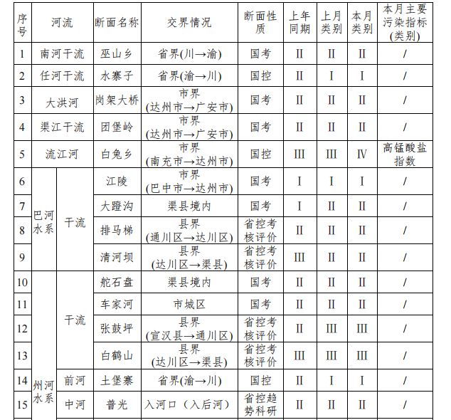

## 地下水环境质量现状评价

### 地下水现状监测

#### 监测点位布设

本项目共设置5个地下水水质监测点、10个地下水水位监测点，具体监测点位见下表。

表 4.4‑1 地下水水质水位监测点一览表

|  |  |  |  |
| --- | --- | --- | --- |
| **编号** | **监测点位** | **监测项目** | **监测频次** |
| 1# | 场地外北侧偏西距场地约1500米处 | pH、氨氮、硝酸盐、亚硝酸盐、挥发酚、氰化物、砷、汞、铬（六价）、总硬度、铅、氟化物（F-）、镉、铁、锰、钾、钠、钙、镁、溶解性总固体、耗氧量、硫酸盐（SO42-）、氯化物（Cl-）、碳酸根、重碳酸根、总大肠菌群、细菌总数、石油类 | 1天1次，监测1天 |
| 2# | 场地外北侧偏西距场地约1000米处 |
| 3# | 场地外北侧偏西距场地约800米处 |
| 4# | 场地外北侧偏西距场地约700米处 |
| 5# | 场地外北侧偏西距场地约1300米处 |

* + - 1. **地下水水质现状监测结果及评价**

（1）评价因子

根据地下水环境质量现状监测结果，地下水环境现状评价因子为：pH、耗氧量、氯离子、硝酸根、氟化物、氨氮、亚硝酸盐氮、挥发酚、氰化物、砷、汞、六价铬、铅、镉、铁、锰、总硬度、溶解性总固体、总大肠菌群、细菌总数、硫酸盐、氯化物。

（2）评价标准

本项目评价范围内地下水执行《地下水质量标准》（GB/T14848-2017）中III类标准。

（3）评价方法

地下水质量评价执行《地下水质量标准》（GB/T14848-2017）的III类标准。根据导则，本次地下水水质现状评价采用标准指数法。单项指数法数学模式如下：

① 评价标准为定值的水质因子，其标准指数计算公式：



式中：——第i个水质因子的标准指数，无量纲；

——第i个水质因子的监测浓度，mg/L；

——第i个水质因子的标准浓度，mg/L。

② 评价标准为区间值的水质因子（如pH值），其标准指数计算公式：

，pH≤7时；

，pH＞7时；

式中：—的标准指数，无量纲；

*pH*—监测值；

—标准中的下限值；

—标准中的上限值。

水质参数标准指数大于1，表明该水质参数已超过了规定的指数水质指标，已不能满足使用要求；水质参数标准指数小于或等于1，表明该水质参数达到或优于规定的水质，完全符合国家标准，可以满足使用要求。

根据单项指数法，计算得出各监测点位各监测指标的最大指数值，对其作出水质达标情况的评价，统计结果列于下表。

表 4.4‑2 地下水监测结果 单位：mg/L（pH除外）

|  |  |  |  |  |  |  |
| --- | --- | --- | --- | --- | --- | --- |
| 监测因子 | 1 | 2 | 3 | 4 | 5 | 执行标准 |
| pH | 7.22 | 7.24 | 7.21 | 7.19 | 7.25 | 6.5~8.5 |
| 总大肠菌群 | 未检出 | 未检出 | 未检出 | 未检出 | 未检出 | ≤3.0 |
| 菌落总数 | 15 | 10 | 10 | 10 | 28 | ≤100 |
| 总硬度（以CaCO3计） | 92 | 76 | 79 | 80 | 88 | ≤450 |
| 氯化物（Cl-） | 0.315 | 4.76 | 5.18 | 0.384 | 5.05 | ≤250 |
| 硝酸盐（以N计） | 0.029 | 3.21 | 3.16 | 0.159 | 3.21 | ≤20.0 |
| 挥发酚 | 0.0005 | 0.0004 | 0.0004 | 未检出 | 0.0004 | ≤0.002 |
| 氰化物 | <0.002 | <0.002 | <0.002 | <0.002 | <0.002 | ≤0.05 |
| 砷 | 0.0005 | 未检出 | 未检出 | 未检出 | 未检出 | ≤0.01 |
| 六价铬 | 0.015 | 0.005 | 0.006 | 0.008 | 0.005 | ≤0.05 |
| 铁 | 0.08 | 0.05 | 未检出 | 0.04 | 0.08 | ≤0.3 |
| 锰 | 未检出 | 未检出 | 未检出 | 0.07 | 未检出 | ≤0.1 |
| 铅 | <0.001 | <0.001 | <0.001 | <0.001 | <0.001 | ≤0.01 |
| 镉 | <0.0001 | <0.0001 | <0.0001 | <0.0001 | <0.0001 | ≤0.005 |
| 氟化物（F-） | 0.152 | 0.257 | 0.420 | 0.134 | 0.390 | ≤1.0 |
| 汞 | 未检出 | 未检出 | 未检出 | 未检出 | 未检出 | ≤0.001 |
| 溶解性总固体 | 94 | 115 | 114 | 109 | 120 | ≤1000 |
| 氨氮 | 0.054 | 0.030 | 0.048 | 0.076 | 0.068 | ≤0.5 |
| 硫酸盐（SO42-） | 1.92 | 4.43 | 7.69 | 5.24 | 4.51 | ≤250 |
| 石油类 | 0.04 | 0.01 | 未检出 | 未检出 | 0.02 | / |
| 亚硝酸盐（以N计） | 未检出 | 未检出 | 未检出 | 未检出 | 未检出 | ≤1.0 |
| 耗氧量 | 0.62 | 0.84 | 0.88 | 0.64 | 1.00 | ≤3.0 |
| 碳酸盐 | 0 | 0 | 0 | 0 | 0 | / |
| 重碳酸盐 | 1.71 | 1.44 | 1.35 | 2.03 | 1.72 | / |
| 钾 | 0.22 | 0.51 | 0.53 | 0.42 | 0.53 | / |
| 钠 | 1.80 | 10.7 | 10.2 | 10.1 | 10.5 | / |
| 钙 | 24.6 | 24.1 | 23.7 | 23.7 | 23.5 | / |
| 镁 | 6.90 | 4.10 | 4.16 | 3.98 | 5.66 | / |

表 4.4‑3 地下水水质评价因子标准指数统计表

| 监测因子 | 1 | 2 | 3 | 4 | 5 |
| --- | --- | --- | --- | --- | --- |
| pH | / | / | / | / | / |
| 总大肠菌群 | / | / | / | / | / |
| 菌落总数 | 0.15 | 0.1 | 0.1 | 0.1 | 0.28 |
| 总硬度（以CaCO3计） | 0.204 | 0.169 | 0.176 | 0.178 | 0.196 |
| 氯化物（Cl-） | 0.001 | 0.019 | 0.021 | 0.002 | 0.020 |
| 硝酸盐（以N计） | 0.00145 | 0.1605 | 0.158 | 0.00795 | 0.1605 |
| 挥发酚 | 0.25 | 0.2 | 0.2 | / | 0.2 |
| 氰化物 | / | / | / | / | / |
| 砷 | 0.05 | / | / | / | / |
| 六价铬 | 0.3 | 0.1 | 0.12 | 0.16 | 0.1 |
| 铁 | 0.267 | 0.167 | / | 0.133 | 0.267 |
| 锰 | / | / | / | 0.7 | / |
| 铅 | / | / | / | / | / |
| 镉 | / | / | / | / | / |
| 氟化物（F-） | 0.152 | 0.257 | 0.42 | 0.134 | 0.39 |
| 汞 | / | / | / | / | / |
| 溶解性总固体 | 0.094 | 0.115 | 0.114 | 0.109 | 0.12 |
| 氨氮 | 0.108 | 0.06 | 0.096 | 0.152 | 0.136 |
| 硫酸盐（SO42-） | 0.01 | 0.02 | 0.03 | 0.02 | 0.02 |
| 石油类 | / | / | / | / | / |
| 亚硝酸盐（以N计） | / | / | / | / | / |
| 耗氧量 | 0.21 | 0.28 | 0.29 | 0.21 | 0.33 |
| 碳酸盐 | / | / | / | / | / |
| 重碳酸盐 | / | / | / | / | / |
| 钾 | / | / | / | / | / |
| 钠 | / | / | / | / | / |
| 钙 | / | / | / | / | / |
| 镁 | / | / | / | / | / |

根据上述评价可知，本项目监测点地下水各项指标均满足《地下水质量标准》（GB/T14848-2017）中Ⅲ类标准要求，总体来说，项目评价区内地下水水质较好。

### 地下水化学类型

地下水化学类型的舒卡列夫分类是根据地下水中8种主要离子（Na+（K++Na+）、Ca2+、Mg2+、CO32-、HCO3-、SO42-、Cl-）及矿化度划分的。首先列举出本次项目地下水中的主要离子含量，然后将计量单位mg/L换算为当量浓度meq/L，公式如下：

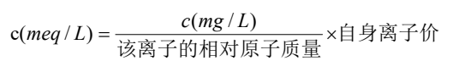

最后，阴阳离子分别计算毫克当量比，将主要离子中含量大于25%毫克当量的阴离子和阳离子进行组合并且命名，阴离子在前，阳离子在后可得出地下水化学类型。

本项目地下水各阴阳离子毫克当量浓度占比见下表。

表 4.4‑4 地下水各监测点位阴阳离子毫克当量浓度占比一览表

|  |  |  |  |  |  |  |
| --- | --- | --- | --- | --- | --- | --- |
| 离子 | 1# | 2# | 3# | 4# | 5# | 平均 |
| K+ | 0.30 | 0.65 | 0.68 | 0.55 | 0.64 | 0.56 |
| Na+ | 4.14 | 22.97 | 22.30 | 22.33 | 21.57 | 18.66 |
| Ca2+ | 65.12 | 59.51 | 59.59 | 60.26 | 55.51 | 60.07 |
| Mg2+ | 30.44 | 16.87 | 17.43 | 16.87 | 22.28 | 20.78 |
| CO32- | 0.00 | 0.00 | 0.00 | 0.00 | 0.00 | 0.00 |
| HCO3- | 97.21 | 86.42 | 81.52 | 94.42 | 87.93 | 89.5 |
| Cl- | 0.51 | 8.05 | 8.81 | 0.50 | 7.27 | 5.03 |
| SO42- | 2.28 | 5.54 | 9.67 | 5.08 | 4.80 | 5.46 |

根据上表可知，本项目所在地地下水化学类型为HCO3-Ca型。

各种离子在水体中处于一种相互联系，相互制约的平衡状态之中，本项目参考《生活饮用水标准检验方法水质分析质量控制》（GB/T5750.3-2006）中阴阳离子化学平衡、误差计算公式计算结果见表4.4-5，误差计算及评价标准如下：

表 4.4‑5 误差计算公式

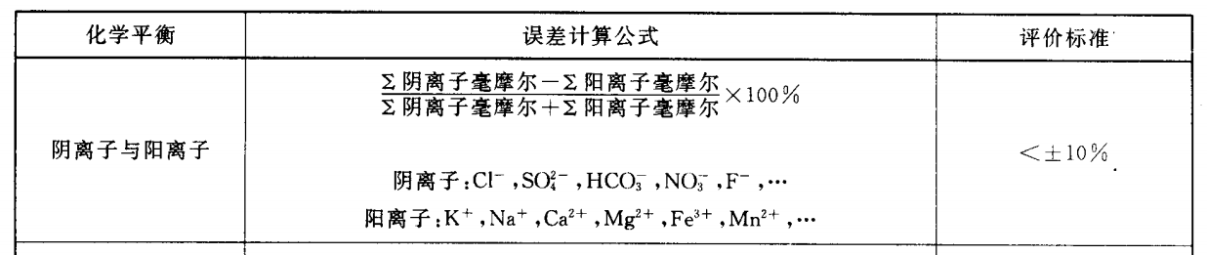

表 4.4‑6 地下水各监测点位阴阳离子化学平衡一览表

|  |  |  |  |  |  |
| --- | --- | --- | --- | --- | --- |
| 离子 | 1# | 2# | 3# | 4# | 5# |
| K+ | 0.0056 | 0.0131 | 0.0136 | 0.0108 | 0.0136 |
| Na+ | 0.0783 | 0.4652 | 0.4435 | 0.4391 | 0.4565 |
| Ca2+ | 1.2300 | 1.2050 | 1.1850 | 1.1850 | 1.1750 |
| Mg2+ | 0.5750 | 0.3417 | 0.3467 | 0.3317 | 0.4717 |
| 总计 | 1.8889 | 2.0250 | 1.9887 | 1.9666 | 2.1168 |
| CO32- | 0.0000 | 0.0000 | 0.0000 | 0.0000 | 0.0000 |
| HCO3- | 1.7049 | 1.4400 | 1.3500 | 2.0300 | 1.7200 |
| Cl- | 0.0089 | 0.1341 | 0.1459 | 0.0108 | 0.1423 |
| SO42- | 0.0400 | 0.0923 | 0.1602 | 0.1092 | 0.0940 |
| 总计 | 1.7538 | 1.6664 | 1.6561 | 2.149 | 1.9562 |
| E（%） | -3.71 | -9.71 | -9.13 | 4.46 | -3.94 |

根据上表可知，本项目所测的K+、Na+、Ca2+、Mg2+、HCO3-、SO42-、Cl-误差均小于10%。

### 地下水水位监测结果

项目所在地地下水水位现状监测结果见下表。

表 4.4‑7 水位监测结果

|  |  |  |  |  |  |
| --- | --- | --- | --- | --- | --- |
| 日期 | 检测点位信息 | 坐标 | 水位（m） | 高程（m） | 埋深（m） |
| 2021.11.25 | 1#场地外北侧偏西距场地约1500米处 | 东经108.0090，北纬31.5147 | 0.1 | 1157 | 1.2 |
| 2#场地外北侧偏西距场地约1000米处 | 东经108.0094，北纬31.5116 | 0.2 | 1158 | 1.6 |
| 3#场地外北侧偏西距场地约800米处 | 东经108.0107，北纬31.5117 | 0.1 | 1158 | 1.8 |
| 4#场地外北侧偏西距场地约700米处 | 东经108.0100，北纬31.5067 | 0.2 | 1161 | 1.5 |
| 5#场地外北侧偏西距场地约1300米处 | 东经108.0135，北纬31.5137 | 0.3 | 1157 | 1.8 |
| 6#场地外东侧偏南距场地约1500米处 | 东经108.0297，北纬31.4986 | 0.3 | 947 | 2.0 |
| 7#场地外东南侧距场地约850米处 | 东经108.0164，北纬31.4948 | 0.2 | 1032 | 4.3 |
| 8#场地外北侧偏西距场地约1800米处 | 东经108.0058，北纬31.5193 | 0.5 | 1177 | 2.3 |
| 9#场地外北侧偏西距场地约1100米处 | 东经108.0226，北纬31.4943 | 0.3 | 1171 | 1.8 |
| 10#场地外东侧偏南距场地约1900米处 | 东经108.0345，北纬31.4992 | 0.4 | 829 | 1.9 |

### 小结

本项目监测点地下水各项指标均满足《地下水质量标准》（GB/T14848-2017）中Ⅲ类标准要求，总体来说，项目评价区内地下水水质较好。

## 声环境质量现状评价

### 监测点位

根据项目特点及周围敏感点分布情况，项目共布设10个噪声监测点，具体位置见下表。

表 4.5‑1 噪声监测点位一览表

| **序号** | **位置** | **序号** | **位置** |
| --- | --- | --- | --- |
| 1# | 五宝浅020-H1井站北侧场界外1m | 6# | 五宝浅20井站北侧场界外1m |
| 2# | 五宝浅020-H1井站西侧场界外1m | 7# | 五宝浅20井站西侧场界外1m |
| 3# | 五宝浅020-H1井站南侧场界外1m | 8# | 五宝浅20井南侧场界外1m |
| 4# | 五宝浅020-H1井站东侧场界外1m | 9# | 五宝浅20井东侧场界外1m |
| 5# | 距五宝浅020-H1井站东侧最近居民点 | 10# | 距五宝浅20井站东侧最近居民点 |

### 监测指标与频次

监测2天，昼间、夜间各一次，评价指标为等效A声级。

### 评价标准

本项目布设的监测点位均位于2类声环境功能区，执行《声环境质量标准》（GB3096-2008）中的2类区标准，即昼间60dB（A），夜间50dB（A）。

### 评价结果

评价结果见下表。

表 4.5‑2 噪声检测结果 单位：dB（A）

| **点位编号** | **第一天** | | **第二天** | | **点位编号** | **第一天** | | **第二天** | |
| --- | --- | --- | --- | --- | --- | --- | --- | --- | --- |
| **昼间** | **夜间** | **昼间** | **夜间** | **昼间** | **夜间** | **昼间** | **夜间** |
| 1# | 59 | 48 | 57 | 48 | 6# | 57 | 49 | 58 | 46 |
| 2# | 56 | 48 | 58 | 47 | 7# | 57 | 48 | 56 | 46 |
| 3# | 57 | 47 | 58 | 48 | 8# | 59 | 48 | 58 | 48 |
| 4# | 57 | 49 | 57 | 48 | 9# | 57 | 49 | 57 | 45 |
| 5# | 55 | 47 | 57 | 48 | 10# | 54 | 46 | 58 | 46 |

由上表可知，各监测点的昼、夜间噪声均满足《声环境质量标准》（GB3096-2008）中2类标准，声环境质量良好。

## 土壤环境质量现状评价

### 土壤环境现状监测

（1）监测项目

为了解项目所在区域土壤环境质量现状，本次环评对项目评价范围内土壤进行了取样监测。

（2）监测点位

土壤现状监测布点及监测因子见下表。

表 4.6‑1 土壤现状监测布点及监测因子

|  |  |  |  |  |  |
| --- | --- | --- | --- | --- | --- |
| **编号** | **监测点位** | **坐标** | **采样深度** | **监测项目** | **监测频次** |
| 1# | 020-H1井站内西南侧距厂界约5米处 | 东经108.0126，北纬31.5006 | 3层：0~0.5m、0.5~1.5m、  1.5~3m | 石油烃（C10-C40）\* | 1天1次，监测1天 |
| 2# | 020-H1井站内东北侧距厂界约5米处 | 东经108.0129，北纬31.5007 |
| 3# | 020井站内西南侧距厂界约3米处 | 东经108.0128，北纬31.5002 |
| 4# | 020井站内东北侧距厂界约5m处 | 东经108.0123，北纬31.4998 | 0~0.2m | 砷、镉、铬（六价）、铜、铅、汞、镍、挥发性有机物\*、  半挥发性有机物\*、  石油烃（C10-C40）\* |
| 5# | 020井站外东南侧距厂界约8m处 | 东经108.0129，北纬31.5000 | 石油烃（C10-C40）\* |
| 6# | 020-H1井站外西侧距厂界约10m处 | 东经108.0121，北纬31.5003 | pH、镉、汞、砷、铅、铜、镍、铬、锌、石油烃（C10-C40）\* |

（3）采样及监测分析方法

各监测因子参照《环境影响评价技术导则 土壤环境（试行）》（HJ964-2018）中的有关规定进行监测。

（4）监测结果

本项目土壤环境质量监测结果见下表。

表 4.6‑2（1） 土壤环境质量监测结果 单位：mg/kg，pH、全盐量除外

|  |  |  |  |  |  |  |
| --- | --- | --- | --- | --- | --- | --- |
| **采样日期** | **检测点位** | **检测项目** | **单位** | **检测结果** | | |
| **0~0.5m** | **0.5~1.5m** | **1.5~3m** |
| 2021.11.22 | 1#020-H1井站内西南侧距厂界约5米处 | 石油烃（C10-C40）\* | mg/kg | 38 | 30 | 18 |
| 标准指数 | 0.008 | 0.007 | 0.004 |
| 2#020-H1井站内东北侧距厂界约5米处 | 石油烃（C10-C40）\* | mg/kg | 31 | 19 | 11 |
| 标准指数 | 0.007 | 0.004 | 0.002 |
| 3#020井站内西南侧距厂界约3米处 | 石油烃（C10-C40）\* | mg/kg | 41 | 18 | 10 |
| 标准指数 | 0.009 | 0.004 | 0.002 |
| **采样日期** | **检测点位** | **检测项目** | **单位** | **0~0.2m** | | |
| 2021.11.26 | 5#020井站外东南侧距厂界约8m处 | 石油烃（C10-C40）\* | mg/kg | 26 | | |
| 标准指数 | 0.006 | | |

表 4.6‑2（2） 土壤环境质量监测结果 单位：mg/kg，pH、全盐量除外

| **采样时间** | **检测项目** | **单位** | **检测点位信息及检测结果** | **标准指数** |
| --- | --- | --- | --- | --- |
| 4#020井站内东北侧距厂界约5m处 |
| **0~0.2m** |
| 2021.11.22  2021.11.22 | 六价铬 | mg/kg | 未检出 | / |
| 砷 | mg/kg | 7.92 | 0.32 |
| 汞 | mg/kg | 0.080 | 0.02 |
| 镉 | mg/kg | 0.14 | 0.23 |
| 铅 | mg/kg | 37 | 0.22 |
| 铜 | mg/kg | 19 | 0.19 |
| 镍 | mg/kg | 20 | 0.11 |
| 氯甲烷\* | μg/kg | 未检出 | / |
| 四氯化碳\* | μg/kg | 未检出 | / |
| 氯仿\* | μg/kg | 未检出 | / |
| 1,1-二氯乙烷\* | μg/kg | 未检出 | / |
| 1,2-二氯乙烷\* | μg/kg | 未检出 | / |
| 1,1-二氯乙烯\* | μg/kg | 未检出 | / |
| 顺-1,2-二氯乙烯\* | μg/kg | 未检出 | / |
| 反-1,2-二氯乙烯\* | μg/kg | 未检出 | / |
| 二氯甲烷\* | μg/kg | 未检出 | / |
| 1,2-二氯丙烷\* | μg/kg | 未检出 | / |
| 1,1,1,2-四氯乙烷\* | μg/kg | 未检出 | / |
| 1,1,2,2-四氯乙烷\* | μg/kg | 未检出 | / |
| 四氯乙烯\* | μg/kg | 未检出 | / |
| 1,1,1-三氯乙烷\* | μg/kg | 未检出 | / |
| 1,1,2-三氯乙烷\* | μg/kg | 未检出 | / |
| 三氯乙烯\* | μg/kg | 未检出 | / |
| 1,2,3,-三氯丙烷\* | μg/kg | 未检出 | / |
| 氯乙烯\* | μg/kg | 未检出 | / |
| 苯\* | μg/kg | 未检出 | / |
| 氯苯\* | μg/kg | 未检出 | / |
| 1,2-二氯苯\* | μg/kg | 未检出 | / |
| 1,4-二氯苯\* | μg/kg | 未检出 | / |
| 乙苯\* | μg/kg | 未检出 | / |
| 苯乙烯\* | μg/kg | 未检出 | / |
| 甲苯\* | μg/kg | 未检出 | / |
| 间，对-二甲苯\* | μg/kg | 未检出 | / |
| 邻二甲苯\* | μg/kg | 未检出 | / |
| 硝基苯\* | mg/kg | 未检出 | / |
| 苯胺\* | mg/kg | 未检出 | / |
| 2-氯苯酚\* | mg/kg | 未检出 | / |
| 苯并[a]蒽\* | mg/kg | 未检出 | / |
| 苯并[a]芘\* | mg/kg | 未检出 | / |
| 苯并[b]荧蒽\* | mg/kg | 未检出 | / |
| 苯并[k]荧蒽\* | mg/kg | 未检出 | / |
| 䓛\* | mg/kg | 未检出 | / |
| 二苯并[a,h]蒽\* | mg/kg | 未检出 | / |
| 茚并[1,2,3-cd]芘\* | mg/kg | 未检出 | / |
| 萘\* | mg/kg | 未检出 | / |
| 石油烃（C10-C40）\* | mg/kg | 21 | 0.0047 |

表 4.6‑2（3） 土壤环境质量监测结果 单位：mg/kg，pH、全盐量除外

| **采样日期** | **检测项目** | **单位** | **检测点位信息及检测结果** | **标准值** | **标准指数** |
| --- | --- | --- | --- | --- | --- |
| 6#020-H1井站外西侧距厂界约10m处 |
| **0~0.2m** |
| 2021.11.22 | pH | 无量纲 | 7.00 | / | / |
| 镉 | mg/kg | 0.21 | 0.6 | 0.35 |
| 汞 | mg/kg | 0.086 | 3.4 | 0.025 |
| 砷 | mg/kg | 11.6 | 25 | 0.46 |
| 铅 | mg/kg | 44 | 170 | 0.25 |
| 铜 | mg/kg | 16 | 100 | 0.16 |
| 镍 | mg/kg | 51 | 190 | 0.27 |
| 锌 | mg/kg | 82 | 300 | 0.27 |
| 铬 | mg/kg | 88 | 250 | 0.35 |
| 石油烃（C10-C40）\* | mg/kg | 40 | 4500 | 0.009 |

监测结果表明：场地内各监测指标均未超过《土壤环境质量建设用地土壤污染风险管控标准（试行）》（GB36600-2018）中风险筛选值，场地外各监测指标均未超过《土壤环境质量农用地土壤污染风险管控标准（试行）》（GB15618—2018）中风险筛选值。

### 土壤环境质量现状评价

表 4.6‑3 土壤盐化、酸化、碱化评价表

|  |  |
| --- | --- |
| 检测项目 | 4#020井站内东北侧距厂界约5m处 |
| 0~0.2m |
| 颜色 | 棕色 |
| 结构 | 团粒结构 |
| 质地 | 壤土 |
| 砂砾含量（%） | 30 |
| 其他异物 | 无异物 |
| pH值 | 7.36 |
| 阳离子交换量/（cmol+/kg） | 6.4 |
| 氧化还原电位/（mV） | 456 |
| 饱和导水率/（mm/min） | 0.62 |
| 土壤容重/（g/cm3） | 1.34 |
| 总孔隙度/（%） | 40.1 |

根据监测结果，各监测点位均未发生盐化、酸化和碱化。

### 小结

本项目场地内各监测指标均未超过《土壤环境质量建设用地土壤污染风险管控标准（试行）》（GB36600-2018）中风险筛选值，场地外各监测指标均未超过《土壤环境质量农用地土壤污染风险管控标准（试行）》（GB15618—2018）中风险筛选值。

# 生态环境影响评价

## 生态现状调查与评价

### 土地利用现状调查与评价

依据《土地利用现状分类》（GB/T 21010-2017），一级地类包括耕地、林地、园地、草地、商服用地、工矿仓储用地、住宅用地、公共管理与公共服务用地、特殊用地、交通运输用地、水域及水利设施用地、其它用地，合计12个一级地类。二级地类包括旱地、水田、乔木林地、灌木林地、茶园、果园、天然牧草地等共计73个二级地类。

本项目评价范围内土地利用现状调查结果如下表所示。

表 5.1‑1 土地利用现状调查结果表

|  |  |  |  |  |
| --- | --- | --- | --- | --- |
| 土地利用分类 | | 面积（公顷） | 占比（%） | 斑块数 |
| 一级类 | 二级类 |
| 01耕地 | 0103旱地 | 9.58 | 9.45 | 14 |
| 02园地 | 0202茶园 | 1.50 | 1.48 | 1 |
| 03林地 | 0301乔木林地 | 83.20 | 82.05 | 30 |
| 0305灌木林地 | 2.52 | 2.49 | 6 |
| 06工矿仓储用地 | 0601工业用地 | 1.11 | 1.10 | 1 |
| 07住宅用地 | 0702农村宅基地 | 0.87 | 0.86 | 14 |
| 10交通运输用地 | 1006农村道路 | 2.62 | 2.58 | 4 |
| 合计 | | 101.41 | 100 | 70 |

### 生态系统完整性现状分析

评价范围内生态系统类型主要包括森林生态系统、湿地生态系统、农田生态系统、城镇生态系统。

（1）森林生态系统

森林生态系统分布在湿润或较湿润的地区，其主要特点是动物种类繁多，群落的结构复杂，种群的密度和群落的结构能够长期处于稳定的状态。森林生态系统主要包括阔叶林和针叶林等。

**根据调查，管线在评价区内森林生态系统的植被主要为阔叶林和针叶林，不涉及公益林、天然林等生态保护目标。**

（2）农田生态系统

农田生态系统在调查范围内广泛分布，种植的作物多为小麦、油菜、红薯等。农田生态系统受地理环境限制明显，主要分布在地势较平坦处。动物种类主要有社鼠、褐家鼠、草兔等组成。

（3）湿地生态系统

项目调查区内的湿地生态系统主要由河流和沟渠等组成。径流的年内分配极不均匀，年最大流量发生在5～9月，多数集中在7～8月；11月~次年3月为枯季。因此，河流生态系统的水量季节波动很大，导致河流生态系统的物流和能流的季节波动明显。主要动物种类有沼水蛙、中华蟾蜍等。

1. 城镇生态系统

城镇生态系统是村落居民与周围生物和非生物环境相互作用而形成的一类具有一定功能的网络结构，也是人类在改造和适应自然环境的基础上建立起来的特殊的人工生态系统。它是由自然系统、经济系统和社会系统所组成的。与自然生态系统相比，城镇（村落）生态系统具有以下特点：第一，城市生态系统是人类起主导作用的生态系统；第二，城市生态系统是物质和能量的流通量大、运转快的生态系统；第三，城市生态系统中自然系统的自动调节能力弱；容易出现环境污染等问题。植被方面，城镇以观赏植物为主；村落以经济果木为主。动物方面，野生种类以家燕、鼠类等；家禽牲畜有鸡、鸭、鹅、猪、牛、羊、狗等。

表 5.1‑2 生态系统分类表

|  |  |  |  |  |
| --- | --- | --- | --- | --- |
| 植被型组 | 植被型 | 群系 | 面积（公顷） | 占比（%） |
| 针叶林 | 亚热带针叶林 | 马尾松、柏木 | 83.20 | 82.05 |
| 灌丛 | 亚热带常绿阔叶灌木 | 马桑、火棘等 | 2.52 | 2.49 |
| 栽培植被 | 一年两熟粮食作物田 | 小麦、油菜、红薯等 | 9.58 | 9.45 |
| 亚热带经济林 | 茶 | 1.50 | 1.48 |
| 无植被地段 |  | 建设用地 | 4.60 | 4.54 |
| 合计 | | | 101.41 | 100 |

### 植被现状调查与评价

#### 沿线植被现状

项目所在地地貌主要为丘陵，自然植被组合简单，植被类型主要为一年两熟粮食作物田及亚热带针叶林；本次现状调查评价范围为站场场界300m范围内的植被现状，主要以亚热带针叶林为主，栽培植被以一年两熟粮食作物、经济林为主，不涉及公益林、天然林等生态系统保护目标。

表 5.1‑3 植被现状调查结果表

|  |  |  |  |
| --- | --- | --- | --- |
| 生态系统分类 | | 面积（公顷） | 占比（%） |
| 一级类 | 二级类 |
| 1森林生态系统 | 12针叶林 | 83.20 | 82.05 |
| 2灌丛生态系统 | 21阔叶灌丛 | 2.52 | 2.49 |
| 5农田生态系统 | 51耕地 | 9.58 | 9.45 |
| 52园地 | 1.50 | 1.48 |
| 6城镇生态系统 | 61居住地 | 0.87 | 0.86 |
| 63工矿交通 | 3.73 | 3.68 |
| 合计 | | 101.41 | 100 |

#### 珍稀保护植物及古树名木

通过与《国家重点保护野生植物名录》（中国国家林业和草原局 农业农村部公告，2021年第15号）和《四川省人民政府关于公布四川省重点保护野生植物名录的通知》（川府函〔2016〕27号）名录对照可知，**本项目评价区内未发现国家级、省级珍稀保护野生植物及古树名木。**

### 动物现状调查与评价

根据生态环境现状调查结果得知，本项目评价范围内地表植被多为人工林和农田植被，人为活动较频繁，常见野生动物主要有草兔、家鼠等。根据调查，评价区范围内未发现国家重点保护野生动物和四川省重点保护野生动物。

### 水土流失现状调查

根据《宣汉县水土保持重点防治分区图》，项目所在区域为重点治理区。

按照《四川省水土保持规划（2015-2030年）》，宣汉县，属于米仓山、大巴山山地保水保土生态维护区。

米仓山、大巴山山地保水保土生态维护区土壤侵蚀主要是水蚀，水蚀强度以轻度和中度为主。本区主要问题为森林分布不均，荒山荒坡面积较大，部分土地石质化，土壤水源涵养能力较差。水土保持功能为水源涵养和土壤保持。水土保持模式以自然修复为主，同时搞好水土保持综合治理。营造水源涵养林、水土保持林，着重发展经济林和速生丰产林。同时，控制生产建设项目对植被的破坏，防止其对生态环境和生态系统的不利影响。对局部连片坡耕地进行综合治理，合理推广适宜的保土耕作措施，增加地面覆盖，改良土壤，减少水土流失。

### 生态环境现状调查与评价结论

评价区生态系统类型主要包括森林生态系统、湿地生态系统、农田生态系统、城镇生态系统，同时，本项目评价范围内的生态系统完整性受人类干预影响较大，局部区域干扰较小。根据调查，地表植被多为人工林和农田植被，人为活动较频繁，常见野生动物主要有草兔、家鼠等。评价区范围内未发现国家重点保护野生植物、四川省重点保护野生植物、国家重点保护野生动物、四川省重点保护野生动物。

## 生态环境影响分析

### 对土地利用的影响分析

#### 工程占地情况

本项目不新增用地，项目所在地均处于农村地区，属于农业生态环境。

#### 对土地利用的影响分析

临时材料堆场位于站场内，场地已进行硬化，不新增土壤扰动，不会对区域土地利用产生影响。

### 对沿线植被和植物资源的影响分析

#### 对陆生植物的影响分析

评价区内的植物都是区域内分布广泛的常见种和广布种。工程施工会消除施工区内的植物个体，使相关种类的个体数量减少，但受影响的个体数量非常有限，工程建设不会造成相关区域植物种群数量的明显改变，不会造成植物种类的减少和植物区系的改变。工程运营期，不会对植物资源造成任何影响。

### 对野生动物的影响分析

#### 对陆生脊椎动物的影响

本项目施工期间由于车辆机具的运行及施工人员的活动等，会对项目所在地区的野生动物特别是第一类适应顶极群落的动物产生惊扰而使其躲避或暂时迁移。因此第一类适应顶级群落的动物可以避开施工干扰区，从而减小对其的影响。

本项目施工期短，施工完毕即可恢复正常，不会影响动物存活及种群数量；施工过程中，人为干扰如施工人员滥捕乱猎等现象的出现，将直接影响到这一地区的某些野生动物种群数量。这种影响可通过加强对施工人员的宣传教育和管理得到消除；施工活动将对动物的生境造成一定破坏，施工区域内自然植被的破坏，会使一些野生动物失去小量觅食地、栖息场所和活动区域，但由于工程建设区域的主要植被类型为农田和人工林，所以生境破坏不会对动物的生存和繁殖造成明显影响；同时，工程影响是短期的，施工结束后将进行土地复垦和植被恢复，多数动物有重返原有生存环境的条件和可能。

总之，项目建设不会使管道沿线所经地区野生动物物种数发生变化，其种群数量也不会发生变化。

#### 对两栖爬行类动物的影响

两栖爬行动物一般在冬季冬眠，或经历一段休眠期，在物种的出现和行为方面表现出季节性。项目施工过程中遇到两栖爬行动物的几率较小，对其直接造成的损害几乎没有，只要注意施工时减少对地表水体等生境的破坏，就能降低对两栖爬行动物的影响范围。由于两栖爬行类在评价区范围内种类不多，分布数量较少，故工程施工对其影响较小。

#### 对鸟类的影响

工程活动对鸟类的影响主要表现在以下几个方面：

（1）工程施工时，施工人员对野生鸟类可能的捕杀会影响到鸟类的种类与数量。

（2）施工期如处在野生鸟类的繁殖季节，则会影响到野生鸟类的生殖繁衍。鸟类一般在春季或夏季生殖，项目施工期为12-2月，避开鸟类繁殖期。

因此，项目通过合理选择施工时序、加强宣传、禁止捕杀鸟类、禁止夜间施工、采用低噪声设备等措施后可将对鸟类的影响降至最低，对鸟类的影响可接受。

### 对景观生态体系的影响分析

本项目建成后，土地利用格局不发生变化，优势度值不发生变化，因此，本项目工程实施和运行对评价区生态系统优势度影响不大。

### 小结

1. 本项目不新增用地，不会对评价区的土地利用性质和功能、土地利用格局等造成显著影响。

2、工程施工会消除施工区内的植物个体，但不会造成植物种类的减少和植物区系的改变。调查未发现评价区内有保护植物，工程建设不会对保护植物的种类、数量产生影响。

3、项目施工和运营将破坏占地附近陆栖脊椎动物原有的栖息环境、取食地和巢穴等，大多数陆栖脊椎动物具有趋避的本能，只要项目区以外的环境不遭破坏，施工人员不对它们直接捕杀，项目建设对当地动物的多样性及各动物种群均不会有明显的影响。

总体来说，本项目建设会对评价区生态环境有一定的影响，但不会显著改变评价区的植物物种多样性状况、植被组成类型、动物多样性和种群结构组成。工程建设和营运对景观生态系统的影响主要体现在导致部分土地利用情况会发生一定变化，但评价区内景观格局不会发生明显变化。在采取野生动植物保护等措施的情况下，本项目建设造成的生态影响可得到有效减缓，生态系统的稳定性较好。

## 生态环境影响减缓措施

### 总体措施

1、施工中应加强施工管理。

2、施工期应避开雨季等易引发自然、地质环境灾害等自然气象条件。

3、妥善处理施工期产生的各类污染物、生活垃圾等，要进行统一集中处理，不得随意弃置。施工结束后，要进行现场清理，采取恢复措施。

4、施工期应加强对施工人员生态环境保护意识的教育，严禁对施工作业带外林木进行滥砍滥伐、破坏野生动物的栖息环境，严禁对野生动物的滥捕滥杀。

5、施工过程中，发现有野生动物的繁殖地时，应尽量避开，不得干扰和破坏野生动物的栖息、活动场所。

### 施工期生态环境保护措施

#### 一般性措施

（1）加强施工管理，确保施工期间的环境管理，并接受当地生态环境主管部门及相关主管部门的监督；

（2）利用已有道路运输管道等物资，施工车辆、机械和人员走固定线路，不新建施工便道；

（3）在施工线路及附近区域，开展巡护管理，发现问题及时处理。对有损野生动植物和生态环境的砍伐、采摘、偷猎、野外用火等行为及时处理，坚决杜绝。

#### 野生动物保护措施

工程评价区分布的有兽类、鸟类等野生动物。施工期野生动物保护措施如下：

（1）采取先进的工艺和技术，减少振动对野生动物带来的干扰。

（2）施工单位应对施工人员开展增强野生动物保护意识的宣传工作。在主要施工场地设置警示牌，提醒施工人员保护野生动物，禁止任何人员、采取任何方式进行捕捉和猎杀动物等非法行为。

（3）严格控制施工范围，避免扰动占地范围外土壤、植被；

（4）对工程废物和施工人员的生活垃圾进行快速处理，尽量避免生活垃圾为鼠类等疫源性兽类提供生活环境，避免疫源性兽类种群爆发。

（5）施工期避开鸟类繁殖期；

（6）通过积极的日常巡护管理工作加强对野生动物的保护管理。

#### 管理措施

1. 加强对工程施工的相关领导、技术人员和施工人员的生态环境保护教育，明确生态环境保护的重要性，自觉保护周围环境、自然资源。建议建设单位与施工单位共同协商制定相应的生态环境保护奖惩制度，明确各自的生态环境保护职责，提高施工主体的生态环境保护主人翁责任感。
2. 与当地林业部门加强配合，加强施工期的用火管理。加强巡护，防止砍伐树木、捕杀鸟类等伤害野生动植物的行为发生。

### 运营期保护措施

1、加强生态风险管理，制定生态风险应急预案，并准备必要的生态风险防范物资，尽量避免或减轻生态风险因素对生态系统的危害。

2、运营管理方应依据《中华人民共和国森林法》等制定防火预案，增加巡线频次，发现隐患及时处理，防患于未然，防止火灾发生。

# 环境影响预测与评价

## 大气环境影响分析

### 施工期大气环境影响分析

1、施工期扬尘影响分析

施工阶段汽车运输过程中，会产生扬尘污染。扬尘量、粒径大小等与多种因素有关，如路面状况、车辆行驶速度、载重量、天气情况等。其中风速、风向等天气状况直接影响扬尘的传输方向和距离。由于汽车运输过程中产生的扬尘时间短、扬尘落地快、影响范围主要集中在运输道路两侧，故汽车运输扬尘对周边的环境空气影响程度和范围较小，影响时间也较短。如果采用道路定时撒水抑尘、车辆不要装载过满并采取密闭或遮盖措施，可大大减少运输扬尘对周围环境空气的影响。根据类比监测分析，运输车辆扬尘其影响范围主要集中在运输路线两侧100m内。

2、施工机械尾气影响分析

项目施工过程中，施工车辆和机械会产生少量的柴油机废气及汽车尾气，主要污染物为SO2、NOx、CO和未完全燃烧的HC等烃类。但由于废气量较小，且施工现场均在野外，施工机械排放燃烧烟气具有排放量小、间歇性、短期性和流动性的特点，有利于空气的扩散，同时废气污染源具有间歇性和流动性，烟气对大气环境的影响较轻。

3、施工期焊烟影响分析

项目管道焊接采用半自动焊接，焊烟产生量较小，施工场地地势开阔，利于焊接烟气扩散，在施工过程中先布管后在进行焊接，焊接点位沿管线布设，在同一个焊接点排放污染物较少，不会对环境造成明显影响。

### 运营期大气环境影响预测与分析

#### 评价等级及评价范围

正常工况下，天然气处于完全密闭系统内，输气过程和新建五宝浅020-H1井站无废气产生。

本项目依托的五宝浅20井站正常工况下，仅有水套炉燃料燃烧产生的废气，由于本项目所在区域五宝浅020-H1井和五宝浅20井采出的天然气均不含硫化氢，主要成分为甲烷，燃烧后其废气中主要污染物为NOX。

根据《环境影响评价技术导则 大气环境》（HJ2.2-2018）中评价等级划分的有关规定，选择项目污染源正常排放的主要污染物及排放参数，采用附录A推荐模型中估算模型计算项目污染源的最大环境影响，估算模型参数见表6.1-1，污染因子排放源强及排放参数详见表6.1-2。

表6.1-1 估算模型参数表

|  |  |  |
| --- | --- | --- |
| 参数 | | 取值 |
| 城市/农村选项 | 城市/农村 | 农村 |
| 人口数（城市选项时） | / |
| 最高环境温度/℃\* | | 41.3 |
| 最低环境温度/℃\* | | -5.3 |
| 土地利用类型 | | 农作地 |
| 区域湿度条件 | | 潮湿气候 |
| 是否考虑地形 | 考虑地形 |  |
| 地形数据分辨率/m | 90 |
| 是否考虑岸线熏烟 | 考虑岸线熏烟 |  |
| 岸线距离/km | / |
| 岸线方向/ | / |

表6.1-2 估算模式计算结果

|  |  |  |  |  |
| --- | --- | --- | --- | --- |
| 污染源 | 污染物 | 预测结果 | | |
| 距离（m） | 最大落地浓度（mg/m3） | 最大占标率（%） |
| 水套炉排气筒 | 氮氧化物 | 37 | 0.00375 | 1.50 |

采用AERSCREEN估算模式计算，最大占标率为1.50%，小于10%，根据《环境影响评价技术导则 大气环境》（HJ2.2-2018），确定本项目大气评价等级为**二级**，不进行进一步预测和评价，只对污染物排放量进行核算。

#### 大气防护距离

根据《环境影响评价技术导则 大气环境》（ HJ2.2-2018）大气环境防护距离的划定原则，结合计算结果可知，厂界处主要污染物未超标，故本项目无需设置大气环境防护距离。

#### 污染物排放量核算

表6.1-3 大气污染物有组织排放量核算表

|  |  |  |  |  |  |  |
| --- | --- | --- | --- | --- | --- | --- |
| 序号 | 排放口编号 | 污染物 | 核算排放浓度/（mg/m3） | 核算排放速率/（g/h） | 核算年排放量/（t/a） | 备注 |
| 主要排放口 | | | | | |  |
| 1 | 水套炉排气筒 | 氮氧化物 | 147.3 | 11.9 | 0.01828 | 水套炉位于五宝浅20井站 |
| 有组织排放合计 | | 氮氧化物 | | | 0.01828 |  |

#### 非正常工况

非正常工况下，在事故或检修放空期间会产生放空废气，本工程天然气中不含硫，少量的天然气通过放空管燃烧后在放空区会产生氮氧化物，但由于事故及检修频率低，每次外排氮氧化物较少，通过放空区放空管高空排放，且放空区均位于地势开阔的空旷地带，大气扩散条件良好，故放空废气不会对周边大气环境造成明显不利影响。

### 小结

施工期：大气污染物主要是施工扬尘以及各类施工机械和运输车辆所排放的废气。扬尘所形成的环境空气影响为主要因素。由于施工期时间不长，施工期大气污染属于短期行为。项目施工过程严格按照环评提出的废气防治措施，不会对环境造成明显影响。

运营期：项目运营期正常工况下为水套炉燃烧废气，经水套炉自带的8m高的排气筒外排；非正常情况下，在事故或检修放空期间产生的放空废气通过放空管高空排放，放空区均位于地势开阔的空旷地带，大气扩散条件良好，故放空废气不会对周边大气环境造成明显不利影响。

## 地表水环境影响分析

### 施工期地表水环境影响分析

本项目施工期对水环境的影响主要是施工人员在施工作业中产生的生活污水、试压废水对水环境的影响等。

根据工程分析，施工期生活污水产生量为3.75m3，CODCr产生量约为1.125kg，氨氮产生量约为0.113kg。施工期间，施工单位就近租用当地民房。因此，施工期生活污水主要依托现有周边农户旱厕处理后用于周围农田施肥，不外排，对地表水环境的影响很小。

项目在进行试压前已先使用空气进行清管，已基本清除了管道内的泥沙等颗粒，因此，试压废水中含有的污染物浓度极低，试压废水经沉淀后优先回用，无法回用部分用于洒水降尘，不外排，对地表水环境影响很小。

### 运营期地表水环境影响预测与分析

本项目正常工况下，五宝浅020-H1井站生产天然气（设计规模为5×104m3/d）经气液混输进入依托的五宝浅20井站（目前实际采气量5×104m3/d）进行气液分离，新增气田水产生量约2m3/d，暂存于五宝浅20井设置的气田水罐，定期由罐车拉运至气田水转运站黄龙004-X4井管输至黄龙2井或直接拉运至蒲西4井回注，不外排，对地表水环境影响很小。

（1）黄龙004-X4井依托可行性分析

黄龙004-X4井位于四川省达州市宣汉县芭蕉镇境内，为一口产气井。黄龙004-X4井井口产气经井口节流降压到12MPa后，再经新增二级节流阀节流至3.4MPa，节流后天然气至卧式气液分离器进行气液分离，经过分离的原料气进入黄龙004-X4井~黄龙8井集气支线输送至黄龙8井集气站。分离出的气田水暂存于气田水罐中，气田水经污水罐降温降压处理，再经过滤、防垢处理后，由转水泵加压输送至黄龙2井回注。达州市环保局与2016年6月12日对该工程进行了验收，并以“达市环验[2016]6号”文进行了批复。

五宝浅20井站场分离的气田水通过罐车转运至黄龙004-X4井预处理后再管输至黄龙2井回注，不外排。

**转输能力可行性分析**

黄龙004-X4井~黄龙2井输水管线转输能力为200m3/d，现阶段实际转输能力为160m3/d，剩余有40m3/d的转输能力。在五宝浅020-H1井站建成后，气田水采用罐车转运至黄龙004-X4井气田水罐内，单次转运最大量约20m3，每天最多转运1次（20m3/d），低于其剩余的转输能力，故而依托是可行的。

**回注水质可行性分析：**

黄龙004-X4井气田水处理工艺如下图：

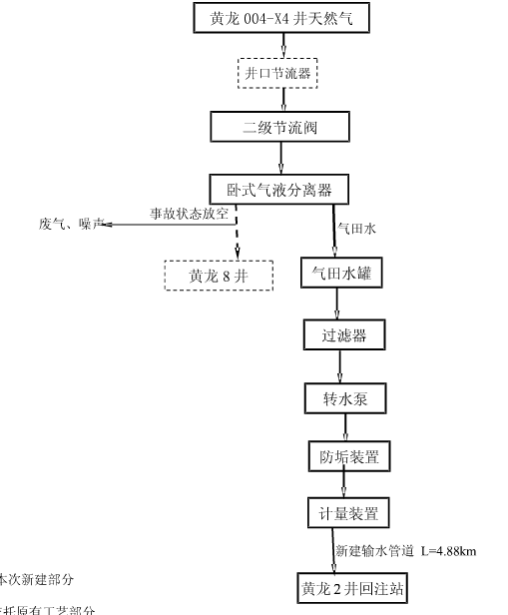

周边井站罐车来水

**图6.2-1 黄龙004-X4井水处理工艺流程图**

黄龙004-X4井在设计和建设过程中都对气田水的处理进行了合理的论证并采取了有效的措施。载有气田水的罐车进入站内的卸车平台，气田水通过输水泵打入黄龙004-X4井气田水罐（容积50m3）内，然后经过滤器、除垢装置对气田水进行过滤、截留残余固体悬浮物，使其达到注水水质指标要求。最终经计量加压管输至黄龙2井进行回注。

通过以上分析，故黄龙004-X4井预处理、转输可行。

（2）黄龙2井可依托性分析

黄龙2井位于四川省达州市宣汉县下巴镇境内，该井站内设井口操作平台（抗硫平板闸阀1至。抗硫旋启式止回阀1只）1座，设计最大回注能力为288m3/d，气田水通过黄龙004-X4井~黄龙2井输水管线输至黄龙2井后，利用管输余压将气田水回注地下。黄龙004-X4井~黄龙2井输水管线及黄龙2井回注站，于2016年6月12日经过了达州市环保局验收（达市环验[2016]6号）。

该站现阶段气田水回注量约160m3/d，剩余回注能力128m3/d。

**表6.2-1 黄龙004-X4井及黄龙2井依托情况表**

|  |  |  |
| --- | --- | --- |
| 井站 | 黄龙004-X4井 | 黄龙2井 |
| 日最大转输能力 | 日最大回注能力 |
| 现状 | 200m3/d | 288m3/d |
| 剩余能力 | 40m3/d | 128m3/d |
| 五宝浅15井建成后 | 一次性转水量20m3 | |
| 依托可行性 | 可行 | 可行 |

通过以上分析，项目利用黄龙004-X4井及黄龙2井进行项目气田水回注处理是可行的。

### 小结

本项目施工期生活污水主要依托现有周边农户旱厕处理后用于周围农田施肥。试压废水经沉淀后优先回用，无法回用部分用于洒水降尘，对地表水环境影响很小。

本项目营运后，新增气田水，暂存于五宝浅20井设置的气田水罐，定期由罐车拉运至气田水转运站黄龙004-X4井管输至黄龙2井或直接拉运至蒲西4井回注，不外排。

## 地下水环境影响预测与评价

### 总论

#### 评价目的与任务

**1、评价目的**

为分析项目可能对地下水环境产生的影响，并提出有效缓减措施，根据《中华人民共和国环境影响评价法》和《环境影响评价技术导则 地下水环境》（HJ610-2016）的有关规定，该项目在进行环境影响评价时，需对地下水环境影响进行相应评价，本项目地下水环境影响评价的目的如下：

1）结合资料调研和实地调查，了解本项目所在区域水文地质条件；

2）根据工程建设、运行特点，分析工程实施过程中对地下水环境可能造成的影响。

**2、评价任务**

1）收集工程所在区域环境水文地质条件等有关资料。

2）调查工程区域地下水环境现状。

#### 评价内容与评价工作程序

**1、评价内容**

地下水环境的现状调查、监测与评价，以及工程实施过程中对地下水环境可能造成的影响。

**2、评价工作程序**

本次环境影响评价技术工作程序见下图：

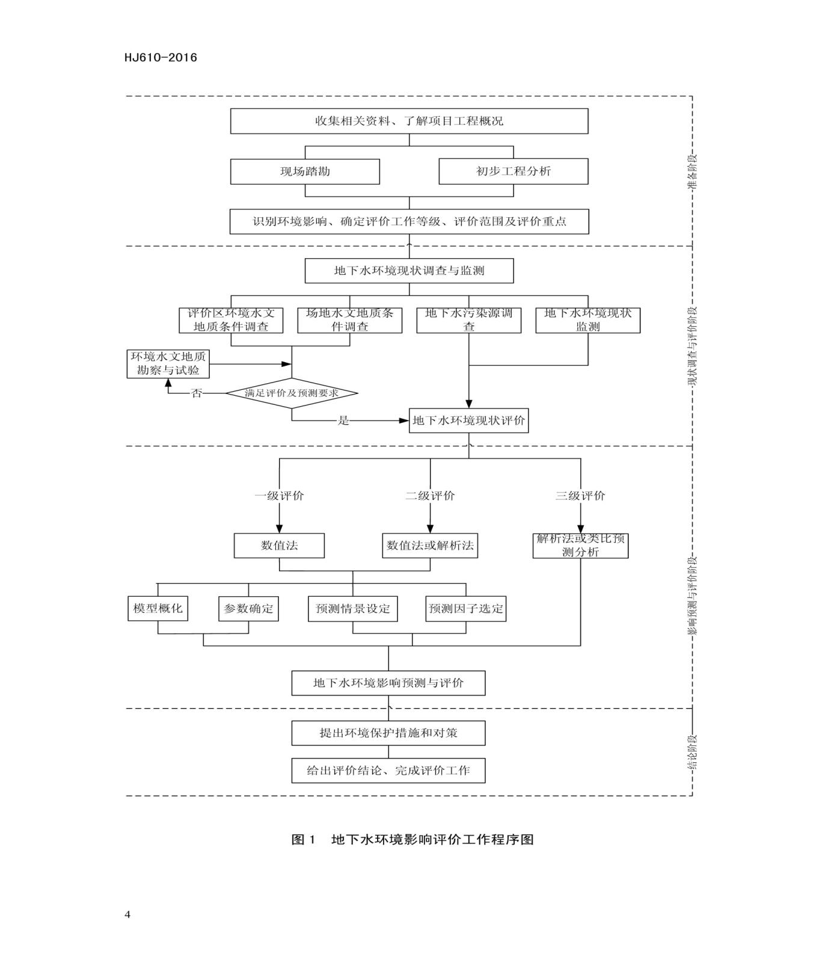

图 6.3‑1 地下水环境影响评价工作程序

### 评价范围和场地环境水文地质条件

#### 评价范围

结合项目所在区域水文地质条件、周边地下水排泄条件和保护目标综合确定评价范围为所在的水文地质单元3.5km2。

#### 地质构造及地下水类型

依据《五宝浅020-H1井钻井工程》环境影响报告表，项目所在区域水文地质条件及地下水补径排条件等如下：

五宝场构造地处川东高陡构造区北部边缘，位于大巴山弧形构造带西南前缘、温泉井构造带北侧、黄金口构造带以东南侧、七里峡构造带北倾没端以北的“五宝场盆地”中央地带。

本项目位于四川省宣汉县北东部南坝～五宝场一线。该区域属于大巴山低山及川东褶皱剥蚀～侵蚀丘陵岭谷地貌。地势总体上由西南向东北抬升，背斜成山，紧密而狭窄；向斜为谷，平缓而开阔；间有高阶台地，地表形态零乱，冲沟发育，多山间凹地。地貌类型主要为低山、丘陵。地形起伏较大，地面海拔300～2000m。

五宝场构造位于川东南中隆高陡构造区双石庙构造群，东靠罗家寨构造，西抵七里北潜伏构造、东升场潜伏构造，南接渡口河潜伏构造，北靠月溪场潜伏构造。五宝场区域构造在以大巴山为主的北西向构造运动挤压力和来自川东北部东西向构造运动应力的相互作用下，构造轴线复合叠加、相互牵引，使得形态复杂多变。盆地区域浅层构造因断裂发育较地面构造复杂，构造展布以北西向鼻状构造组系为主，呈扫帚状，向西北撒开，向东南收敛；盆地西南区存在北东向构造组系，受北西向构造组系的干扰复合痕迹明显。五宝场构造位于各组系褶皱带中间受力相对较小的部位，构造隆起幅度相对宽缓。

#### 水文地质

项目所在地区地下水类型均为第四系全新统松散层孔隙上层滞水、碎屑岩类基岩风化裂隙水。

第四系全新统松散层孔隙上层滞水，线路分布的沟谷粉质粘土层中局部具有上层滞水，主要接受大气降雨及斜坡、沟谷地表水漫灌补给，埋藏深度不一，水量较贫乏，对管道敷设施工影响较小。基岩风化裂隙水：主要赋存于场地区下伏、出露的基岩风化裂隙与构造裂隙中。该类地下水主要接受地下水径流补给（出露区可接受大气降雨补给），一般埋深大于4m，埋深较大，水量较少，仅在裂隙发育、贯通性好，以及补给源较充分地段可形成局部富水。

#### 地下水补径排条件和地下水环境质量现状

**1、地下水补径排条件**

地下水的循环特征受岩性、构造及地貌的控制，所处构造部位不同，含水层形态各异，表现为褶皱微弱、构造体低矮、平缓倾斜的特点。在局部地段由于受力不均导致应力集中，造成岩层陡带，甚至产生轴向扭曲、鼻状突起以及小型断裂破碎带。在低丘宽谷中，利于浅埋藏的构造裂隙水储存，储水和受水空间由微地貌因素控制，通常表现为含水体范围有限、形体不规则，分散而互不联系。在产状平缓地层中，砂岩常因泥岩阻隔而得不到补给，故不能构成大面积统一的水动力系统。

本项目周边主要接受大气降水补给，同时由于广大丘陵山区水文网发育，河流、堰塘较多，稻田广布，因而也受地表水渗入补给。径流条件受地形限制，一般是在一定的沟谷洼地中就地补给，由高向低运动，于砂岩坎下、山脚坡麓以泉、井排泄。一般地表分水岭也就是地下水的分水岭。泉的流量，往往与地形形态决定的补给面积和地下水径流特征有关。对于厚而稳定，分布较广的砂岩含水层，除了就地补给，就地排泄外，在裂隙连通较好时，尚存在着较大范围的顺层补给，因而具有一定的区域性，并不完全受地形限制。

**2、地下水类型及环境质量现状**

根据地下水现状监测结果可知，项目所在地地下水化学类型基本为HCO3-Ca型，各监测点地下水各项指标均满足《地下水质量标准》（GB/T14848-2017）中Ⅲ类标准要求，总体来说，项目评价区内地下水水质较好。

### 6.3.3施工期地下水环境影响分析

站场施工期主要为基础设施的建设和安装，仅有少量的施工废水产生，对地下水影响极微。拟建管道施工方式为地面敷设，不涉及管沟开挖，管道试压废水的主要污染物为悬浮物等，经临时沉淀池沉淀后，用于场地洒水降尘，不外排。

### 6.3.4运营期地下水环境影响预测与评价

本项目新建五宝浅020-H1井站1座（无人值守站），主要安装井口装置，包括采气树、井口测温套、测温测压套、井口地面安全截断系统1套等；新建五宝浅020-H1井至五宝浅20井站内输管线1条。五宝浅020-H1井所产天然气经井口节流降压后通过集输管线气液混输（气体为天然气，液体为油和水）至相邻的五宝浅20井站内除砂橇前，依托五宝浅20井已建除砂橇、水套加热炉、分离计量橇、出站清管阀组橇进行除砂、加热、节流、分离、计量。根据现场调查，五宝浅20井站内设置有1座气田水罐，**气田水罐区已采取重点防渗（采用抗渗混凝土面层（厚度300mm，抗渗等级为P6）、原土压实的防渗），气田水储罐地上架空设置，下方设有防渗围堰，气田水对地下水基本不会造成影响。**

集输管线**气液混输（气体为天然气，液体为油和水），**管道防腐设计严格按照相关规定，采用外防腐层和阴极保护联合保护的方案对管道进行保护，正常工况下不会对地下水造成影响；非正常工况下，可能因为管道材质不达标，管道腐蚀及人类活动或自然灾害等原因导致管道发生泄漏，主要污染物是石油类、氯化物及CODMn，一旦发生泄漏，将对泄漏处周围土壤和地下水环境造成一定污染。

因此，本次评价预测管道内含油气田水泄漏对地下水的影响。

（1）预测方法及范围

该项目地下水预测分析主要进行饱和带污染物迁移预测，采用解析法计算。污染物在地下水系统中的迁移转化过程十分复杂，本次污染物模拟预测过程不考虑污染物在含水层中的吸附、挥发、生物化学反应，模型中各项参数予以保守性考虑。由于污染物预测主要针对非正常状况下污染物运移情况，因此模型预测不考虑包气带对污染物的截留作用，假设污染物可以直接通过包气带进入地下水体，最大限度地考虑污染物对研究区水体的影响。

根据本项目区域地下水补径排特征，预测层位以潜水含水层为主。

（2）预测因子

根据导则要求，并结合项目特点，预测因子选择应在导则要求的基础上，充分考虑选取与其排放的污染物有关的特征因子。预测因子为建设项目排放的污染物有关的特征因子。根据废水排放中污染物排放量和排放浓度，本次选取氯化物（Cl-）、石油类及CODMn进行影响预测与评价。

（3）预测模型

拟建管线发生破裂事故泄漏可认为是地下水受污染物瞬时泄漏影响，废水将以入渗的方式进入含水层，从保守角度，本次计算忽略污染物在包气带的运移过程。建设场地地下水流向呈一维流动，地下水位动态稳定，因此污染物在浅层含水层中的迁移，可概化为瞬时注入示踪剂（平面瞬时点源）的一维稳定流动二维水动力弥散问题，当取平行地下水流动的方向为x轴正方向时，解析解模型如下所示：

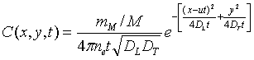

式中：x，y—计算点处的位置坐标；

t—时间，d；π为圆周率；

C（x，y，t）—t时刻点x，y处的示踪剂浓度，g/L；

M—含水层的厚度，m；

mM—瞬时注入示踪剂的质量，kg；

u—水流速度，m/d；

n—有效孔隙度，无量纲；

DL—纵向弥散系数，m2/d；

DT—横向y方向的弥散系数，m2/d。

（4）地下水污染源强

非正常状况，因腐蚀及管线老化等原因，输送管线破损，含油气田水泄漏导致部分下渗进入地下水环境，将对管道周边地下水水质造成影响。拟建管线发生破裂后，输水起点站内控制系统将自动关闭输送闸阀，不会发生长时间泄漏。

根据建设单位提供的经验数据，本次预测以泄露发生后，1%进入地下水的情况进行考虑，含油气田水泄漏量为：π×r2×间距×1%=3.14×（83mm/2）2×10-3×10-3×100m×1%=0.005m3；类比项目所在区域气田水监测数据，运营期废水中预测因子污染物浓度见下表。

**表6.3-1 地下水污染源强计算**

|  |  |  |  |  |
| --- | --- | --- | --- | --- |
| **预测情景** | **预测因子** | **污染物浓度（mg/L）** | **泄漏量（m3）** | **污染物泄漏量（kg）** |
| 拟建管线（输送含油气田水）破裂 | 氯化物 | 20000 | 0.005 | 0.1 |
| 石油类 | 100 | 0.005 | 0.0005 |
| CODMn（mg/L） | 2500 | 0.005 | 0.0125 |

（5）水文地质参数

场地水文地质参数见下表。

**表6.3-2 地下水污染源强计算**

|  |  |  |
| --- | --- | --- |
| 类目 | 单位 | 参数取值 |
| 含水层厚度 | m | 78 |
| 渗透系数K | m/d | 0.1 |
| 有效孔隙度n | / | 0.1 |
| 水力坡度I | % | 0.6 |
| 地下水流速u | m/d | 0.06 |
| 纵向弥散系数DL | m2/d | 0.6 |
| 横向弥散系数DT | m2/d | 0.06 |
| 注：预测参数取值来源于《五宝浅20井钻井工程环境影响报告表》地下水专项预测参数，根据区域水文地质资料。 | | |

（6）预测结果

**拟建管线破裂：**

**1）氯化物的影响范围及距离计算结果**

按照《地下水质量标准》（GB/T14848-2017）中相应的Ⅲ类水质标准，拟建管线（输送气田水）泄露造成地下水污染（氯化物）的影响范围及距离计算结果如下。

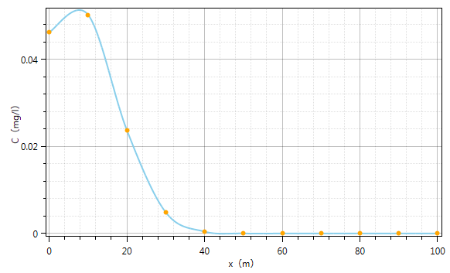

**图6.3-1 第100d时污染物浓度与距离关系图**

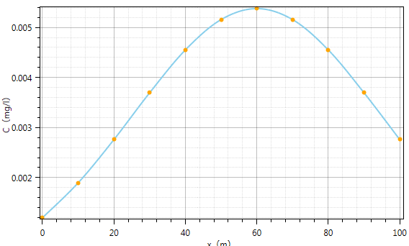

**图6.3-2 第1000d时污染物浓度与距离关系图**

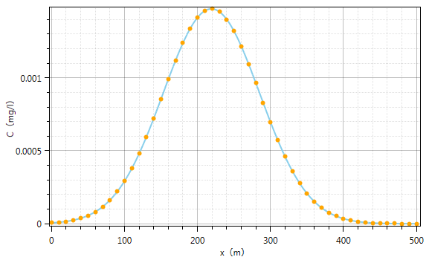

**图6.3-3 第3650d时污染物浓度与距离关系图**

泄漏氯化物超标及影响范围结果见下表。

**表6.3-3 泄漏氯化物超标及影响范围**

| **污染源总量（kg）** | **模拟时间（d）** | **最大超标距离（m）** | **中心迁移距离**  **（m）** | **最大浓度（mg/L）** |
| --- | --- | --- | --- | --- |
| 100 | 100 | / | 6 | 0.053 |
| 1000 | / | 60 | 0.0053 |
| 3650（10a） | / | 219 | 0.0014 |

1. **石油类的影响范围及距离计算结果**

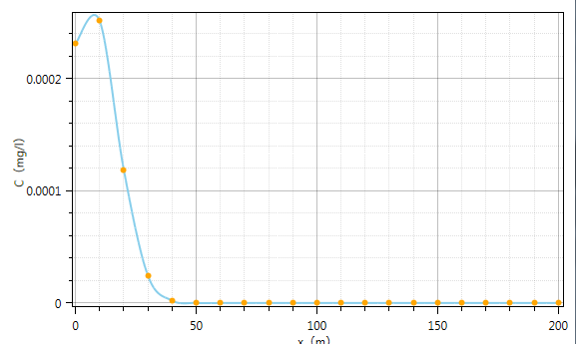

**图6.3-4 第100d时污染物浓度与距离关系图**

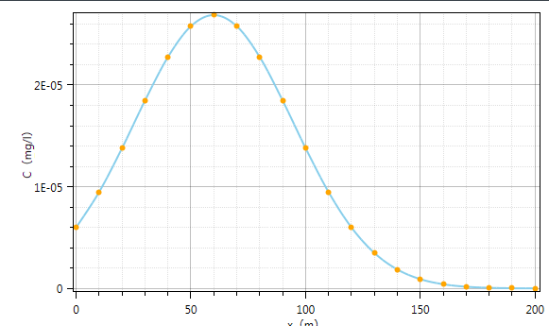

**图6.3-5 第1000d时污染物浓度与距离关系图**

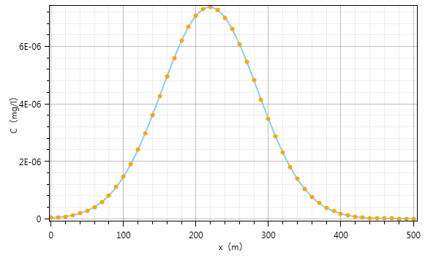

**图6.3-6 第3650d时污染物浓度与距离关系图**

**表6.3-4 泄漏石油类超标及影响范围**

| **污染源总量（kg）** | **模拟时间（d）** | **最大超标距离（m）** | **中心迁移距离**  **（m）** | **最大浓度（mg/L）** |
| --- | --- | --- | --- | --- |
| 0.5 | 100 | / | 6 | 0.000236 |
| 1000 | / | 60 | 2.68×10-5 |
| 3650（10a） | / | 219 | 7.36×10-6 |

1. **COD的影响范围及距离计算结果**

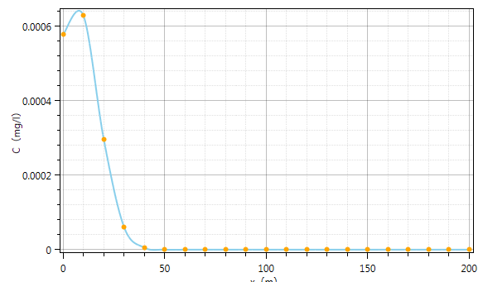**图6.3-7 第100d时污染物浓度与距离关系图**

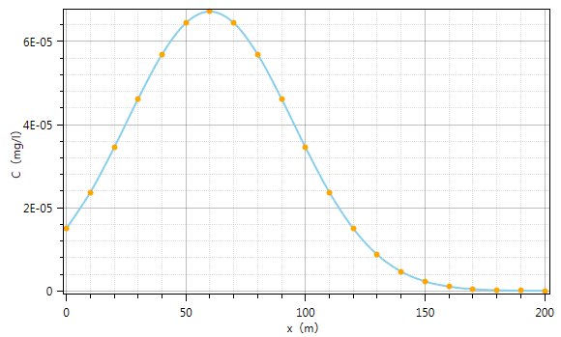

**图6.3-8 第1000d时污染物浓度与距离关系图**

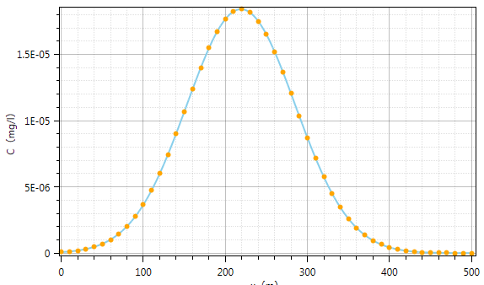

**图6.3-9 第3650d时污染物浓度与距离关系图**

**表6.3-5 泄漏COD超标及影响范围**

| **污染源总量（kg）** | **模拟时间（d）** | **最大超标距离（m）** | **中心迁移距离**  **（m）** | **最大浓度（mg/L）** |
| --- | --- | --- | --- | --- |
| 1.25 | 100 | / | 6 | 0.0006 |
| 1000 | / | 60 | 6.72 |
| 3650（10a） | / | 219 | 1.84 |

### 6.3.6地下水环境监测

根据《环境影响评价技术导则-地下水环境》（HJ 610-2016）及《地下水环境监测技术规范》（HJ/T 164－2020）要求，结合评价区含水层系统和地下水径流系统特征，科学、合理地设置地下水污染监控井，定期对附近居民的水井进行地下水监测。

（1）地下水监测原则

地下水监测应按以下原则进行：

①二级评价建设项目监测点一般不少于3个；

②在地下水水流上游应设1个地下水背景（或对照）监控井；

③在项目场地外可能受到影响的地下水环境敏感目标的上游应至少布设1个地下水污染监控井；

④以取水层为监测目的层，以浅层潜水含水层为主，并应考虑可能受影响的承压含水层；

⑤在重点污染防治区加密监测。

（2）监测点位

在项目拟建场地上游处设监控点1个，拟建场地下游处设监控点2个，共计3个，地下水环境监测点位布置见下表：

**表6.3-6 地下水环境跟踪监测点位及监测因子**

|  |  |  |  |  |  |
| --- | --- | --- | --- | --- | --- |
| 阶段 | 监测功能 | | 监测点位 | 特征因子 | |
| 监测项目 | 监测  频率 |
| 运营期 | D1 | 背景值监测井 | 项目地下水上游 | 氯化物、石油类等 | 每年一次 |
| D2 | 扩散监测井 | 项目地下水下游 |
| D3 | 污染监测井 | 项目地下水下游 |

通过这3个地下水水质监测点的结果来分析是否出现污染物泄漏，以便及时发现问题并及时采取措施。

### 6.3.7应急响应

当出现非正常工况可能导致地下水环境污染事件发生时，应按以下程序进行响应：

1. 地下水污染风险快速评估方法与决策

地下水污染风险快速评估方法与决策由连续的3个阶段组成见下图：

第1阶段为事故与场地调查：主要任务为搜集事故与污染物信息及场地水文地质资料等一些基本信息；

第2阶段为计算和评价：采用简单的数学模型判断事故对地下水影响的紧迫程度，以及对下游敏感点的影响，以快速获取所需要的信息；

第3阶段为分析与决策：综合分析前两阶段的结果制定场地应急控制措施。

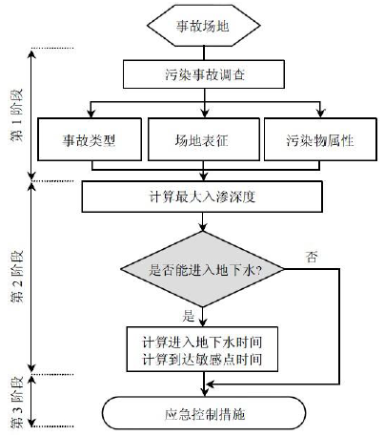

**图6.3-10 地下水污染风险快速评估与决策过程**

2、风险事故应急措施

无论预防工作如何周密，污染事故总是难以根本杜绝，因此，必须制定地下水污染事故应急响应预案，明确发生污染事故状态下应采取封闭、截流等措施，提出防止受污染的地下水扩散和对受污染的地下水进行治理的具体方案。

（1）应急预案

制定污染事故应急预案的目的是为了在发生污染事故时，能以最快的速度发挥最大的效能，有序地实施救援，尽快控制事态的发展，降低事故对地下水的污染。因此，建设单位应根据《中华人民共和国水污染防治法》编制相应的应急方案，防止对周围地下水环境造成污染。针对应急工作需要，参照相关技术导则，结合地下水污染治理的技术特点，制定地下水污染应急治理程序。

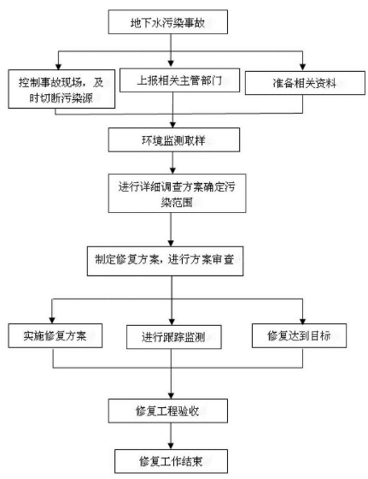

**图6.3-11 地下水污染应急治理程序**

（2）应急措施

1）按照地下水污染防控要求采取了严格的防渗、防溢流、防泄漏、防腐蚀措施；

2）定期巡检维护等。

3）若发生泄漏事故，要对泄漏部位的污水及时集中处理，避免污染源扩散。

### 6.3.9小结

（1）站场施工期主要为基础设施的建设和安装，仅有少量的施工废水产生，对地下水影响极微。

（2）拟建管道施工方式为地面敷设，不涉及管沟开挖，管道试压废水的主要污染物为悬浮物等，经临时沉淀池沉淀后，用于场地洒水降尘，不外排，对地下水环境影响较小。

（3）运营期正常工况下不会对地下水环境产生影响。根据解析解模型预测表明，非正常工况下拟建管道发生泄漏后，地下水中氯化物、石油类及COD均未超标，远低于标准值，污染物在地下水的对流弥散作用下，向下游逐渐迁移，污染物影响距离逐渐增加，对地下水的影响逐渐降低。

## 土壤环境影响评价

### 施工期土壤环境影响分析

根据调查，项目施工期仅涉及站场测温测压套等设备安装及管道的地面敷设，不涉及开挖土方。施工过程中将产生施工垃圾、生活垃圾以及焊渣等废物。这些固体垃圾可能含有难于分解的物质，如不妥善管理，回填入土，将影响土壤质量。随着施工结束，通过采取一定的措施，土壤质量将逐渐得到恢复。

### 运营期土壤环境影响分析

#### 土壤环境影响识别

（1）土壤环境影响类型与影响途径识别

运营期由于管线是全封闭系统，正常工况下，如不发生泄漏事故，对土壤不会造成影响。非正常工况下，可能因为管道材质不达标，管道腐蚀及人类活动或自然灾害等原因导致管道发生泄漏，主要污染物是石油类和氯化物，一旦发生泄漏，将对泄漏处周围土壤=造成一定污染。本项目管道主要污染影响型为垂直入渗。

项目土壤环境影响类型与途径见下表。

**表6.4-1 建设项目土壤环境影响类型与影响途径表**

|  |  |  |  |  |
| --- | --- | --- | --- | --- |
| **不同时段** | **污染影响型** | | | |
| **大气沉降** | **地面漫流** | **垂直入渗** | **其他** |
| 建设期 | - | - | - | - |
| 营运期 | - | - | √ | - |
| 服务期满后 | - | - | - | - |
| 注：在可能产生的土壤环境影响类型处打“√”，列表未涵盖的可自行设计 | | | | |

（2）土壤环境影响源及影响因子识别

本项目土壤环境影响源及影响因子见下表。

**表6.4-2 污染影响型建设项目土壤环境影响源及影响因子识别表**

|  |  |  |  |  |  |
| --- | --- | --- | --- | --- | --- |
| 污染源 | 工艺流程/节点 | 污染途径 | 全部污染物指标a | 特征因子 | 备注b |
| 管道 | 管输 | 垂直入渗 | 石油类、氯化物等 | 石油烃、氯化物等 | 事故 |
| a根据工程分析结果填写  b应描述污染源特征，如连续、间断、正常、事故等；设计大气沉降途径的，应识别建设项目周边的土壤敏感目标 | | | | | |

#### 土壤理化性质调查

根据现场记录及实验室测定数据，本项目区域土壤理化特性见下表。

**表6.4‑3 土壤理化特性调查表**

|  |  |  |
| --- | --- | --- |
| 检测项目 | | 4#020井站内东北侧距厂界约5m处 |
| 0~0.2m |
| 采样日期  2021.11.22 | 颜色 | 棕色 |
| 结构 | 团粒结构 |
| 质地 | 壤土 |
| 砂砾含量（%） | 30 |
| 其他异物 | 无异物 |
| pH值 | 7.36 |
| 阳离子交换量/（cmol+/kg） | 6.4 |
| 氧化还原电位/（mV） | 456 |
| 饱和导水率/（mm/min） | 0.62 |
| 土壤容重/（g/cm3） | 1.34 |
| 总孔隙度/（%） | 40.1 |

#### 土壤污染情景

结合壤环境影响源及影响因子识别，本次评价主要考虑非正常工况下，可能因为管道材质不达标，管道腐蚀及人类活动或自然灾害等原因导致管道发生泄漏，主要污染物是氯化物，一旦发生泄漏，将对泄漏处周围土壤环境造成一定污染。

预测源强见下表。

**表6.4-4 污染物汇总表**

|  |  |  |  |
| --- | --- | --- | --- |
| **泄漏情景** | **泄漏位置** | **特征污染物** | **泄漏量（kg）** |
| 非正常状况下 | 拟建管线破裂 | 氯化物 | 0.1 |
| 石油类 | 0.0005 |

#### 土壤环境影响预测

1）预测方法

根据《环境影响评价技术导则 土壤环境》（试行）（HJ964-2018），本项目土壤环境影响评价工作等级为二级，预测方法可参见附录E.1.3中预测方法进行计算。

单位质量土壤中某种物质的增量可用下式计算：



式中：ΔS—单位质量表层土壤中某种物质的增量，g/kg；

表层土壤中游离酸或游离碱浓度增量，mmol/kg；

IS—预测评价范围内单位年份表层土壤中某种物质的输入量，g；

预测评价范围内单位年份表层土壤中游离酸、游离碱输入量，mmol；

LS—预测评价范围内单位年份表层土壤中某种物质经淋溶排出的量，g；

预测评价范围内单位年份表层土壤中经淋溶排出的游离酸、游离碱的量，mmol；

RS—预测评价范围内单位年份表层土壤中某种物质经径流排出的量，g；

预测评价范围内单位年份表层土壤中经径流排出的游离酸、游离碱的量，mmol；

ρb—表层土壤容重，kg/m3；

A—预测评价范围，m2；

D—表层土壤深度，一般取0.2m，可根据实际情况适当调整；

n—持续年份，a。

单位质量土壤中某种物质的预测值可根据其增量叠加现状值进行计算：



式中：Sb—单位质量土壤中某种物质的现状值，g/kg；

S—单位质量土壤中某种物质的预测值，g/kg。

2）参数选取

①单位年份表层土壤中某种物质的输入量IS

②土壤容重

根据对项目所在区域土壤理化特性调查，土壤容重1.34g/cm3。

③评价范围

A取100m2。

3）预测ΔS值

采用《环境影响评价技术导则 土壤环境》（试行）（HJ964-2018）中E.1.3中预测方法及选取的参数，可计算非正常工况下最大增量ΔS：

**表6.4-5 污染物增量汇总表单位：g/kg**

|  |  |  |  |
| --- | --- | --- | --- |
| **泄漏情景** | **泄漏位置** | **特征污染物** | **ΔS** |
| 非正常状况下 | 拟建管线破裂 | 氯化物 | 0.0006 |
| 石油类 | 0.001 |

3）预测S值

根据本次评价阶段的土壤监测数据，得出预测值S值：

**表6.4-6 土壤污染物预测值汇总表单位：g/kg**

|  |  |  |  |  |  |  |  |
| --- | --- | --- | --- | --- | --- | --- | --- |
| **泄漏情景** | **泄漏位置** | **特征污染物** | **ΔS** | **Sb** | **S** | **标准值** | **达标情况** |
| 非正常状况下 | 拟建管线破裂 | 氯化物 | 0.006 | / | 0.051 | / | / |
| 石油类 | 0.001 | / | 0.021 | 4.5g/kg | 达标 |

### 运营期土壤环境影响预测与分析

拟建管道采用气液混输，正常工况下，对土壤不会造成影响。非正常工况下，可能因为管道材质不达标，管道腐蚀及人类活动或自然灾害等原因导致管道发生泄漏，主要污染物是石油类和氯化物，预测结果表明对土壤环境影响较小。

### 小结

在非正常工况下管道泄漏对周边土壤环境影响较小。环评要求建设单位须做好管道的防腐防渗措施，定期检修管道，及时发现并修护泄露破损问题。

根据调查，川渝地区实施的地面集输项目，在采取了妥善防范措施的情况下，均未发现对土壤产生明显污染影响的情况，也没有接到关于土壤污染环保投诉的地面集输项目，也印证了采取防范措施的情况下站场运行过程中没有对土壤环境质量产生明显的负面影响。

综上所述，项目在采取以上防控措施后，可满足相关标准要求，项目建设对土壤环境影响处于可接受水平。

## 声环境影响预测与评价

### 施工期声环境影响分析

#### 施工噪声源

根据类比调查以及项目提供的主要设备选型等有关资料分析，设备高达85dB（A）以上的噪声源施工机械有：电焊机、切割机、空压机等。

施工机械噪声采用如下模式进行预测计算：

$$L_{i}=L_{0}−20\log\left(\frac{r_{i}}{r_{0}}\right)−∆L$$

式中：Li——距声源ri处的声级dB（A）；

L0——距声源r0处的声级dB（A）；

△L——其它因素引起的噪声衰减量dB（A）。

各声源在预测点产生的合成声级采用以下公式计算：



通常在同一施工场地上有多台不同种类的施工机械同时作业，它们的辐射声级将叠加，其强度增量视噪声源种类、数量、相对分布的距离等因素而不同。

项目施工期机械设备沿管线路由移动，声环境评价参考以移动声源为主的建设项目进行预测。项目夜间不进行施工，因此仅预测昼间噪声贡献值及敏感点声环境预测值。

考虑多种设备叠加结果，管线工程施工噪声随距离衰减后的预测值见下表。

表 6.5‑1 施工噪声随距离的衰减情况 单位：dB（A）

|  |  |  |  |  |  |  |
| --- | --- | --- | --- | --- | --- | --- |
| 距离 | 10m | 20m | 40m | 80m | 100m | **200m** |
| 电焊机 | 65.0 | 59.0 | 53.0 | 46.9 | 45.0 | 39.0 |
| 空压机 | 75.0 | 69.0 | 63.0 | 56.9 | 55.0 | 49.0 |
| 切割机 | 70.0 | 64.0 | 58.0 | 51.9 | 50.0 | 44.0 |
| 声源叠加 | 76.5 | 70.5 | 64.5 | 58.1 | 56.1 | 50.1 |

根据上表，项目施工过程中主要机械在40m以外可满足《建筑施工场界环境噪声排放标准》（GB12523-2011）中昼间噪声限值70dB（A）。

本项目选取典型敏感点进行声环境影响预测。因夜间不进行施工，因此仅针对昼间敏感点声环境质量进行预测。源强考虑最不利情况，各机械设备同时运行进行预测，预测结果见下表。

表 6.5‑2 施工期敏感点声环境质量预测结果 单位：dB（A）

| 序号 | 敏感点名称 | 与红线距离（m） | 贡献值 | 背景值 | 预测值 | 评价标准 | 是否达标 |
| --- | --- | --- | --- | --- | --- | --- | --- |
| 1 | 峰城镇寨扁村7组居民 | 52 | 60.5 | 57 | 62.1 | 60 | 否 |
| 2 | 峰城镇寨扁村7组居民 | 40 | 64.5 | 58 | 65.38 | 60 | 否 |
| 注：背景值选用现状监测数据 | | | | | | | |

由上表预测结果可知，项目施工过程中典型敏感点声环境质量超标，本次环评提出要求施工过程中 加强与敏感点居民的协调沟通，合理安排施工作业时间，严格控制各种强噪声施工机械的作业时间，在周边农户休息的午间（12:00~14:00）和夜间（22:00~06:00）禁止任何施工作业。同时，提高工作效率，把施工时间控制在最短范围内，并提前发布公告，最大限度的争取民众支持。项目施工周期短，且每个敏感点处施工期约3-5天即可完成，施工结束后噪声影响将随之消失。

#### 施工噪声影响分析

为防止对近距离的敏感点造成影响，通过采取优化施工方式，在居民点较多区域尽量避免机械施工、加强与周边居民的协调沟通，合理安排施工作业时间，严格控制各种强噪声施工机械的作业时间，在午间（12:00~14:00）和夜间（22:00~06:00）禁止任何施工作业、将试压点设置在远离居民点等敏感区域的地方等措施降低对声环境保护目标的影响。

### 运营期声环境影响预测与分析

正常工况下，输气管道不会产生噪声污染。新建五宝浅020-H1井站站场仅安装采气树等，仅井口节流降压过程产生极小的气流噪声（30～45dB(A)），对环境无影响。

依托的五宝浅20井站正常工况下噪声主要产生于水套炉、除砂器、节流阀等设备运行噪声和气流声；非正常工况下，站场噪声主要来源的于检修、事故时所产生的放空噪声。本项目建成后站场无新增产噪设备，不新增噪声，因此，项目运营期对声环境无影响。

### 小结

项目施工期噪声主要为电焊机、切割机、空压机等机械设备声源，在同一区域施工时间较短，夜间不进行施工，距离管线40m以外区域噪声值可满足《建筑施工场界环境噪声排放标准》（GB12523-2011）中昼间噪声限值70dB（A）。在项目40m范围内存在敏感点时，通过加强与周边居民的协调沟通，合理安排施工作业时间，在午间（12:00~14:00）和夜间（22:00~06:00）禁止任何施工作业、将试压点设置在远离居民点等敏感区域的地方等措施降低对声环境保护目标的影响。随着施工期的结束，影响随之结束。只要严格按照本次评价提出的措施后，项目施工期噪声不会对线路外环境造成明显影响。

本项目建成后站场无新增产噪设备，不新增噪声，因此，项目运营期对声环境无影响。

## 固体废物处置环境影响分析

### 施工期固体废物环境影响分析

施工期的固体废物来源：施工人员产生的生活垃圾、施工废料等。

#### 生活垃圾

工程施工过程中，施工人员就近租用当地民房，生活垃圾产生量很小，产生的生活垃圾运送至附近的垃圾中转站处理，不会对周围环境产生明显不利影响。

#### 施工废料

施工废料主要包括焊接作业中产生废焊条等。施工废料部分可回收利用，可回收的部分全部由废品收购方回收处理，剩余废料及时清运至指定建筑垃圾处置场所进行处置，不会对周围环境产生明显不利影响。

### 运营期固体废物环境影响分析

正常工况下，输气过程和新建五宝浅020-H1井站无新增固废产生。

本项目依托的五宝浅20井站正常工况下仅有除砂器过滤产生的滤渣和站场检修废渣。其中除砂器滤渣主要为地层致密气中的固体杂质（砂土等），属于一般工业固体废物，分离产生的滤渣暂存于除砂器内的储砂罐内（20L），过滤分离产生的产砂量为0.5L/d，集中收集后作为一般固废由作业区统一处置；站场约每年检修1次，检修废渣主要为铁屑，每年产生检修废渣1kg/a。本项目建成后站场新增滤渣约0.5L/d，依托五宝浅20井收集后，交由作业区统一处理；本项目不新增设备，不新增检修废渣。因此，本项目产生固废对环境影响很小。

### 小结

施工期的固体废物来源：施工人员产生的生活垃圾、施工废料等，生活垃圾运送至附近的垃圾中转站处理；施工废料部分可回收利用，可回收的部分全部由废品收购方回收处理，剩余废料及时清运至指定建筑垃圾处置场所进行处置。营运期，新增的滤渣暂存于除砂器内的储砂罐内（20L），集中收集后交由作业区统一处置；本项目产生的固体废物均得到了有效的处理、处置，对环境影响较小。

# **环境风险分析**

## 评价依据

### 风险调查

本项目为天然气开采及内输项目，天然气中主要成分为甲烷（不含硫化氢），根据《建设项目环境风险评价技术导则》（HJ169-2018）中附录B，甲烷为重点关注的危险物质。

#### 危险物质数量与临界量比值Q

本项目新建五宝浅020-H1井站1座，设计规模为5×104m3/d，主要安装井口装置，包括采气树、井口测温套、测温测压套等；新建五宝浅020-H1井至五宝浅20井站内输管线1条，长度100m。五宝浅020-H1井所产天然气经井口节流降压后通过集输管线**气液混输（气体为天然气，液体为油和水）**至相邻的五宝浅20井站内除砂橇前，和五宝浅20井所产天然气一起经过站内已建除砂橇、水套加热炉、分离计量橇、出站清管阀组橇进行除砂、加热、节流、分离、计量，五宝浅20井站内设置有1个20m3的气田水罐。

项目运营过程中，站场和管道中均涉及危险物质，依据《建设项目环境风险评价技术导则》（HJ169-2018）相关要求，在不同厂区的同一种物质，按其在厂界内的最大存在总量计算；对于长输管线，按照两个截断阀室之间的管段危险物质最大存在总量计算危险物质数量与临界量比值（Q）。根据调查，拟建管线位于站场内，五宝浅020-H1井站紧邻五宝浅20井站，因此，本次评价把站场及管线作为一个危险单元。

根据《建设项目环境风险评价技术导则》（HJ169-2018）附录B并结合参考的气质报告可知，本项目涉及的重点关注的危险物质为天然气中的甲烷及含油气田水。甲烷临界量10t，油类储存的临界量2500t。当存在多种危险物质时，按下式计算物质总量与其临界量比值（Q）：



式中，q1，q2，……，qn为每种危险化学品实际存在量，t；

Q1，Q2，……，Qn为与各危险化学品相对应的临界量，t。

当Q<1时，该项目环境风险潜势为Ⅰ。

当Q≥1时，将Q值划分为：（1）1≤Q<10；（2）10≤Q<100；（3）Q≥100。Q1，

本项目风险物质在线量详见下表。

表 7.1‑1 本项目天然气Q值

|  |  |  |  |  |  |  |  |  |  |  |  |  |  |  |  |  |  |  |  |
| --- | --- | --- | --- | --- | --- | --- | --- | --- | --- | --- | --- | --- | --- | --- | --- | --- | --- | --- | --- |
| 序号 | | 起点 | 终点 | | 间距  km | | 管径φ  mm | 管壁  mm | | 管道天然气容量 | | | | | 临界量（t） | | Q值 | | |
| m3 | | t | | |
| 1 | | 五宝浅020-H1井 | 五宝浅20井站 | | 0.1 | | 83 | 14 | | 0.2374 | | 0.04 | | | 10 | | 0.004 | | |
| 注：天然气密度ρ=ρ（标况）P/P（标况），标准状态下天然气密度为0.7174kg/m3，则ρ=0.7174×P/P（标况），P取26MPa；天然气容量=π×（（φ-2×壁厚）/2）2×间距/1000 | | | | | | | | | | | | | | | | | | | |
| **序号** | | **站场名称** | | | **估算管线长度（km）** | | **设计压力（MPa）** | | | **甲烷最大在线量（t）** | | **临界量（t）** | | Q值 | **凝析油最大存在量（t）** | | **临界量（t）** | | Q值 |
| 1 | | 五宝浅020-H1井 | | | 0.2 | | 26 | | | 0.08 | | 10 | | 0.008 | / | | / | | / |
| 2 | | 五宝浅20井站 | | | 0.4 | | 26 | | | 0.16 | | 10 | | 0.016 | 1.53 | | 2500 | | 0.0006 |
| Q值 合计 | | | | | | | | | | 0.0286＜1 | | | | | | | | | |

### 环境风险潜势初判

本项目Q＜1，环境风险潜势为Ⅰ，评价等级为简单分析。

### 评价等级

根据下表确定本项目评价工作等级。

表 7.1‑2 评价等级划分表

|  |  |  |  |  |
| --- | --- | --- | --- | --- |
| 环境风险潜势 | Ⅳ+、Ⅳ | Ⅲ | Ⅱ | Ⅰ |
| 评价工作等级 | 一 | 二 | 三 | 简单分析 |

## 环境敏感目标概况

本项目环境敏感目标为周边农户。

表 7.2‑1 环境风险敏感保护目标

| **序号** | **敏感点名称** | **地理位置** | **行政区划** | **声环境功能区** | **人口分布** | **建筑情况** | **位置关系** |
| --- | --- | --- | --- | --- | --- | --- | --- |
| 1 | 峰城镇寨扁村7组居民 | 108.01067948，31.50186896 | 达州市宣汉县 | 2类 | 约2户/6人 | 砖混，1-2层 | 项目西北侧190m |
| 2 | 峰城镇寨扁村7组居民 | 108.01340997，31.50182605 | 达州市宣汉县 | 2类 | 约2户/6人 | 砖混，1-2层 | 项目东侧66m |
| 3 | 峰城镇寨扁村7组居民 | 108.01356018，31.50127351 | 达州市宣汉县 | 2类 | 约1户/3人 | 砖混，1层 | 项目东侧40m |
| 4 | 峰城镇寨扁村7组居民 | 108.01417708，31.50075048 | 达州市宣汉县 | 2类 | 约2户/6人 | 砖混，1-3层 | 项目东侧78m |

## 环境风险识别

### 物质危险性识别

（1）甲烷

本项目主要物质为甲烷，管道发生破裂天然气泄漏后主要物质仍为甲烷，若发生火灾和爆炸后，其产生的伴生/次生物为CO和CO2。

表 7.3‑1 甲烷的理化性质和危险特性

| **中文名** | **甲烷** | **英文名** | **methane** | | |
| --- | --- | --- | --- | --- | --- |
| 分子式 | CH4 | 相对分子质量 | 16.04 | CAS号 | 74-82-8 |
| 危险性类别 | 易燃气体 | | | 化学类别 | 烷烃 |
| 主要组成与性状 | | | | | |
| 主要成分 | 甲烷 | 外观与性状 | 气态 | | |
| 健康危害 | | | | | |
| 侵入途径 | 吸入 | | | | |
| 健康危害 | 甲烷对人基本无毒，但浓度过高时，使空气中氧含量明显降低，使人窒息。当空气中甲烷达25%～30%时，可引起头痛、头晕、乏力、注意力不集中、呼吸和心跳加速、共济失调。若不及时脱离，可致窒息死亡。皮肤接触液化本品，可致冻伤。 | | | | |
| 危险特性与灭火方法 | | | | | |
| 危险特性 | 易燃，与空气混合能形成爆炸性混合物，遇热源和明火有燃烧爆炸的危险。与五氧化溴、氯气、次氯酸、三氟化氮、液氧、二氟化氧及其它强氧化剂接触剧烈反应。 | | | | |
| 灭火方法 | 切断气源。若不能切断气源，则不允许熄灭泄漏处的火焰。喷水冷却容器，可能的话将容器从火场移至空旷处。灭火剂：雾状水、泡沫、二氧化碳、干粉。 | | | | |
| 毒理性质：LD50：无资料LC50：无资料 | | | | | |
| 理化性质 | | | | | |
| 熔点（℃） | -182.5 | 沸点（℃） | -161.5 | 相对密度（水=1） | 0.42（-164℃） |
| 相对密度（空气=1） | 0.55 | 饱和蒸汽压  （mPa） | 53.32（-168.8℃） | 辛醇/水分配系  数的对数值 | 无资料 |
| 燃烧热（kJ/mol） | 889.5 | 临界温度（℃） | -188 | 临界压力（MPa） | 4.59 |
| 折射率 | / | 溶解性 | 微溶于水，溶于醇、乙醚。 | | |
| 爆炸特性 | | | | | |
| 燃烧性 | 易燃 | 闪点（℃） | 4.59 | 引燃温度（℃） | 538 |
| 爆炸下限（%） | 5.3 | 爆炸上限（%） | 15 | | |
| 稳定性和反应活性 | | | | | |
| 稳定性 | 稳定 | 聚合危害 | / | | |
| 避免接触条件 | | | / | | |
| 禁忌物 | | | 强氧化剂、氟、氯。 | | |
| 燃烧（分解）产物 | | | 一氧化碳、二氧化碳、水 | | |
| 对应的事故防范措施 | 应急处理：迅速撤离泄漏污染区人员至上风处，并进行隔离，严格限制出入。切断火源。建议应急处理人员戴自给正压式呼吸器，穿防静电工作服。尽可能切断泄漏源。合理通风，加速扩散。喷雾状水稀释、溶解。构筑围堤或挖坑收容产生的大量废水。如有可能，将漏出气用排风机送至空旷地方或装设适当喷头烧掉。也可以将漏气的容器移至空旷处，注意通风。漏气容器要妥善处理，修复、检验后再用。  急救措施：皮肤接触或眼睛接触：皮肤或眼睛接触液态甲烷会冻伤，应及时就医。  吸入：迅速脱离现场至空气新鲜处。保持呼吸道通畅。如呼吸困难，给输氧。如呼吸停止，立即进行人工呼吸。就医。 | | | | |

表 7.3‑2 CO的理化性质和危险特性

|  |  |  |  |  |  |
| --- | --- | --- | --- | --- | --- |
| 中文名 | 一氧化碳 | 英文名 | carbon monoxide | | |
| 分子式 | CO | 分子量 | 28.01 | CAS号 | 630-08-0 |
| 健康危害 | | | | | |
| 侵入途径 | 吸入 | | | | |
| 健康危害 | 一氧化碳在血中与血红蛋白结合而造成组织缺氧。急性中毒：轻度中毒者出现头痛、头晕、耳鸣、心悸、恶心、呕吐、无力，血液碳氧血红蛋白浓度可高于10%；中度中毒者除上述症状外，还有皮肤粘膜呈樱红色、脉快、烦躁、步态不稳、浅至中度昏迷，血液碳氧血红蛋白浓度可高于30%；重度患者深度昏迷、瞳孔缩小、肌张力增强、频繁抽搐、大小便失禁、休克、肺水肿、严重心肌损害等，血液碳氧血红蛋白可高于50%。部分患者昏迷苏醒后，约经2～60天的症状缓解期后，又可能出现迟发性脑病，以意识精神障碍、锥体系或锥体外系损害为主。慢性影响：能否造成慢性中毒及对心血管影响无定论 | | | | |
| 环境危害 | 对环境有危害，对水体、土壤和大气可造成污染 | | | | |
| 危险特性与灭火方法 | | | | | |
| 危险特性 | 是一种易燃易爆气体。与空气混合能形成爆炸性混合物，遇明火、高热能引起燃烧爆炸 | | | | |
| 灭火方法 | 切断气源。若不能切断气源，则不允许熄灭泄漏处的火焰。喷水冷却容器，可能的话将容器从火场移至空旷处。灭火剂：雾状水、泡沫、二氧化碳、干粉。 | | | | |
| 毒理性质：LD50：无资料LC50：2069mg/m3，4小时（大鼠吸入） | | | | | |
| 理化性质 | | | | | |
| 熔点（℃） | -199.1 | 沸点（℃） | -171.4 | 相对密度（水=1） | 0.79 |
| 相对密度（空气=1） | 0.97 | 饱和蒸汽压  （mPa） | 无资料 | 辛醇/水分配系  数的对数值 | 无资料 |
| 燃烧热（kJ/mol） | 无资料 | 临界温度（℃） | -140.2 | 临界压力（MPa） | 3.50 |
| 折射率 | / | 溶解性 | 微溶于水，溶于乙醇、苯等多数有机溶剂。 | | |
| 爆炸特性 | | | | | |
| 燃烧性 | 易燃 | 闪点（℃） | ＜-50 | 引燃温度（℃） | 610 |
| 爆炸下限（%） | 12.5 | 爆炸上限（%） | 74.2 | | |
| 稳定性和反应活性 | | | | | |
| 稳定性 | / | 聚合危害 | / | | |
| 避免接触条件 | | | / | | |
| 禁忌物 | | | 强氧化剂、碱类 | | |
| 燃烧（分解）产物 | | | 一氧化碳、二氧化碳、水 | | |
| 对应的事故防范措施 | 应急处理：迅速撤离泄漏污染区人员至上风处，并立即隔离 150m，严格限制出入。切断火源。建议应急处理人员戴自给正压式呼吸器，穿防静电工作服。尽可能切断泄漏源。合理通风，加速扩散。喷雾状水稀释、溶解。构筑围堤或挖坑收容产生的大量废水。如有可能，将漏出气用排风机送至空旷地方或装设适当喷头烧掉。也可以用管路导至炉中、凹地焚之。漏气容器要妥善处理，修复、检验后再用。  吸入：迅速脱离现场至空气新鲜处。保持呼吸道通畅。如呼吸困难，给输氧。呼吸心跳停止时，立即进行人工呼吸和胸外心脏按压术。就医。 | | | | |

（2）含油气田水

本项目气田水中含有少量凝析油，其中气田水中包含有大量的离子及微量元素，阳离子主要为K+、Na+、Ca2+、Mg2+、Ba2+、Sr2+，阴离子主要为Cl-、Br-等，气田水为淡青色、酸性，具有一定的腐蚀能力，从环境方面气田水主要表现的危害为腐蚀性和毒性。凝析油是指从凝析气田或者油田伴生天然气凝析出来的液相组分，又称天然汽油。其主要成分是C5至C11+烃类的混合物，并含有少量的大于C8的烃类以及二氧化硫、噻吩类、硫醇类、硫醚类和多硫化物等杂质，其馏分多在20 ℃ -200 ℃ 之间，挥发性好，是生产溶剂油优质的原料。

凝析油有麻醉作用。急性中毒：有头晕、头痛、兴奋或嗜睡、恶心、呕吐、脉缓等；重症者可突然倒下，尿失禁，意识丧失，甚至呼吸停止。可致皮肤冻伤。慢性影响：长期接触低浓度者，可出现头痛、头晕、睡眠不佳、易疲劳等。

### 生产系统危险性识别

根据本工程各生产装置、辅助生产设施以及环境保护措施等识别工程建设生产过程中的风险源。

#### 站场工艺过程

（1）站场天然气泄漏

由于站场工艺操作压力高，若出现超压工况，站内压力设备可能因法兰密封不严或破裂，引发天然气泄漏。

（2）火灾、爆炸

站场存在明火、静电火花、雷击、电器火花等引发火灾事故。发生火灾事故时，压力设备遇热，导致容器内气体膨胀超压，容易引发爆炸事故。

#### 天然气输送过程

天然气输送过程主要危险为天然气泄漏。如果泄漏的天然气遇火，将产生喷射火焰，发生火灾甚至爆炸事故，从而引起热辐射和爆炸伤害。

### 7.3.3运营期潜在危险因素识别

#### 7.3.3.1事故类型识别及扩散途径分析

环境风险类型包括危险物质泄漏，火灾、爆炸等引发的伴生/次生污染物排放，同一种危险物质可能有多种环境风险类型。本项目主要环境风险物质为CH4。一般来说，风险事故的触发因素多为设备（包括管线、阀门或其它设施）腐蚀、材质缺陷或操作失误等，有毒有害的危险物质CH4泄漏至空气中，对周围大气环境造成污染。除此之外，对于可能引发火灾、爆炸事故的的危险物质CH4，还需要考虑到伴生/次生污染物如CO的排放引发的环境影响。另外，扑救火灾时产生的消防污水，伴随泄漏物料以及污染雨水沿地面漫流，可能会对地表水、地下水环境造成污染。本工程涉及的危险物质及每种危险物质涉及的风险类型、扩散途径和可能影响方式见下表。

**表7.3-3 环境风险类型及扩散途径分析**

|  |  |  |  |  |
| --- | --- | --- | --- | --- |
| **序号** | **危险**  **物质** | **环境风险类型** | **类型** | **扩散途径和可能的影响方式** |
| 1 | 天然气 | 危险物质泄漏 | 大气扩散 | 天然气泄漏后直接进入大气环境，通过大气扩散对项目周围环境造成危害，致使居民甲烷窒息 |
| 火灾引发的伴生/次生污染物排放 | 大气扩散 | 天然气泄漏发生火灾事故，引发伴生污染物CO等进入大气环境，对项目周围环境造成危害 |
| 火灾引发的伴生/次生污染物排放 | 地表水、地下水环境扩散 | 天然气泄漏发生火灾事故时产生的消防废水或泄漏的液体未能得到有效收集而进入清净下水系统或雨排系统，通过排水系统排入外界水体，引起水环境污染次生事故，对外界水环境造成影响 |



**图7.3-1 管道失效后果事故树图**

#### 7.3.3.2事故原因分析

（1）腐蚀

管道腐蚀是管道常见的破坏因素，腐蚀分为内腐蚀和外腐蚀。天然气管道的内腐蚀主要有应力腐蚀、氢脆诱发裂纹和凹陷疲劳损伤。

管道一般采用三层PE常温型防腐层和阴极保护相结合的防护技术。造成管道外腐蚀的主要因素为施工等破坏管道外防腐材料。

（2）管材及施工缺陷

一般情况下，因管道母材原因引发事故的很少，管道破裂多出现在管道对接焊缝及其热影响区范围内。施工缺陷主要表现在对接焊缝的问题。

天然气中CO2等酸性气体与管道内壁表面反应生成粉末。拟建工程高压天然气气流夹杂这些杂质冲刷管壁，会造成管道磨损，尤其在弯管处。

（3）机械损伤

在管道和站场附近进行工程活动，易改变站场附近区域的土壤结构，引起管道涂层退化、漏气，以及管道破裂；在站场附近非法施工（取土、填方等土建行为），也可能引起工艺管道破裂。管材质量缺陷也可能引起管道破裂。

（4）误操作

大量游离水进入站场工艺管道和设备，可能形成大量的天然气水合物附在工艺管道和设备的内壁上，使管径和设备相对变厚，减少了输气半径，增加管道的截面负荷，局部管段形成憋压，天然气中CO2等酸性气体遇水形成弱酸物质，会加速管道、设备腐蚀，引起管道、设备破裂。

管道、设备维修时有空气进入，则天然气与空气在管道中混合会发生爆炸。管道和设备长时间负荷发生变化会引起疲劳现象，使管道产生裂纹或破裂。

（5）自然与地质灾害

管道工程的局部管段所处的恶劣自然环境影响引起的管道事故，主要为滑坡、崩塌、不均匀地面沉降等原因造成，个别工程地段可能直接遭受地质灾害危害。同时，洪水、泥石流有可能冲毁管道等设施，造成天然气泄漏。

管道风险因素见下表。

**表7.3-4 管道风险因素表**

|  |  |  |
| --- | --- | --- |
| **分类** | **风险因素** | **子因素** |
| 时间相关 | 外腐蚀 | - |
| 内腐蚀/磨蚀 | - |
| 应力腐蚀开裂/氢致损伤 | - |
| 凹陷疲劳损伤 | - |
| 固有因素 | 与制管有关的缺陷 | a）管体焊缝缺陷；  b）管体缺陷 |
| 与焊缝/施工有关的因素 | a）环焊缝缺陷，包括支管和T型接头焊缝；  b）制造焊缝缺陷；  c）褶皱弯管或屈曲；  d）螺纹磨损/管子破损/接头失效 |
| 与时间无关 | 机械损伤 | a）甲方、乙方或第三方造成的损坏（瞬间/立即失效）；  b）管子旧伤（如凹陷和/或划痕）（滞后性失效）；  c）故意破坏 |
| 误操作 | - |
| 自然与地质灾害 | a）低温；  b）雷电；  c）暴雨或洪水；  d）土体移动 |

### 7.3.4环境风险识别结果

根据本工程危险单元分布情况，结合前文风险识别，建设项目环境风险识别汇总结果见下表。

**表7.3-5 项目环境风险识别表**

| **序号** | **危险单元** | **风险源** | **危险物质** | **环境扩散途径** | **可能受影响的敏感目标** |
| --- | --- | --- | --- | --- | --- |
| 1 | 站场 | 站内设备管线连接处 | CH4 | 大气 | 周边居民 |
| 2 | 集输管线 | 原料气管线 | CH4 | 大气 | 周边居民 |

* 1. **风险事故情形源项分析**

**7.4.1事故发生的可能性**

泄漏是本次环境风险评价需考虑的主要事故类型。本次评价考虑压力容器及其连接的工艺管道断裂泄漏。依据《建设项目环境风险评价技术导则》（HJ169-2018）附录E，泄漏事故概率见下表。

**表7.4-1 泄漏频率表**

| **部件类型** | **泄漏模式** | **泄漏频率** |
| --- | --- | --- |
| 反应器/工艺储罐/气体储罐/塔器 | 泄漏孔径为10mm孔径 | 1.00×10-4/年 |
| 10min内储罐泄漏完 | 5.00×10-6/年 |
| 储罐全破裂 | 5.00×10-6/年 |
| 常压单包容储罐 | 泄漏孔径为10mm孔径 | 1.00×10-4/年 |
| 10min内储罐泄漏完 | 5.00×10-6/年 |
| 储罐全破裂 | 5.00×10-6/年 |
| 常压双包容储罐 | 泄漏孔径为10mm孔径 | 1.00×10-4/年 |
| 10min内储罐泄漏完 | 1.25×10-8/年 |
| 储罐全破裂 | 1.25×10-8/年 |
| 常压全包容储罐 | 储罐全破裂 | 1.00×10-8/年 |
| 内径≤75mm的管道 | 泄漏孔径为10%孔径 | 5.00×10-6（m/年） |
| 全管径泄漏 | 1.00×10-6（m/年） |
| 75mm<内径≤150mm的管道 | 泄漏孔径为10%孔径 | 2.00×10-6（m/年） |
| 全管径泄漏 | 3.00×10-7（m/年） |
| 内径>150mm的管道 | 泄漏孔径为10%孔径（最大50mm） | 2.40×10-6（m/年） |
| 全管径泄漏 | 1.00×10-7（m/年） |
| 泵体和压缩机 | 泵体和压缩机最大连接管泄漏孔径为10%孔径（最大50mm） | 5.00×10-4/年 |
| 体和压缩机最大连接管全管径泄漏 | 1.00×10-4/年 |
| 装卸臂 | 装卸臂连接管泄漏孔径为10%孔径（最大50mm） | 3.00×10-7/小时 |
| 装卸臂全管径泄漏 | 3.00×10-8/小时 |
| 装卸软管 | 装卸软管连接管泄漏孔径为10%孔径（最大50mm） | 4.00×10-5/小时 |
| 装卸软管全管径泄漏 | 4.00×10-6/小时 |

一般而言，发生频率小于10-6/年的事件是极小概率事件。因此，对于泄漏事故，可认为泄漏频率大于10-5/年是事故发生的合理区间。根据导则推荐的泄漏频率，选取泄漏频率大于10-5/年的事故进行考虑。结合本项目涉及各环境风险事故类型，下表对其发生泄漏的频率进行估算。

**表7.4-2 本工程不同事故类型泄漏频率表**

| **事故类型序号** | **事故类型** | **泄漏模式** | **截断阀距离** | **事故频率** |
| --- | --- | --- | --- | --- |
| 1 | 站场反应器发生泄漏，容器内介质泄漏 | 泄漏孔径为10mm孔径 | / | 1.00×10-4/年 |
| 2 | 内输管道 | 泄漏孔径为10%孔径（最大50mm） | / | 300×10-2/年 |
| 外输管道 | 泄漏孔径为10mm孔径 | / | 8.00×10-3/年 |

由上表可知，结合本项目风险识别筛选代表性的风险事故情形，即为天然气泄漏引发的火灾爆炸等。

* 1. **环境风险影响分析**

### 大气环境风险预测分析

#### 天然气泄漏影响分析

天然气泄漏后，发生事故的情况共分为4种类型，主要有泄漏后遇火源，在泄漏口立即燃烧，形成喷射火焰；泄漏后推迟燃烧，形成闪烁火焰或爆炸；泄漏后不立即燃烧也不推迟燃烧，形成环境污染。

事故泄漏天然气中主要成分为甲烷，甲烷的密度比空气的密度小，稀释扩散很快，随着距泄漏点距离的增加，甲烷浓度下降非常快，泄漏点泄漏的甲烷对环境、人和动物造成的影响是局部的，经分析，事故状态下，不会造成人员窒息现象。企业天然气集输管道、站场工艺设备及连接管线均设有自动阀门，若遇泄漏，系统会自动启动关闭阀门，自阀门关闭到管道内气体泄漏完毕，最多历时10min，天然气泄漏量极少。综上分析，泄漏的天然气对环境影响较小。

为了减小对周围居民的影响，在对群众进行宣传的过程中，应告知：在闻到天然气味时，应迅速转移至远离事故泄漏点的地方并及时报告。

#### 火灾或爆炸事故次生污染物对环境的影响

在事故状态下，若发生火灾或爆炸事故，天然气燃烧生成的主要产物为CO2和H2O，仅在事故刚发生时有少量甲烷、乙烷等释放，且很快就能扩散，不会长期影响空气质量。事故时天然气燃烧主要采用二氧化碳或干粉灭火器等进行灭火。若引发大面积火灾时会产生一定的消防水，但该类消防水不含有有毒有害物质，对项目拟建地周围环境不会造成较大污染。

#### 事故燃烧生成NO2对环境空气的影响

由于项目天然气不含硫化氢，主要成分为甲烷，天然气燃烧将伴生NO2等污染物，将对周围环境空气产生影响。站场在天然气泄漏事故发生时（如管道穿孔、管道断裂），井站内部截断阀自动关闭，管道内天然气通过截断阀截断，利用放空管放空。项目风险可控，对环境空气影响较小。

### 地下水和土壤环境影响分析

非正常工况下管道破裂出现泄漏时，天然气将通过包气带土壤孔隙逸出进入大气，不会对地下水和土壤环境产生影响，天然气中所含少量的气田水为气态，如果发生泄漏，管道监测系统会立即切断并停止输气，所泄漏的气田水微乎其微，且同天然气一同扩散到大气中，因此，基本不会对地下水和土壤环境产生影响。

* 1. **环境风险防范措施及应急要求**

### 环境风险管理目标

本工程环境风险管理目标为采取的环境风险防范措施应与社会经济技术发展水平相适应，运用科学的技术手段和管理方法，对环境风险进行有效的预防、监控、响应。

### 环境风险管理措施

管道破裂和腐蚀穿孔产生的天然气泄漏可能诱发火灾或爆炸，不仅使地表植被遭到破坏，同时还会威胁管线附近居住的居民人身财产安全。为进一步削弱工程的环境风险，使环境风险降到最低，应采取以下防范措施：

（1）**加强HSE管理手册的学习**，严格执行正规的操作程序；加强员工的环保意识和风险防范意识，制定完善的事故应急救援预案。

（2）线路最终选线必须避开不良工程地质地区；**定期为管道进行试压作业等检测，**防止管道出现泄漏等情况。

（3）优选施工单位，在管材选用、焊接工艺、焊后质量检验以及安装方面提出严格的技术要求，并实施工程施工监理制度。

（4）**在管道外壁作防腐绝缘层，防止管道外壁腐蚀穿孔；加强管道防腐管理，**采用清洁生产工艺，对管道腐蚀情况实施监测以及沿线泄漏和管道设施的检查。

（5）在天然气管道投产前，通过清管充分消除管道内可能局部存在的积水。

（6）建立严格的安全管理制度，杜绝违章动火、吸烟等现象，按规定配备劳动防护用品，经常性地进行安全和健康防护方面的教育。

（7）**事故放空时应及时通知附近群众，**防止产生恐慌。

（8）为了防止天然气泄漏爆炸及燃烧而危害员工和附近群众的安全，在站场和线路工程设计中应采取严格的防爆措施。

（9）项目评价范围内居民点等易出现事故的区域或有敏感点分布的地区，**通过加套管、加设告示牌、标示桩和加强对周边各单位和个人进行宣传的方式进行防护，**同时还应保持同沿线各单位的联络畅通，确保发生事故时能第一时间通知沿线敏感点。

### 环境风险防范措施

#### 站场设备天然气泄漏环境风险防范措施

五宝浅020-H1井配置井口气动安全截断系统1套，配置固定式可燃气体检测仪2套。

#### 管线泄露环境风险防范措施

（1）采取外防腐层加阴极保护的联合保护方案。

（2）按中华人民共和国石油天然气行业标准《石油天然气工业钢管无损检测方法》（SY/T6423-2014），对管道焊缝进行无损检测，保证焊接质量。

（3）**加强管道运营期的巡检，巡检时应随身配戴便携式可燃气体监测仪，监测管道的泄漏情况，**同时检查阀门的灵活性和可靠性，尽量作到防范于未然。

（4）管道通过人群聚集场所设警示牌；管道靠近人口集中居住区、工业建设地段等加强管道安全保护的地方设警示牌。

（5）管道投产前进行清管、试压。试压前采用清管器/球进行清管，并不少于两次。

（6）定期对管道进行巡检，发现问题及时处理，防止管道天然气泄漏。

#### 风险源风险监控及应急管理

结合《油气输送管道风险评价导则》、《中华人民共和国石油天然气管道保护法》及《石油天然气管道安全规程》等，拟建项目采取的环境风险防范措施及应急管理要求如下：

（1）风险监控、应急监测系统

1）**站场区域内设置井口气动安全截断系统及固定式可燃气体检测仪。**

2）加强管道运营期的巡检，巡检时应随身配戴便携式可燃气体监测仪，监测管道的泄漏情况，同时检查阀门的灵活性和可靠性，尽量作到防范于未然。

3）拟建工程所属作业区应建立健全的义务消防组织，熟悉灭火作战方案，定期组织演练。应定期对消防设施、消防器材和灭火剂进行检查。灭火剂应每年全面检查一次，并定期更换。

4）对项目周围的居民做好事故应急宣传，以保证一旦发生天然气泄漏事故时，居民作出正确反应。

5）管道沿线应标志清晰，巡线员定期巡线，发现危及管道安全的情况及时处理和汇报。

6）对管道沿线的居民作好宣传，张贴《中华人民共和国石油天然气管道保护法》，加强居民保护管道安全的知识和意识。

7）根据《石油天然气管道安全规程》的规定，管道使用单位应制定定期检验计划：除日常巡检外，一年至少一次外部检验，由使用单位专职人员进行；全面检验每五年一次，由专业检验单位承担。外部检验包括管道损伤、变形缺陷、管道防腐层、绝热层、管道附件、安全装置电法保护系统和管道标志桩、测试桩和标志牌等。

8）在今后的运营过程中，建设方必须保证站场、阀室设备设施运行正常以及各标示装置、标示设施的完整，并对周边群众，可能涉及管线的施工单位、施工人员做好宣传教育工作；加强巡检工作，编制应急预案并按照预案内容进行定期演练，定期采用试压等方式检验管线的封闭性；同时还必须与当地人民政府、规划部门、生态环境局等做好协调工作，避免将来在撤离范围内规划建设有人居住的建构筑物。

（2）应急物资、人员管理要求

做好应急准备。针对可能发生的环境污染事故，应预先进行组织准备和应急保障。

①应急物资的管理、购置

1）明确企业应急物资储备归口管理部门，负责对企业应急救援物资管理工作的监督检查。

2）根据各风险源以及本项目各事故类型，确定应急物资需求，以及储备和使用情况，管理部门负责制定应急物资储备采购计划。

3）建立企业应急救援物资管理台账，每月定期检查，确保应急物资储备的完整性和完好性。

4）应急物资应有一定程度的储备，避免采购期间物资设备空缺、短缺。

5）配备专人负责应急物资的使用、补充储备以及安全管理。应急物资管理部门派人员对应急物资定期检查，及时根据企业物资采购管理提出申购需求，报企业领导审批，由供销部采购。

②应急人员的配备、管理

应急队伍主要由专职消防队、环境监测机构、抢维修队、医疗机构等方面构成。

1）明确本项目发生事故时可依托的专职消防队单位及联系人信息。

2）明确本项目发生环境风险事故时可委托的环境监测机构。

3）明确本项目各风险源发生不同类型事故时可进行应急处理的抢维修队。

4）明确本项目所在区域可依托的应急医疗机构。

### 突发环境事件应急预案编制要求

建设单位应按照国家、地方和相关部门要求，编制突发环境事件应急预案，包括预案适用范围、环境事件分类与分级、组织机构与职责、监控和预警、应急响应、应急保障、善后处置、预案管理与演练等内容。

#### 应急预案主要内容

（1）说明工程所处的地理位置及周边情况（占地面积、居民情况、气象状况等）、生产规模与现状、道路及运输情况等内容。

（2）明确危险源的数量及分布。

（3）确定应急救援指挥机构的设置和职责。

（4）准备必要装备并确定通讯联络和联络方式。

（5）组织应急救援专业队伍的，明确他们的任务，并经常进行训练和演习。

（6）事故发生后，应立即与事故地县环境监测站取得联系，并对事故现场进行监测。

（7）制定重大事故的应急处置方案和救援程序。

（8）发生事故后，抢险人员应根据事先拟定的方案，在做好个人防护的技术基础上，以最快的速度及时排除险情。

（9）发生事故后，对受伤人员进行及时有效的现场医疗救护。

（10）发生重大事故可能对人群安全构成威胁时，必须在指挥部统一指挥下，紧急疏散与事故应急救援无关的人员，疏散方向、距离和集中地点，必须根据不同事故，作出具体规定。总的原则是疏散安全点处于当时的上风向。对爆炸、热辐射可能威胁到的居民，指挥部应立即和当地有关部门联系，引导居民迅速撤离到安全地点。

（11）一旦发生重大事故，建设单位抢险救援力量不足或有可能危及社会安全时，指挥部必须立即向上级和相邻单位通报，必要时请求社会力量援助。社会救援队伍进入现场时，指挥部应责成专人联络，引导并告知安全注意事项。

（12）确定事故应急救援工作结束，通知本单位相关部门、周边社区及人员，事故危险已解除。

（13）对应急救援人员进行培训，对社会或周边人员应急响应知识的宣传。

（14）明确演练计划。

**应急预案的编制内容：**

为了切实预防环境风险，项目应制定环境风险应急预案，具体内容如下。

**表7.6-1应急预案基本内容**

|  |  |  |
| --- | --- | --- |
| 序号 | 项目 | 内容及要求 |
| 1 | 应急计划区 | 管线和站场以及各环境保护目标 |
| 2 | 应急组织机构、人员 | 实施三级应急组织机构，各级别主要负责人为应急计划、协调第一人，应急人员必须为培训上岗熟练工；区域应急组织结构由当地政府、相关行业专家、卫生安全相关单位组成，并由当地政府进行统一调度 |
| 3 | 预案分级响应条件 | 根据事故的严重程度制定相应级别的应急预案，以及适合相应情况的处理措施 |
| 4 | 应急救援保障 | 应急设施，设备与器材等 |
| 5 | 报警、通讯联络方式 | 发生应急事件，应立即通知当地环保、消防等部门，并立即通知周围群众，采取相应应急措施 |
| 6 | 应急环境监测、抢险、救援及控制措施 | 发生应急事件后，成立应急指挥部，并由专业队伍负责对事故现场进行侦察监测和评估，为指挥部门提供依据 |
| 7 | 应急检测、防护措施、清除泄漏措施和器材 | 事故现场、站场邻近区域、控制防火区域，控制和清除污染措施及相应设备的数量、使用方法、使用人员 |
| 8 | 人员紧急撤离、疏散，撤离组织计划 | 撤离组织计划及救护，医疗救护与公众健康 |
| 9 | 事故应急救援关闭程序与恢复措施 | 规定应急状态终止程序；事故现场后处理恢复措施；邻近区域解除事故警戒及善后恢复措施；制定有关的环境恢复措施；组织专业人员对事故后的环境变化进行监测，对事故应急措施的环境可行性进行后影响评价 |
| 10 | 应急培训计划 | 应急培训应纳入日常培训内容中，并定时进行考核，将其纳入应急人员每年的综合考核中 |
| 11 | 公众教育和信息 | 对站场、管线沿线邻近地区开展公众教育、培训和发布有关信息 |

#### 事故应急预案编制及执行要求

（1）严格执行HSE管理体系。

（2）根据本工程特点，补充完善已有的事故应急预案。典型事故预案主要包括但不仅限于以下几个方面：

①站场紧急停电事故应急预案；

②站场天然气泄漏火灾爆炸事故应急反应计划；

③输气管道天然气泄漏火灾爆炸事故应急反应计划；

④破坏性地质灾害事故应急反应计划；

（1）针对本工程实际情况，在编制事故应急预案时，应建立完善的事故救援通讯网络，加强与地方相关部门的联系，及时更新联系方式。并将本工程的应急预案纳入地方火灾事故应急预案中。

（2）在编制事故应急预案时，应将附近居民、单位纳入其中，在组织演练时，应召集站场附近居民进行配合演习。

#### 天然气泄露或爆炸事故

（1）巡检人员立即向应急指挥汇报泄漏部位、情况。

（2）应急指挥下令启动应急预案。

（3）通讯联络组向应急指挥组汇报现场情况，联系应急抢险单位实施紧急抢险工作，并打电话报警，寻求地方政府部门援助。

（4）生产抢修组负责现场流程的切换，对发生异常情况管线实施泄压操作。

（5）安全监护组在泄漏(或起火)部位周围使用可燃气体检测仪进行检测，现场设置警戒线进行警戒，等待消防部门和抢险救援队伍到来。

（6）施工抢险单位到达现场后，生产抢修组立即组织施工单位进行现场抢修。

（7）如需要清理现场工作面，生产抢修组组织施工单位利用施工机具对施工作业面进行清理，以满足施工抢险需要。

（8）生产抢修组负责配合施工单位根据现场情况，制订应急抢修方案，上报公司应急指挥部，待方案批准后负责现场的组织实施。

## 环境风险简单分析分析内容表

本项目管线环境风险简单分析内容表见表 7.7‑1。

表7.7‑1 建设项目环境风险简单分析内容表

|  |  |  |  |  |  |
| --- | --- | --- | --- | --- | --- |
| 建设项目名称 | 五宝浅020-H1井建设工程 | | | | |
| 建设地点 | （四川）省 | （达州）市 | （/）区 | （宣汉）县 | （/）园区 |
| 地理坐标 | 经度 | 起点经度：108.012852  终点经度：108.012978 | 纬度 | 起点纬度：31.501150  终点纬度：31.500487 | |
| 主要危险物质及分布 | 本项目是要危险物质为甲烷，集输管线天然气含量小于10t（临界量） | | | | |
| 环境影响途径及危害后果 | 1、对环境空气的影响：本项目输送介质为天然气，不含H2S，稀释扩散很快，随着距泄漏点距离的增加，甲烷测试浓度下降非常快，一个泄漏点泄漏的甲烷对环境、人和动物的影响是局部影响。在事故状态下，若发生火灾或爆炸事故，遇火源燃烧将伴生NOx、CO等污染物，且很快就能扩散，不会长期影响空气质量。事故时天然气燃烧主要采用二氧化碳或干粉灭火器等进行灭火。 | | | | |
| 风险防范措施要求 | **站场设备天然气泄漏环境风险防范措施：**  （1）五宝浅020-H1井配置井口气动安全截断系统1套，配置固定式可燃气体检测仪2套。  **管线泄露环境风险防范措施：**  （1）采取外防腐层加阴极保护的联合保护方案。  （2）按中华人民共和国石油天然气行业标准《石油天然气工业钢管无损检测方法》（SY/T6423-2014），对管道焊缝进行无损检测，保证焊接质量。  （3）加强管道运营期的巡检，巡检时应随身配戴便携式可燃气体监测仪，监测管道的泄漏情况，同时检查阀门的灵活性和可靠性，尽量作到防范于未然。  （4）管道投产前进行清管、试压。试压前采用清管器/球进行清管，并不少于两次。  （5）定期对管道进行巡检，发现问题及时处理，防止管道天然气泄漏。 | | | | |
| 填表说明（列出项目相关信息及评价说明）：本项目管线环境风险潜势为Ⅰ，评价等级为简单分析。 | | | | | |

## 风险评价小结

本项目事故风险水平低于同类项目事故的总体水平，在进一步采取安全防范措施和事故应急预案，落实各项环保措施和采取本报告书提出建议，确保各项目安全设施实际与执行完整的前提下，基本满足国家相关生态环境保护和安全法规、标准的要求，在发生不大于本报告设定的最大可信事故的情况下，建设项目环境风险是可防控的。

# 生态环境保护措施及其可行性论证

## 设计阶段生态环境保护措施

1、按照相关设计规范，强化管道设计；

2、管道防腐层设计采用加强级常温三层PE材料，工厂预制，现场热收缩套补口，减少在施工过程中防腐材料对土壤造成污染。

## 施工期生态环境保护措施及可行性论证

### 水环境影响减缓措施

1、生活污水依托现有周边农户旱厕处理后用于农田施肥。

2、试压废水经沉淀后回用于洒水降尘。

### 大气环境影响减缓措施

为减少项目施工对沿线大气环境的影响，本次评价提出以下减缓措施：

* + 1. 合理科学制定运输车辆运行班次，减少行驶动力扬尘起尘量，**定期对运输道路进行洒水抑尘**；
    2. **两侧100m范围内有居民点时，加大运输道路清扫、洒水降尘及施工现场的洒水降尘的频次。**
    3. 工程完毕后及时清理施工场地；
    4. 严格控制施工范围，施工机械在施工过程中应尽量避免扰动作业带以外原始地面、碾压周围地区的植被；
    5. 本项目在施工过程中，加强对施工队伍的管理，如建立施工规章制度，找通过IS014000认证的施工单位等。对施工人员实行劳动保护，在必要时佩戴口罩等防尘用品。
    6. **施工机械废气防治措施**：（1）选用先进的施工机械，减少油耗和燃油废气污染；（2）尽量使用电气化设备，少使用燃油设备；（3）施工阶段做好设备的维修和养护工作，使机械设备处于良好的工作状态，减少油耗，同时降低污染；（4）尽量将燃油设备工作场所移至当地常年主导风下风向和场地开阔的地方，以利于污染物的扩散。
    7. **焊烟防治措施**：采用半自动焊接方式进行，焊烟产生量较小。施工场地地势开阔，利于焊接烟气扩散，减少对周围环境的影响。

### 声环境影响减缓措施

1、 合理布局施工现场，优化施工方式，在**居民点较多区域尽量避免机械施工**。

2、**加强与周边居民的协调沟通，尤其是管道两侧40m范围内分布的居民，合理安排施工作业时间，严格控制各种强噪声施工机械的作业时间，在午间（12:00~14:00）和夜间（22:00~06:00）禁止任何施工作业**。

3、合理安排施工运输车辆的行走路线和行走时间，车辆运行线路尽量避开居民区。

4、尽量采用低噪声机械，工程施工所用的施工机械设备应事先对其常规工作状态下的噪声进行测量，超过国家标准的机械应禁止入场施工。施工过程中还应经常对设备进行维修保养，避免由于设备性能差而使噪声增加的现象发生。

5、施工单位通过文明施工、加强有效管理缓解人为因素造成的噪声强度升高。施工方应该合理有效的制定施工计划，提高工作效率，把施工时间控制在最短范围内，并提前发布公告，最大限度的争取民众支持。

6、施工单位要加强对施工人员的教育，提高作业人员的环保意识，坚持文明施工。

7、将**试压点设置在远离居民点等敏感区域的地方**，合理安排试压时间，使噪声经过衰减后不会对居民点造成影响。

### 固体废物减缓措施

施工期产生的固体废物主要为生活垃圾、施工废料等。

1、生活垃圾由施工单位负责运送至附近的垃圾中转站，依托当地环卫部门进行处置。

2、施工废料主要包括焊接作业中产生废焊条（焊渣）、多余的天然气钢管等。施工废料部分可回收利用，可回收的部分全部由废品收购方回收处理，剩余无法回收利用的废料由施工单位进行转运，及时清运至指定建筑垃圾处置场所进行处置。

## 营运期生态环境保护措施及可行性论证

本项目营运期五宝浅020-H1井产生天然气依托五宝浅20井已建除砂橇、水套加热炉、分离计量橇、出站清管阀组橇进行除砂、加热、节流、分离、计量处理。五宝浅020-H1井站仅安装采气树、井口测温套、测温测压套等，无废气、废水、固废产生；依托的五宝浅20井站因天然气处理量增大会增加污染物产生。项目营运期新增的气田水暂存于五宝浅20井设置的气田水罐，定期由罐车拉运至气田水转运站黄龙004-X4井管输至黄龙2井或直接拉运至蒲西4井回注，不外排；新增的水套加热炉燃烧废气经8m高排气筒排放；新增的除砂器滤渣暂存于除砂器内的储砂罐内（20L），集中收集后交由作业区统一处置。

## 环保治理措施与投资

项目总投资199.36万元，生态环境保护投资15万元，占项目总投资的7.52%，主要用于环境监理、废水处理等措施，可满足项目生态环境保护及污染防治的需要。项目生态环境保护措施及投资清单见下表。

表 8.4‑1 本项目环保投资估算一览表

| **项目** | | **内容** | **治理措施** | **投资额**  **（万元）** | **备注** |
| --- | --- | --- | --- | --- | --- |
| 施  工  期 | 废气治理 | 扬尘、废气 | 洒水降尘，及时清扫路面尘土等 | 0.5 | / |
| 废水治理 | 试压废水 | 经沉淀池沉淀后用于施工场地洒水降尘 | 0.5 | / |
| 生活污水 | 依托周围居民已有设施 | / | / |
| 噪声治理 | 施工噪声 | 合理布局施工现场，在居民点附近施工时采取围挡施工，合理安排施工时间等 | 0.5 | / |
| 固体废物处置 | 生活垃圾  施工废料 | 生活垃圾经收集后，由当地环卫部门处理；施工废料部分可回收利用，可回收的部分全部由废品收购方回收处理，剩余废料及时清运到指定建筑垃圾处置场所进行处置 | 0.5 | / |
| 营  运  期 | 废水治理 | 气田水 | 暂存于站内20m3气田水罐，定期由泵打至罐车转运至黄龙004-X4井预处理后再管输至黄龙2井回注 | / | 依托 |
| 废气治理 | 水套加热炉燃烧废气 | 经8m高排气筒排放 | / | 依托 |
| 固废治理 | 除砂器滤渣 | 暂存于除砂器内的储砂罐内（20L），集中收集后交由作业区统一处置。 | / | 依托 |
| 环境风险 | | 配备火灾监测和报警系统；站场区域内安装可燃气体探测仪；设置灭火器等消防设备，编制应急预案等 | 5 | / |
| / | 环境管理 | | 开展施工期环境监理、监测工作开展环保知识培训；宣传环境保护法律、法规；建设并设施环保“三同时”制度等 | 5 | / |
| / | 生态保护措施 | | 水土保持等措施 | 3 | / |
| 合计 | | | | 15 | / |

# 环境影响经济损益分析

本项目的建设对项目所在区域环境和经济发展产生一定影响。在进行工程的效益分析时，不仅要考虑工程对自然环境造成的影响，同时，也要从提高社会经济效益为出发点，分析对社会和经济的影响。

本章选择工程、环境、生态资源和社会经济等有代表性的指标，从经济效益、社会效益和环境效益等三方面，进行环境经济损益分析。

## 经济效益分析

本项目建成后，可以加强达州市宣汉县片区周边区域天然气供应，还具有一定的间接经济效益，例如使用天然气发电与燃煤电厂比可大大节约投资投入，减少运营成本，主要为煤炭的运费等，同时可以提高居民生活质量等。

## 社会效益分析

本工程的建设有利于提高国民经济的增长，扩大内需。通过实施本工程，可以扩大内需，增加就业机会，促进经济发展。还有利于提高沿途地区人民的生活质量，改善生活环境，注入新的能源。本工程建设需要一定数量的人力，除施工单位外，还需在当地招募民工，因而可给当地居民和农民增加收入。

该工程的建设，是促进达州市宣汉县周边区域清洁能源使用的重大举措，对于缓解宣汉县周边区域天然气供需矛盾，优化能源结构，建设环境友好型社会，具有重要意义，项目的建设符合国家产业政策，将使国内的能源配置更趋于合理，使得全国经济的效益在总体上大大提高，体现出中国能源供需的协调发展战略。

因此，项目具有良好的社会效益。

## 环境经济损益分析

### 经济正效益分析

本工程的实施，将为达州市宣汉县提供清洁的天然气能源，与燃料油和燃煤等能源相比在减轻大气环境影响方面效益显著。

#### 减少环境空气污染物的排放量

天然气作为清洁能源，可以减少大气污染物产生量，改善环境空气质量，与燃料油和燃煤等能源相比在减轻大气环境影响方面效益显著。燃烧天然气与燃油和燃煤相比，年产生SO2、烟尘量和NOx量将大大降低，有助于项目市场调整区域能源结构、普及清洁能源使用、改善大气环境质量。

#### 减少运输带来的环境污染

管道运输是一种安全、稳定、高效的运送方式，由于天然气采用管道密闭运输的方式，正常运行不会对环境造成污染，如果采用车运输，其运输消耗远大于管道运输，同时运输中会产生一定量的大气污染物，如汽车尾气、二次扬尘等。利用管道运输天然气避免了运输对大气环境的污染问题，保护了生态环境，具有较好的环境效益。

### 环境经济损失分析

本项目为天然气开采及内输项目，根据其施工方案及运营方案，本项目的主要在施工期对生态环境产生影响，从而造成环境损失。针对这些环境损失，结合现有的研究基础，同时根据本项目施工期采用的各类环保措施、国家相关的法律法规及地方政府的相关要求对本项目施工期环境损失进行货币化衡量。

#### 大气环境经济损失分析

施工期大气环境影响主要表现为施工机械产生的燃油废气等方面的影响，在本报告书设定的环保措施得到落实的情况下，工程施工期对大气环境的影响较弱。

#### 声环境经济损失分析

施工期声环境影响主要表现为空压机、电焊机、切割机等机械设备使用产生的噪声，在本报告书设定的环保措施得到落实的情况下，工程施工期对声环境的影响较弱。

#### 水环境经济损失分析

施工期水环境影响主要表现为施工场地的生活废水、施工废水等方面的影响，在本报告书设定的环保措施得到落实的情况下，工程施工期对水环境的影响较弱。

#### 固体废物环境经济损失分析

施工期固废环境影响主要表现为施工生活垃圾、建筑垃圾等方面的影响，在本报告书设定的环保措施得到落实的情况下，工程施工期对固废环境的影响较弱。

营运期不产生固体废物，工程营运期对固废环境的影响较弱。

## 碳排放分析

（1）项目实施的二氧化碳减排效应

碳达峰、碳中和已经成为全球广泛共识，实现碳达峰、碳中和是一场广泛。而深刻的经济社会系统性变革，要把碳达峰、碳中和纳入生态文明建设整体布局，如期实现2030年前碳达峰、2060年前碳中和的目标。清洁能源天然气在能源系统的低碳转型中，发挥着两项潜在重要作用：一是在经济快速增长的发展中国家，由于可再生及其他非化石能源的增速不足以替代煤炭需求，天然气的利用可以减少对煤炭的使用；二是天然气结合CCUS（碳捕捉、利用与封存）技术，实现零碳或近零碳发电。本项目实施后，实现5万m3/d的天然气产能，换算成标煤为2.21万吨，从燃烧产生二氧化碳排放因子角度考虑，每年可减少2.44万吨二氧化碳排放。

（2）项目实施过程温室气体排放控制

为更好的应对气候变化，聚焦绿色低碳发展，以二氧化碳排放达峰目标和中和愿景为导向，推动绿色低碳可持续发展﹐充分发挥央企重点企业带头作用，建设单位积极响应国家颁布的碳排放相关政策，在运营期间，井站检修事故废气由放空系统点火燃烧排放，大大减少甲烷所带来的温室效，同时井站能实现自动控制、定期巡查，能对全部工艺过程进行监视和控制，最大程度降低采气过程中甲烷气体的排放。

## 小结

本项目建成后，能有效改善沿线城市及农村天然气供应和储配系统，减少燃煤量和污染物排放量，有利于沿线城市能源结构的改善和节能减排目标的实现。项目建成后将形成省内新的天然气管道输送配置系统，不仅能产生较大的经济效益，还具有节能减耗增效、环境安全等优势。本工程对环境的影响，从长远角度考虑，有利于环境质量改善，正面影响大于负面影响；天然气的应用，对提高人民生活质量、加快国民经济的发展产生积极作用，同时，社会效益明显。因此本工程从环境经济损益分析考虑利大于弊，项目可行。

# 环境管理与环境监测计划

环境管理是企业管理的一项重要内容，加强环境监督管理力度，尽可能的减少“三废”排放量，提高资源的合理利用率，把对环境的不良影响减小到最低限度。环境监测是环境管理的重要组成部分，加强环境监测是了解和掌握项目排污特征，研究污染发展趋势及防治对策的重要依据与途径。

本管道对环境的影响主要来自施工期的各种作业活动及运营期的风险事故。无论是施工期的各种作业活动还是运营期的事故，都将会给生态环境带来较大的影响。为最大限度地减轻施工作业对生态环境的影响，减少事故的发生，确保管道安全运行，建立科学有效的环境管理体制，落实各项环保和安全措施尤为重要。

因此，做好环境管理与环境监测工作具有非常重要的意义。

## 环境管理

### 环境管理机构

本项目由中国石油天然气股份有限公司西南油气田分公司川东北气矿直接进行管理，负责本项目天然气管道的生产和管理。

为做好环境管理工作，应依托中国石油天然气股份有限公司西南油气田分公司川东北气矿已成立的HSE管理体系，负责监督和管理工程施期与运营期的生态环境保护措施的制定、落实及环境工程的施工监督、检查与验收，负责运行期的环境监测、事故防范和生态环境保护管理。

### HSE管理体系

HSE管理体系是国际石油石化企业通用的一种管理模式，具有系统化、科学化、规模化的特点，被国外大石油公司广泛采用。本项目应建立施工期和运营期的HSE管理程序框架和运行方案，对生产管理人员和施工人员、操作人员进行HSE培训，将使各种施工作业活动中施工人员的健康、安全得到保证，对环境的破坏和影响降低到最小程度。

### 生态环境保护管理计划

为了最大限度地减轻施工期作业活动对项目所在区域生态环境的不利影响，减少运营期事故的发生，确保站场及管道安全运行，建立科学有效的环境管理体制，落实各项环保和安全措施显得尤为重要。根据中国石化企业HSE管理体系及清洁生产的要求，结合区域环境特征，分施工期和运营期提出本项目的环境管理计划。

#### 施工期环境管理

在项目建设期，业主单位设立项目HSE管理机构，配备1-2名环境管理工程师。

（1）HSE机构在施工期环境管理的主要职责

施工期环境管理机构的主要职责为：贯彻执行国家生态环境保护的方针、政策、法律和法规；组织制订建设期生态环境保护的规章制度和标准，并督促检查其执行；审定、落实并督促实施污染治理方案，监督污染治理资金和物资的使用；监督检查生态环境保护设施和污染防治设施与项目主体工程同时设计、同时施工、同时投入使用的执行情况；收集归档相关生态环境保护文件及生态环境保护工程的技术资料；协调处理项目建设过程中与地方政府、部门、群众等在生态环境保护方面的问题，批准对外的生态环境保护合同、协议，调查处理建设中的环境破坏和污染事故；组织开展生态环境保护的科研、宣传教育和培训工作。

（2）强化施工前的HSE培训

在施工作业前必须对全体施工人员进行HSE培训，以提高施工人员的环保知识、环保意识和处理跟环境有关的突发事件的能力。培训内容包括：①国家和地方有关环境方面的法律、法规和标准；②施工段的主要生态环境保护目标和要求；③认识遵守有关环境管理规定的重要性，以及违反规定带来的后果的严重性；④保护动植物、地下水及地表水水源的方法；⑤收集、处理固体废物的方法。

（3）加强施工承包方的管理

施工承包方是施工作业的直接参与者。他们的管理水平直接关系到环境管理的好坏。因此，在施工单位的选择与管理上提出如下要求：

①在工程招标过程中，对施工承包方的选择，除要考虑实力、人员素质和技术装备。

②在承包合同中应明确承包方的环保责任和义务，将有关生态环境保护条款，如生态环境保护目标、采取的水、气、声、生态保护及水土保持措施等，列入合同当中，并将环保工作的好坏作为工程验收的标准之一；

③施工承包方应按中国石油天然气股份有限公司西南油气田分公司川东北气矿的要求建立相应HSE管理机构，明确管理人员及其相应的职责等。在施工作业前，编制详细的环境管理方案，连同施工计划一起呈报中国石油天然气股份有限公司西南油气田分公司川东北气矿及其它相关生态环境保护部门，批准后方可开工。

环境管理方案应包括以下措施：减少施工扬尘、粉尘、施工机械及车辆废气排放等大气污染防治措施；降低施工机械及车辆噪声、施工噪声等防治噪声污染的措施；减少施工废水、生活污水排放，并加以妥善处理，防止污染地表水环境的措施；施工废渣、生活垃圾等处理处置措施；限定施工活动范围、减少施工作业对土壤和植被的扰动和破坏、保护动植物等生态保护措施。

（4）施工人员生态环境保护守则

①组织施工人员参加生态环境保护相关的法律法规和基本知识培训；

②严禁施工人员猎捕野生动物，特别是严禁捕猎野生动物，保护野生动物生活区域；

③施工单位要严格执行施工期的各项环保规定，落实各项环保措施，按要求选择适宜的施工时间、尽量缩小施工范围，生活垃圾、建筑垃圾等按规定进行处置、施工结束后做到工完料净、按规定对土地进行恢复；

④建设单位的环境监管人员，应不定时对施工现场的环保设施、作业环境、以及环保措施的落实执行情况进行认真的检查，并做好记录；

⑤施工单位必须建立环境监控台帐，及时准确地记录不同施工阶段生态环境保护、水土保持措施的落实情况和各项生态环境保护要求的贯彻情况。

#### 运营期环境管理

运营期环境管理由中国石油天然气股份有限公司西南油气田分公司川东北气矿负责。运营期环境管理的主要内容是：①定期进行安全环保检查和召开有关会议；②对领导和职工特别是兼职环保人员进行环保安全方面的培训；③制订完备的岗位责任制，明确规定各类人员的职责，有关环保职责及安全、事故预防措施应纳入岗位责任制中；④制定各种可能发生事故的应急计划，定期进行演练；配备各种必要的维护、抢修器材和设备，保证在发生事故时能及时到位；⑤主管环保的人员应参加生产调度和管理工作会议，针对生产运行中存在的环境污染问题，向主管领导和生产部门提出建议和技术处理措施。

表 10.1‑1 本项目环境管理计划表

|  |  |  |  |
| --- | --- | --- | --- |
| 阶段 | 环境因素 | 防治措施 | 实施机构 |
| 施工期 | 施工现场的扬尘和噪声 | 洒水降尘、限速行驶；选用低噪声设备，加强维护，合理安排施工时间 | 施工单位、监理单位、业主 |
| 施工人员的生活污水、垃圾等对环境的影响 | 垃圾设置收集设施，禁止随意丢弃和倾倒 | 施工单位、监理单位、业主 |
| 运营期 | 外界存在的对管道及站场安全运营造成威胁的环境因素 | 制定日常巡线计划，及时消除对管线及站场正常运营造成危险的一切因素 | 中国石油天然气股份有限公司西南油气田分公司川东北气矿专职的环境管理机构 |

## 施工期环境监理

本项目施工期应委托有资质的环境监理单位开展工作。环境监理是业主和承包商之外的经济独立的第三方，它严格按照合同条款和相关法律、法规，公正、独立地开展工作。

（1）环境监理职责

①贯彻执行国家和省、市、县生态环境部门制定的有关法规、政策、条例、协调建设过程中的生态环境保护问题，指导施工过程中生态环境保护方案及措施的制定。

②加强对本项目施工期间的环保监督管理，协助处理环境污染问题的群众投诉。

③配合上级主管部门监督、检查工程配套建设的污染治理措施的落实情况。

④掌握项目建设中污染治理设施的运行情况、治理能力、处理效果及有待改进的问题，积累相关治理经验为建设项目不断完善治理设施的工艺设计、选型等提供技术基础。

⑤按要求对建设项目所在区域的环境质量进行日常监测和污染事故的临时监测。

（2）环境监理范围

本项目施工期环境监理范围为可能因本项目施工而受到环境污染的区域。

（3）环境监理工作主要内容

建立环境监理制度，启动环境监理机制，把施工期的生态环境保护工作制度化。建设单位应委托具有相应资质的环境监理部门，同专职生态环境保护监理工程监督施工单位落实施工期应采取的各项生态环境保护措施。环境监理主要内容包括：

①对施工过程中水、声、气、固体废物环境的影响，提出减少工程环境影响的措施。监督检查施工单位在施工各个环节落实治理生态环境保护措施，纠正可能造成环境污染的施工操作，防患于未然。

②记录工程施工环境影响情况，生态环境保护措施的效果，生态环境保护工作建设情况。

③及时向工程监理反映有关生态环境保护措施和施工中出现的问题，配合生态环境主管部门处理和原因造成的环境污染事故。

## 环境监测计划

环境监测是指在工程的施工期、运营期对工程主要污染源及主要污染对象进行环境样品的采集、化验、数据处理与编制报告等的活动。

制定环境监测计划的目的，在于通过短期或长期的监测，了解项目可能产生的主要环境影响，并分析在环评阶段可能未被识别，而在施工、运营期间逐渐暴露出的潜在影响，以便及时修订生态环境保护行动计划，将不利影响减少到最低程度。

环境监测计划应包括项目的施工期、运营期所必需的环境监测有关内容。监测计划的内容要根据现行的生态环境保护法规、标准和项目对环境产生的主要环境影响和经济条件而定，一般包括下列几个方面：选择合适的监测对象和环境要素；确定监测范围；选择监测方法；经费预算及实施机构等。

本项目环境监测计划主要分为施工期和运营期两部分。

### 施工期环境监测计划

施工期的环境监测主要是对作业场所的控制监测，主要监测对象有土壤、施工作业废气、废水和噪声等。对作业场所的控制监测可视当地具体情况、当地生态环境保护部门要求等情况而定；对事故监测可根据事故性质、事故影响的大小等，视具体情况监测气、土壤、水等；生态环境监测主要监测内容为项目建设所涉及的生态环境要素、生态环境问题、生态环保措施的落实情况。具体施工期环境监控计划见下表。

表 10.3‑1 施工期环境监测、监控计划

|  |  |  |  |
| --- | --- | --- | --- |
| 监测项目 | 监测、监控内容 | 报告制度 | 实施单位 |
| 施工现场清理 | 施工结束后，施工现场的生活垃圾；  监督频率：施工结束后1次；  监督点：施工区。 | 报建设单位 | 建设单位委托的环境监理单位 |
| 固体废物 | 对施工作业场地内产生的生活垃圾进行随机检查。 | 报建设单位 | 建设单位委托的环境监理单位 |
| 事故监测 | 根据事故性质、事故影响的大小，视具体情况监测大气、土壤、水等。 | 报建设单位和省（市、县）生态环境保护部门 | 当地环境监测站 |

### 运营期环境监测计划

根据本项目运营期的环境污染特点，环境监测主要包括管线和站场发生泄露时的事故监测。其中事故监测要根据发生事故的类型、事故影响的大小以及周围的环境情况等，视具体情况进行监测。具体见下表。

表 10.3‑2 运营期环境监测计划

|  |  |  |  |  |
| --- | --- | --- | --- | --- |
| 监测项目 | 监测点位 | 监测因子 | 监测频率 | 控制目标 |
| 事故监测\* | 事故地段 | 甲烷 | 立即进行 | 及时提供数据 |

\*事故发生时的环境监测：当管线及站场发生泄漏时。

事故监测要根据发生事故的类型、事故的影响大小及周围的环境情况等，视具体情况进行大气监测，同时对事故发生的原因、天然气泄漏量、污染的程度以及采取的处理措施、处理效果等进行统计、建档，并及时上报有关生态环境保护部门。

## 环保竣工验收“三同时”制度

工程竣工后，建设单位应自主对工程采取的生态环境保护措施和工程投入运行后造成的新的环境影响问题进行调查，并编制项目竣工环境保护验收报告。

项目环保竣工验收“三同时”一览表见下表。

表 10.4‑1 项目环保竣工验收“三同时”一览表

|  |  |  |  |
| --- | --- | --- | --- |
| 环境 | 污染源 | 治理措施 | 验收要求 |
| 水环境 | 生活污水 | 1、生活污水依托当地已有的处理设施；  2、禁止将生活污水直接排入临近沟渠。 | 施工场地生活污水依托现有设施。 |
| 声环境 | 施工噪声 | 1、采用低噪声机械；  2、合理布局施工现场；  3、优化施工时间，中午和夜间禁止施工。 | 对当地周边居民生活无影响，不造成扰民 |
| 环境空气 | 1、施工车辆扬尘；2、粉尘 | 1、定时洒水降尘；  2、降低车辆行驶速度。 | 1、设置必要的洒水设备；  2、降低车辆行驶速度。 |
| 固体废物 | 1、生活垃圾；  2、生产废料 | 1、施工生活垃圾集中收集后运至乡镇生活垃圾集运点处理；  2、生产废料能回用回用，不能回用的拉运至建筑部门指定地点。 | 1、生活垃圾依托乡镇现有环卫系统；  2、与相关职能部门签订的有偿清运协议。 |
| 环境风险 | 天然气 | 1、加强施工期运营期环境风险防范措施；  2、编制环境风险应急预案。 | 编制环境风险应急预案。 |

# 结论及建议

## 工程建设内容

本项目新建五宝浅020-H1井站1座（无人值守站），设计规模为5×104m3/d，主要安装井口装置，包括采气树、井口测温套、测温测压套、井口地面安全截断系统1套等；新建五宝浅020-H1井至五宝浅20井站内输管线1条，管径为Φ83×14，线路设计长度100m，设计压力26Mpa，设计输气能力5.0×104m3/d；**均为地面工程建设，不涉及钻井工程建设。**

## 工程与相关政策、规划的符合性分析

### 产业政策符合性

本项目属于《产业结构调整指导目录（2019年本）》（中华人民共和国发展改革委员会令2019年第29号）中“七、石油、天然气”“2、页岩气、页岩油、致密油、油砂、天然气水合物等非常规资源勘探开发”。”类项目，为国家“鼓励类”项目。**因此，本项目符合国家现行产业政策。**

### 与区域规划符合性分析

本项目建设内容包括新建五宝浅020-H1井站1座，新建五宝浅020-H1井至五宝浅20井站内输管线1条，长100m**。**项目位于达州市宣汉县峰城镇，五宝浅020-H1井站在原有钻井工程占地范围内进行建设，无新增用地，宣汉县自然资源局出具了《关于五宝浅020-H1钻井工程建设使用临时用地的批复》（宣自然资审临[2021]19号），同意项目选址，该文件中规定：“临时用地使用期限至2023年7月14日止”。本项目临时用地使用到期前，建设单位应重新办理用地手续，保证项目临时用地处于有效期内。

拟建管线总长100m，其中，40m位于五宝浅020-H1井站内，60m位于五宝浅20井站内，不新增用地。五宝浅20井站主要利用原有五宝浅3井场进行建设，该井场目前已取得土地证【川国用（2013）第00216号】，用地性质为工业用地。

### 选址合理性分析

本项目位于宣汉县峰城镇，距离宣汉县峰城镇青岩子山坪塘集中式饮用水水源地取水井距离约9079m，项目不涉及饮用水水源保护区。本项目不在四川省、达州市划定的生态保护红线范围内，不涉及自然保护区、森林公园、风景名胜区、地质公园、湿地公园、水产种质资源保护区等自然保护地。

**因此，项目选址合理可行**。

## 环境质量现状评价结论

### 环境空气质量现状评价

根据《环境影响评价技术导则 大气环境》（HJ 2.2-2018），达州市环境空气质量达标情况评价指标为SO2、NO2、PM10、PM2.5、CO和O3，除PM2.5，其他基本污染物年均浓度均满足《环境空气质量标准》（GB3095-2012）二级标准要求，**项目所在区域环境空气质量为不达标区。**

通过对项目所在区域大气环境现状监测，非甲烷总烃满足《大气污染物综合排放标准详解》标准限值。

### 水环境质量现状

#### 地表水环境质量现状

据《环境影响评价技术导则 地表水环境》（HJ 4.7-2018）中6.6.3.2规定，优先采用国务院生态环境保护主管部门统一发布的水环境状况信息。根据达州市生态环境局发布的《2022年12月达州市地表水水质月报》，2022年12月全市35个河流断面中，优（Ⅰ～Ⅱ类）良（Ⅲ类）水质断面35个，占比100%，其中优（Ⅰ～Ⅱ类）水质断面占比45.7%。

#### 地下水环境现状

项目所在地地下水化学类型基本为HCO3-Ca型，地下水各监测点的各项指标均满足《地下水质量标准》（GB/T14848-2017）中Ⅲ类标准要求。

### 声环境质量现状

项目所在区域主要为农村环境，根据声环境质量现状监测，本项目站场场界及周边居民点的昼、夜间噪声均满足《声环境质量标准》（GB3096-2008）中2类标准。

### 土壤环境质量现状

本项目站场场地内各监测指标均未超过《土壤环境质量建设用地土壤污染风险管控标准（试行）》（GB36600-2018）中风险筛选值，场地外各监测指标均未超过《土壤环境质量农用地土壤污染风险管控标准（试行）》（GB15618—2018）中风险筛选值。

## 环境影响预测结论

### 大气环境影响预测

施工期：项目施工期产生的大气污染物主要是施工扬尘以及各类施工机械和运输车辆所排放的废气。扬尘所形成的环境空气影响为主要因素。由于施工期时间不长，施工期大气污染属于短期行为。项目施工过程严格按照环评提出的废气防治措施，不会对环境造成明显影响。

运营期：项目运营期正常工况下新增水套炉燃烧废气，依托五宝浅20井设置的水套炉排放，其主要污染物为NOX，对周围大气环境影响较小。非正常工况下，在事故或检修放空期间会产生放空废气，本工程天然气中不含硫，少量的天然气通过放空管燃烧后在放空区会产生氮氧化物，但由于事故及检修频率低，每次外排氮氧化物较少，通过放空区放空管高空排放，且放空区均位于地势开阔的空旷地带，大气扩散条件良好，故放空废气不会对周边大气环境造成明显不利影响。

综上所述，项目所在区域属于农业生态环境，项目产生的废气对当地环境空气质量影响很小。

### 地表水环境

本项目施工期生活污水主要依托现有周边农户旱厕处理后用于周围农田施肥；试压废水经沉淀后洒水降尘，对地表水环境影响很小。

本项目营运后，新增气田水，暂存于五宝浅20井设置的气田水罐，定期由罐车拉运至气田水转运站黄龙004-X4井管输至黄龙2井或直接拉运至蒲西4井回注，不外排，对地表水环境影响很小。

综上所述，本项目产生的废水均不外排，不会对周边地表水环境造成不良影响。

### 地下水环境影响预测

本项目施工过程中废水产生量较小，且对施工过程中的辅料、废料等加强管理，及时清运，不会对地下水水质造成明显影响。

在项目运营过程中，正常工况下，不会对地下水造成影响，非正常工况下，当管线发生破裂，根据地下水预测结果，地下水中氯化物、石油类及COD均未超标，远低于标准值，污染物在地下水的对流弥散作用下，向下游逐渐迁移，污染物影响距离逐渐增加，对地下水的影响逐渐降低。

### 固废

施工期的固体废物来源：施工人员产生的生活垃圾、施工废料等。生活垃圾运送至附近的垃圾中转站处理；施工废料可回收的部分全部由废品收购方回收处理，剩余废料及时清运至指定建筑垃圾处置场所进行处置。

营运期新增滤渣暂存于五宝浅20井站除砂器内的储砂罐内（20L），集中收集后交由作业区统一处置，对环境影响较小。

采取以上措施，项目产生的固体废物均得到妥善处置，对环境影响小。

### 声环境影响预测

施工期：项目施工期噪声主要由电焊机、空压机等产生，在同一区域施工时间较短。且随着施工期的结束，影响也随之结束。只要严格按照本次评价提出的措施后，项目施工期噪声不会对周边外环境造成明显影响。

运营期：项目在运营过程正常工况下产生噪声极小，对声环境无影响。

### 土壤环境影响预测

拟建管道采用气液混输，正常工况下，对土壤不会造成影响。非正常工况下，可能因为管道材质不达标，管道腐蚀及人类活动或自然灾害等原因导致管道发生泄漏，主要污染物是石油类和氯化物，预测结果表明对土壤环境影响较小。环评要求建设单位须做好管道的防腐防渗措施，定期检修管道，及时发现并修护泄露破损问题。

### 生态环境影响预测

本项目建设会对评价区生态环境有一定的影响，但不会显著改变评价区的植物物种多样性状况、植被组成类型、动物多样性和种群结构组成。工程建设和营运对景观生态系统的影响主要体现在导致部分土地利用情况会发生一定变化，但评价区内景观格局不会发生明显变化。在采取水土流失防治措施、野生动植物保护等措施的情况下，本项目建设造成的生态影响可得到有效减缓，生态系统的稳定性较好。

## 风险评价结论

本项目事故风险水平低于同类项目事故的总体水平，在进一步采取安全防范措施和事故应急预案，落实各项环保措施和采取本报告书提出建议，确保各项目安全设施实际与执行完整的前提下，基本满足国家相关生态环境保护和安全法规、标准的要求，在发生不大于本报告设定的最大可信事故的情况下，建设项目环境风险是可防控的，企业仍应加强风险管理水平和强化风险防范措施。

## 公众参与

中国石油天然气股份有限公司西南油气田分公司川东北气矿严格按照《环境影响评价公众参与办法》（生态环境部令第4号），通过网络、报纸、张贴公告等方式进行了公众参与公示。调查对象以周边企业及居住、工作在项目所在地周边的群众为主。公示期间未收到反对项目建设的反馈意见，根据公众参与结论，无人反对本项目建设。

## 评价结论与建议

本项目符合国家产业政策、能源发展规划、生态环境保护规划；不涉及饮用水水源保护区、自然保护区、风景名胜区等生态保护红线，符合四川省及达州市“三线一单”管控要求。工程运行期新增废水、废气及固体废物，均依托五宝浅20井处理，对环境影响较小，环境风险在可控和可接受程度内。因此，在落实各项污染防治、生态保护措施及风险防范措施和应急预案后，从环境保护角度，本项目的建设是可行的。